

UNIVERSIDAD CATÓLICA DEL MAULE
FACULTAD DE CIENCIAS DE LA INGENIERÍA
ESCUELA INGENIERÍA CIVIL INFORMÁTICA

PROPUESTA DE UN SISTEMA WEB DE VINCULACIÓN CON EL MEDIO PARA LA FACULTAD DE CIENCIAS DE LA INGENIERÍA DE LA UNIVERSIDAD CATOLICA DEL MAULE

Vicente Esteban Miño Figueroa
Marco Toranzo

Proyecto de título para optar al Título Profesional de Ingeniero Civil Informático

TALCA, Agosto 2026

UNIVERSIDAD CATÓLICA DEL MAULE
FACULTAD DE CIENCIAS DE LA INGENIERÍA
ESCUELA INGENIERÍA CIVIL INFORMÁTICA

Proyecto de título para optar al Título Profesional de Ingeniero Civil Informático

PROYECTO DE TÍTULO
Vicente Miño Figueroa

COMISIÓN EXAMINADORA FIRMA

PROFESOR GUÍA
Dr. Marco Toranzo Céspedes _____________________

PROFESOR COMISIÓN
Mg. Hugo Araya Carrasco _____________________
PROFESOR COMISIÓN
Luis Ponce Rosa _____________________

NOTA FINAL EXAMEN DE TÍTULO: _____________________

TALCA, MES YYYY

AGRADECIMIENTOS

Quiero partir agradeciéndome a mí mismo por ser perseverante, por siempre creer que este proyecto saldría adelante, aun cuando en un principio mis expectativas de entregar un resultado de primer nivel fueran pocas. Hoy me vuelvo a demostrar a mí mismo que el camino que he construido a lo largo de los años es el correcto…
A mi familia, que me entregaba motivación cuando más la necesitaba: mis padres, mi hermana Pauli, mi abuelita Ana, mi tía Ale, presentes en mi mente alentándome estos últimos meses, sin olvidar a mi fiel compañero Keny.
A mis amigos, que fueron parte esencial de distracción necesaria para no hundirme en el estrés sin fin y que nunca me dejaron solo durante este periodo.
Finalmente, agradezco a mi profesor guía por su orientación durante todo el desarrollo y por hacer este camino más llevadero, comprendiendo mi situación de sobrecarga académica.
Este proyecto sintetiza todo lo que esperaba de esta carrera y me deja un aprendizaje que va más allá de lo profesional…

RESUMEN

La vinculación con el medio constituye una función esencial de las instituciones de educación superior, orientada a establecer una relación bidireccional y permanente con las comunidades de su entorno. En la Facultad de Ciencias de la Ingeniería de la Universidad Católica del Maule, la gestión de estas actividades se realizaba de manera descentralizada, apoyada principalmente en el correo electrónico y en registros aislados, lo que dificultaba la coordinación entre los actores institucionales, el seguimiento de las iniciativas y la documentación de lo realizado.

El presente proyecto aborda esta problemática mediante el desarrollo de un sistema web que centraliza la recepción, evaluación y seguimiento de las solicitudes de vinculación provenientes de la comunidad, gestionando su flujo completo desde el ingreso de una solicitud hasta su formalización como proyecto. El sistema fue construido con una arquitectura moderna, empleando NestJS y Prisma sobre una base de datos MySQL en el backend, y Angular con PrimeNG en el frontend, e integra servicios en la nube para el almacenamiento de archivos y el envío de notificaciones por correo. Su desarrollo se organizó mediante una adaptación de la metodología Scrum.

El sistema fue desplegado en un entorno de producción accesible y sometido a un plan de pruebas formal, que verificó el correcto funcionamiento de sus módulos y el cumplimiento de los objetivos definidos. Como resultado, la Facultad dispone de una herramienta que formaliza y ordena la gestión de su vinculación con el medio, proporcionando trazabilidad sobre el estado de cada iniciativa.

ABSTRACT

Community engagement is an essential function of higher education institutions, aimed at establishing a bidirectional and ongoing relationship with the communities in their environment. At the Faculty of Engineering Sciences of the Universidad Católica del Maule, the management of these activities was carried out in a decentralized manner, relying mainly on email and isolated records, which hindered coordination among institutional stakeholders, the follow-up of initiatives, and the documentation of completed work.

This project addresses this problem through the development of a web system that centralizes the reception, evaluation, and tracking of community engagement requests submitted by the community, managing their complete flow from the submission of a request to its formalization as a project. The system was built using a modern architecture, employing NestJS and Prisma over a MySQL database in the backend, and Angular with PrimeNG in the frontend, and it integrates cloud services for file storage and email notification delivery. Its development was organized through an adaptation of the Scrum methodology.

The system was deployed in an accessible production environment and subjected to a formal testing plan, which verified the correct operation of its modules and the fulfillment of the defined objectives. As a result, the Faculty has a tool that formalizes and organizes the management of its community engagement, providing traceability over the status of each initiative.
ÍNDICE DE CONTENIDOS
Capítulo I. 1
1. Introducción y Objetivos 2
1.1 Problema u Oportunidad 3
1.2 Cliente y público objetivo 5
1.3 Objetivo General 7
1.4 Alcance del Proyecto 8
1.5 Contribución Esperada 9
Capítulo II. 10
2. Marco Teórico 11
2.1. Vinculación con el medio 11
2.2. Acreditación Universitaria y Estándares CNA-Chile 12
2.3. Transformación Digital en la Gestión Universitaria 13
2.4. Metodología Scrum 15
2.5. Arquitectura Cliente-Servidor y API REST 17
2.6. NestJS y TypeScript 19
2.7. Angular y PrimeNG 21
2.8. Prisma ORM y MySQL 23
2.9. Seguridad Web: JWT y bcrypt 24
2.10. Servicios en la Nube: Cloudinary y Resend 26
Capítulo III. 32
3. Estado del Arte / Benchmarking 33
3.1. Huella UCM 33
3.2. Plataforma Siembra 35
3.3. Plataforma de colaboración digital — Fundación Universitaria Cafam 36
3.4. Sistema de Gestión de la Calidad del proceso de Extensión Universitaria —Universidad de La Habana 37
3.5. Sistema Informático de Vinculación con el Medio (SIVI) — Universidad de La Frontera 38
Capítulo IV. 42
4. Metodología y Propuesta de Solución 43
4.1. Producto Final 43
4.2. Adaptación Metodológica. 48
4.3. Carta Gantt 52
4.4. Estudio de Factibilidad 52
Capítulo V. 58
Desarrollo de la Propuesta y Resultados 58
5. Desarrollo de la Propuesta y Resultados 59
5.1 Ejecución del desarrollo 59
5.2 Paso a producción 66
5.3 Plan de pruebas y aseguramiento de la calidad 67
5.4 Validación de los objetivos específicos 69
5.5 Análisis de resultados 72
Capítulo VI. 74
6. Conclusiones y Trabajos Futuros. 75
6.1 Conclusiones 75
6.2 Trabajos Futuros 76
Bibliografía. 77
Referencias Bibliográficas 78
Anexos 83
A. Carta de Compromiso 84
B. Historias de Usuario 85
C. Video de Instalación del Sistema 117

ÍNDICE DE FIGURAS
Figura 2.2: Arquitectura cliente-servidor del sistema VCM FCI-UCM (Elaboración propia) ...19
Figura 3.1: Interfaz del sistema Huella UCM………………………………………………….34
Figura 3.2: Plataforma Siembra………………………………………………………………..35
Figura 4.1: Diagrama de despliegue del sistema VCM FCI-UCM…………………………….45
Figura 4.2: Modelo entidad-relación del sistema VCM FCI-UCM……………………………46
Figura 4.3: Diagrama de casos de uso del sistema VCM FCI-UCM………………………….47
Figura 5.1: Configuración de la cuenta de Cloudinary para el almacenamiento de archivos….64
Figura 5.2: Configuración de la clave de API de Resend para el envío de correos……………64
Figura 5.3: Fase End-to-End del plan de pruebas………………………………………………65
Figura 5.4: Fase de Servicios Externos del plan de pruebas……………………………………69
Figura 5.5: Resultado de la evaluación de accesibilidad con Lighthouse………………………71

ÍNDICE DE TABLAS

Tabla 1.1: Perfiles de usuario del sistema de gestión VCM FCI-UCM (Elaboración propia). …6
Tabla 2.1: Comparación de tecnologías seleccionadas para el Sistema VCM FCI-UCM (Elaboración propia). ................................................................................................................ 29
Tabla 3.1: Comparativa de cobertura funcional de sistemas analizados……………………….40
Tabla 4.1: Resumen de requisitos funcionales del sistema VCM FCI-UCM………………….49
Tabla 4.2: Costos de infraestructura del sistema VCM FCI-UCM……………………………55
Tabla 5.1: Paleta de colores primarios y tipografía del sistema VCM FCI-UCM……………..61
Tabla 5.2: Direcciones de acceso al sistema VCM FCI-UCM en producción…………………67
Tabla 5.3: Resumen de resultados del plan de pruebas del sistema VCM FCI-UCM…………68
Tabla 5.4: Validación de los objetivos específicos del proyecto………………………………70

Capítulo I.
Introducción.

1. Introducción y Objetivos

La vinculación con el medio (VCM) constituye una de las funciones misionales fundamentales de las instituciones de educación superior en Chile, orientada a establecer relaciones bidireccionales, sistemáticas y de mutuo beneficio entre la universidad y su entorno social, cultural y productivo (Comisión Nacional de Acreditación [CNA-Chile], 2022). Desde mayo de 2025, la VCM se convierte en una dimensión de evaluación obligatoria dentro del proceso de acreditación institucional universitaria (CNA-Chile, 2023), lo que exige a las facultades demostrar resultados concretos, medibles y gestionados de forma efectiva.
En el contexto de la Universidad Católica del Maule (UCM), institución de educación superior privada con aporte del Estado ubicada en la región del Maule, la Facultad de Ciencias de la Ingeniería (FCI) enfrenta el desafío de articular sus actividades de VCM de manera sistemática y centralizada. La gestión actual de estas actividades depende en gran medida del esfuerzo individual de algunos docentes y de canales informales de comunicación —principalmente correo electrónico y reuniones presenciales—, lo que limita la capacidad institucional de documentar, evaluar y escalar su impacto comunitario (Labraña et al., 2023).
Frente a esta problemática, el presente proyecto de título propone el desarrollo de un sistema web de gestión de vinculación con el medio para la FCI-UCM, que centralice la recepción, evaluación y seguimiento de solicitudes ciudadanas mediante una arquitectura moderna y escalable, optimizando los flujos de trabajo institucionales y fortaleciendo la capacidad de respuesta de la facultad ante los estándares exigidos por la CNA-Chile.

1.1 Problema u Oportunidad
Contexto general
La VCM es reconocida por la CNA-Chile como una función transversal que debe operar de manera sistemática, bidireccional y medible (CNA-Chile, 2022). Sin embargo, investigaciones recientes evidencian que, pese a los avances normativos, las universidades chilenas exhiben importantes brechas en su implementación efectiva. Araya (2024) constata, en un análisis de 55 políticas institucionales de VCM, que la comprensión del enfoque bidireccional suele ser superficial y está condicionada por la presión de la acreditación más que por una vocación genuina de diálogo con la comunidad. Por su parte, Araya (2025) documenta en un estudio de casos múltiples que el proceso evaluativo de la VCM exhibe alta dispersión de indicadores y ambigüedad conceptual, dificultando la medición de su impacto real.
En este escenario, la transformación digital emerge como un factor habilitante clave. Gaete-Quezada (2023) constata que, en los planes estratégicos de las universidades estatales chilenas, la VCM presenta la menor incorporación de estrategias de transformación digital en comparación con las demás funciones institucionales, evidenciando una brecha crítica que debe ser abordada. En coherencia con este imperativo, la Ley N° 21.180 sobre Transformación Digital del Estado establece un plazo hasta el 31 de diciembre de 2027 para que todos los órganos de la Administración del Estado —incluidas las universidades con aporte fiscal— completen su proceso de digitalización de procedimientos y servicios.
Partes interesadas afectadas
Los principales afectados por la problemática identificada son:
- La Facultad de Ciencias de la Ingeniería (FCI-UCM), como unidad académica responsable de gestionar y documentar sus actividades de VCM ante las unidades internas.
- El área de Vinculación con el Medio de la FCI, encargada de coordinar solicitudes, proyectos y recursos, actualmente sin herramientas tecnológicas adecuadas para sistematizar su labor.
- Las entidades y comunidades de la región del Maule, que no disponen de un canal formal y accesible para presentar sus necesidades y hacer seguimiento de sus solicitudes.
- Los docentes de la FCI, quienes asumen tareas administrativas de vinculación sin apoyo de sistemas de gestión, lo que limita su disponibilidad para actividades académicas.
- Los estudiantes de la FCI, quienes podrían participar activamente en proyectos comunitarios como alumnos voluntarios, sin contar aún con una vía institucional formal para hacerlo.

Causas del problema
Se identifican cuatro causas principales que configuran la situación problemática:
- Ausencia de un sistema centralizado de gestión. La FCI-UCM no dispone de una plataforma que centralice las solicitudes de vinculación recibidas desde la comunidad. Cada docente gestiona sus propias interacciones de forma independiente, generando información dispersa y sin trazabilidad, lo que impide consolidar una política institucional sólida de VCM (Labraña et al., 2023).
- Canales de comunicación informales e insuficientes: La relación entre la facultad y las entidades externas se sostiene principalmente mediante correo electrónico y reuniones presenciales. Estos medios no permiten estructurar flujos de trabajo, establecer plazos ni generar registros formales que puedan ser auditados o utilizados como evidencia en procesos de acreditación (CNA-Chile, 2022).
- Falta de coordinación entre unidades internas debido a que no existe una plataforma: Las solicitudes de vinculación no siguen un proceso definido de derivación hacia las áreas correspondientes dentro de la facultad, lo que provoca que proyectos potencialmente viables sean ignorados, mal asignados o respondidos con retraso, afectando la eficiencia institucional (Castañeda Meneses et al., 2021).
- Inexistencia de mecanismos formales de seguimiento y evaluación: No existe un sistema que permita monitorear el estado de los proyectos de VCM, medir su impacto ni generar reportes sobre las actividades realizadas, situación que contrasta directamente con los estándares evaluativos exigidos por la CNA-Chile en sus Criterios 11 y 12 (CNA-Chile, 2022; Araya, 2025).
Consecuencias del problema
Las causas descritas generan dos consecuencias directas sobre la institución y su entorno:
- Consecuencia 1 — Pérdida de oportunidades de colaboración comunitaria: Al no disponer de un canal accesible y formal, muchas entidades de la región del Maule desconocen cómo acceder a las capacidades de las carreras de la FCI, reduciendo el impacto social de la institución y las oportunidades de aprendizaje aplicado para los estudiantes (Castañeda Meneses et al., 2021).
- Consecuencia 2 — Imposibilidad de escalar las actividades de VCM: Sin una plataforma que automatice y organice los procesos, el crecimiento de las actividades de vinculación depende exclusivamente de la capacidad individual de las personas involucradas, tornando el sistema frágil e inescalable ante el aumento de la demanda comunitaria (Gaete-Quezada, 2023).

1.2 Cliente y público objetivo
El cliente institucional de este proyecto es la Facultad de Ciencias de la Ingeniería (FCI) de la Universidad Católica del Maule (UCM). Dentro de la facultad, los usuarios directos del sistema se organizan en seis perfiles con niveles de acceso diferenciados: Administrador, Gestor de Vinculación con el Medio, Encargado de Vinculación por Carrera, Docente, Decano y Cliente externo.
Las necesidades del cliente se articulan en cuatro ejes: centralizar la recepción de solicitudes lo cual elimina la dependencia del correo electrónico; contar con seguimiento en tiempo real del estado de cada iniciativa; generar documentación formal exportable como evidencia; y disponer de una plataforma accesible para usuarios con distintos niveles de manejo tecnológico. Se espera que el sistema reduzca los tiempos de respuesta ante solicitudes ciudadanas y fortalezca la capacidad de la facultad de demostrar resultados concretos en sus procesos de acreditación.

Tabla 1.1
Perfiles de usuario del sistema de gestión VCM FCI-UCM
Perfil de usuario | Descripción del rol | Funcionalidades principales | Nivel de acceso
Administrador | Configuración y administración general de la plataforma | Gestión de usuarios, facultades, carreras y todos los módulos del sistema | Administración completa
Gestor de Vinculación con el Medio | Evaluación, aprobación y derivación de solicitudes ciudadanas | Módulo de solicitudes, derivación a carreras, generación de reportes | Gestión
Encargado de Vinculación por Carrera | Supervisión de solicitudes y planteamientos de su unidad académica | Solicitudes vinculadas a su carrera, revisión de planteamientos de proyecto | Supervisión
Docente | Elaboración y ejecución de proyectos en respuesta a solicitudes aprobadas | Planteamientos de proyecto, gestión de proyectos, asignación de alumnos voluntarios, observaciones | Ejecución
Decano | Supervisión institucional y toma de decisiones sobre actividades de VCM | Consulta de proyectos, generación de reportes exportables | Consulta
Cliente externo | Entidades sociales, organismos públicos y ciudadanos de la región del Maule | Formulario de solicitudes, seguimiento de sus propias iniciativas | Acceso público
Nota. Elaboración propia.

1.3 Objetivo General
Desarrollar un sistema web de gestión de vinculación con el medio para la Facultad de Ciencias de la Ingeniería de la Universidad Católica del Maule, que centralice la recepción, evaluación y seguimiento de solicitudes comunitarias mediante una arquitectura moderna y escalable, optimizando los flujos de trabajo institucionales y fortaleciendo la capacidad de respuesta de la facultad ante los estándares de calidad exigidos por la Comisión Nacional de Acreditación de Chile.

1.3.1. Objetivos Específicos
- Diseñar el sistema de gestión de vinculación con el medio, empleando tecnologías tanto en el backend —NestJS con TypeScript y Prisma ORM sobre una base de datos MySQL— como en el frontend —Angular y la librería de componentes PrimeNG, asegurando modularidad, mantenibilidad, escalabilidad y una experiencia de usuario intuitiva, responsiva y accesible para todos los perfiles definidos en el sistema.
- Implementar el módulo central de gestión de solicitudes, planteamientos y proyectos, que soporte el flujo completo desde la recepción de una iniciativa comunitaria hasta su cierre formal, con seguimiento de estado en cada etapa.
- Integrar servicios externos de almacenamiento de archivos mediante Cloudinary y envío de notificaciones por correo electrónico mediante Resend, enriqueciendo las funcionalidades del sistema y mejorando la comunicación con los usuarios.
- Diseñar e implementar un plan de pruebas de software que comprenda pruebas funcionales, de integración y de sistema sobre los módulos desarrollados, verificando el correcto funcionamiento de cada componente y asegurando el cumplimiento de los requerimientos definidos.
- Desplegar el sistema completo en un entorno de producción accesible utilizando Railway para el backend y la base de datos, y Vercel para el frontend, garantizando disponibilidad, seguridad y continuidad operativa.
- Aplicar buenas prácticas de desarrollo de software durante la construcción del sistema, incluyendo control de versiones con Git, estándares de codificación en TypeScript, arquitectura modular por capas y documentación técnica del código, garantizando la mantenibilidad y calidad del producto entregado.

1.4 Alcance del Proyecto
El presente proyecto contempla el diseño, desarrollo, prueba y despliegue de un sistema web de gestión de vinculación con el medio, con las siguientes características y límites:

Funcionalidades incluidas:
- Gestión de usuarios con sistema de roles diferenciados: Administrador, Gestor de Vinculación, Encargado de Vinculación por Carrera, Docente, Decano y Cliente externo.
- Gestión de entidades académicas: facultades, carreras y alumnos voluntarios.
- Módulo de solicitudes: recepción, evaluación, derivación y seguimiento de solicitudes provenientes de la comunidad externa.
- Módulo de planteamientos de proyecto: creación y gestión por parte de docentes en respuesta a solicitudes aprobadas.
- Módulo de proyectos: formalización de la ejecución, asignación de alumnos voluntarios, registro de observaciones y control de estado.
- Módulo de reportería: generación de reportes exportables con información de proyectos, docentes, carreras y alumnos involucrados.
- Almacenamiento de archivos adjuntos en la nube mediante Cloudinary.
- Notificaciones automáticas por correo electrónico ante cambios relevantes de estado mediante Resend.
- Despliegue completo en entorno de producción accesible en línea.
Entregables del proyecto:
- Código fuente del sistema alojado en repositorio GitHub privado (plataforma-vinculacion-ucm).
- Sistema funcional desplegado en producción (Railway para backend y base de datos, Vercel para frontend).
- Documentación interactiva de la API REST generada mediante Swagger (OpenAPI).
- Informe final de Proyecto de Título.

Funcionalidades fuera del alcance:
- Desarrollo de aplicación móvil nativa (iOS o Android).
- Integración con sistemas ERP, plataformas académicas externas o sistemas de información existentes en la UCM.
- Implementación de módulos de inteligencia artificial o aprendizaje automático.
- Gestión financiera, cotizaciones o módulos de facturación.
- Soporte para múltiples idiomas (internacionalización).

1.5 Contribución Esperada
El sistema web de gestión de VCM propuesto realizará contribuciones concretas en tres dimensiones interrelacionadas:
- Dimensión institucional: El sistema permitirá a la FCI-UCM centralizar, documentar y reportar sus actividades de VCM de manera formal y trazable, facilitando una administración y fortaleciendo la posición de sus carreras en futuros procesos de acreditación. En un contexto donde la VCM se ha convertido en dimensión obligatoria de evaluación desde mayo de 2025 (CNA-Chile, 2023), contar con evidencia gestionada y digitalizada representa una ventaja estratégica directa para la institución.
- Dimensión social: Al proveer un canal formal, accesible y estructurado para que las comunidades de la región del Maule presenten sus necesidades, el sistema potencia la función social de la universidad y da respuesta concreta a la demanda de una VCM genuinamente bidireccional (Araya, 2024). Esto contribuye al desarrollo sostenible de la región, en coherencia con la misión institucional de la UCM.
- Dimensión formativa: El sistema integra a los estudiantes de la FCI como alumnos voluntarios en proyectos comunitarios, conectando la formación profesional con problemáticas reales del entorno. Esta articulación entre docencia y VCM favorece el aprendizaje situado y enriquece la trayectoria formativa de los futuros ingenieros (Caire Espinoza, 2024).
Adicionalmente, desde una perspectiva tecnológica, el proyecto contribuye a cerrar la brecha de transformación digital en la gestión universitaria identificada por Gaete-Quezada (2023), aportando un modelo replicable de plataforma web para la gestión de VCM en facultades de ingeniería de universidades regionales chilenas.

Capítulo II.
Marco Teórico.

2. Marco Teórico
El presente capítulo expone los fundamentos teóricos y tecnológicos que sustentan el desarrollo del sistema web de gestión de vinculación con el medio para la Facultad de Ciencias de la Ingeniería de la Universidad Católica del Maule. El marco se organiza de lo general a lo específico, partiendo desde los conceptos institucionales que definen el problema —vinculación con el medio, acreditación universitaria y transformación digital— hasta las tecnologías concretas empleadas en la solución propuesta. Cada sección aporta el marco conceptual necesario para comprender y justificar las decisiones de diseño, arquitectura e implementación adoptadas en el proyecto.

2.1. Vinculación con el medio
La vinculación con el medio (VCM) es reconocida en el sistema de educación superior chileno como una función misional de las instituciones universitarias, orientada a establecer relaciones bidireccionales, sistemáticas y de mutuo beneficio entre la universidad y su entorno social, cultural, productivo y medioambiental (Comisión Nacional de Acreditación [CNA-Chile], 2022). A diferencia de concepciones más tradicionales que reducen esta función a la extensión universitaria unidireccional —donde la institución transfiere conocimientos hacia la comunidad sin retorno—, el enfoque contemporáneo de la VCM supone un intercambio recíproco en el que tanto la universidad como los actores externos se benefician y transforman mutuamente.
Irarrázabal (2020) sostiene que la VCM no puede limitarse a actividades puntuales y desarticuladas, sino que requiere mecanismos institucionales formales que reconozcan y valoren el trabajo de vinculación dentro de la carrera académica. En su análisis comparado entre el sistema chileno y el estadounidense, el autor identifica que la ausencia de incentivos formales —como el reconocimiento en procesos de evaluación docente— constituye uno de los principales obstáculos para la consolidación de una política institucional de VCM efectiva y sostenible. Esta observación es especialmente pertinente para la Facultad de Ciencias de la Ingeniería de la UCM, donde las actividades de vinculación dependen actualmente del compromiso individual de algunos docentes y no de un sistema institucional estructurado.
El enfoque bidireccional de la VCM ha sido objeto de estudio específico en el contexto chileno. Araya (2024), en un análisis de 55 políticas institucionales de VCM de universidades chilenas, constata que, si bien la mayoría de las instituciones declara formalmente adherir a este enfoque, su comprensión suele ser superficial y está condicionada por la presión externa de los procesos de acreditación más que por una vocación genuina de diálogo y co-construcción con la comunidad. El autor distingue entre una bidireccionalidad procedimental —que se limita a registrar la participación de actores externos— y una bidireccionalidad sustantiva, en la que la comunidad influye efectivamente en los objetivos, metodologías y resultados de las iniciativas universitarias.
Esta distinción tiene implicancias directas para el diseño del sistema propuesto: una plataforma que solo registre solicitudes entrantes y respuestas salientes reproduciría la bidireccionalidad procedimental criticada por Araya (2024). Por ello, el sistema incorpora funcionalidades que permiten a los clientes externos hacer seguimiento activo del estado de sus solicitudes, recibir notificaciones en cada hito del proceso y acceder a los resultados documentados de los proyectos ejecutados, avanzando hacia una VCM genuinamente bidireccional y medible.

2.2. Acreditación Universitaria y Estándares CNA-Chile
La acreditación universitaria en Chile es administrada por la Comisión Nacional de Acreditación (CNA-Chile), organismo autónomo creado por la Ley N° 20.129 que establece el Sistema Nacional de Aseguramiento de la Calidad de la Educación Superior. Su función principal es verificar y promover la calidad de las instituciones de educación superior y sus programas, evaluando el cumplimiento de criterios y estándares definidos en dimensiones institucionales clave (CNA-Chile, 2023).
Hasta 2023, la acreditación institucional universitaria evaluaba tres dimensiones obligatorias: docencia y resultados del proceso de formación, gestión estratégica y recursos institucionales, y aseguramiento interno de la calidad. A partir del marco normativo actualizado establecido por la Ley N° 21.091 sobre Educación Superior, la CNA-Chile incorporó la vinculación con el medio como una cuarta dimensión de evaluación obligatoria, cuya exigencia entró en vigor el 29 de mayo de 2025 (CNA-Chile, 2023). Este cambio normativo representa un hito significativo para instituciones como la UCM, que deben demostrar no solo la existencia de actividades de VCM, sino también su sistematización, medición e impacto documentado.
Los estándares de acreditación en VCM se articulan en torno a dos criterios principales. El Criterio 11 exige que la institución cuente con una política formal de VCM, mecanismos estructurados para su implementación y evidencia de que estas actividades son coherentes con la misión institucional y responden a necesidades reales del entorno. El Criterio 12, por su parte, evalúa los resultados e impacto de la VCM, requiriendo que la institución demuestre que sus actividades generan valor tanto para la comunidad como para la propia institución, y que existen indicadores que permiten medir dicho impacto de manera sistemática (CNA-Chile, 2022). Ambos criterios se evalúan en tres niveles de logro progresivos, siendo el nivel superior el que distingue a las instituciones que han logrado una VCM institucionalizada, bidireccional y con impacto verificable.
Sin embargo, la presión acreditadora ha generado consecuencias no previstas en la forma en que las universidades gestionan su VCM. Verdejo-Cariaga (2024) advierte que la tecnificación de la VCM —entendida como su reducción a métricas cuantitativas, registros estandarizados e indicadores de desempeño— puede desvirtuar el sentido comunitario y transformador que esta función debería tener. El autor argumenta que cuando la VCM se gestiona exclusivamente como un requisito de acreditación, las instituciones tienden a priorizar actividades fácilmente medibles y documentables por sobre aquellas de mayor impacto social, pero de difícil cuantificación.
Esta tensión entre la necesidad de documentar y la vocación de transformar es un factor que el sistema propuesto debe abordar en su diseño. Para la FCI-UCM, el sistema no solo debe cumplir con los requisitos formales de registro que exigen los Criterios 11 y 12 de la CNA-Chile (2022), sino también preservar campos cualitativos —como observaciones, descripciones de impacto y retroalimentación de los actores externos— que permitan capturar dimensiones de la VCM que los indicadores cuantitativos no logran reflejar.

2.3. Transformación Digital en la Gestión Universitaria
La transformación digital en el contexto universitario trasciende la simple incorporación de herramientas tecnológicas en los procesos administrativos y académicos. Se trata de un proceso de cambio organizacional profundo que implica redefinir modelos de gestión, culturas institucionales y formas de relacionamiento con el entorno, apoyándose en tecnologías digitales para generar valor de manera sostenida (Paredes Peñafiel et al., 2025). En el ámbito de la educación superior chilena, este proceso adquiere una dimensión normativa adicional a partir de la promulgación de la Ley N° 21.180 sobre Transformación Digital del Estado, publicada el 11 de noviembre de 2019 y vigente desde el 9 de junio de 2022, que establece un plazo hasta el 31 de diciembre de 2027 para que todos los órganos de la Administración del Estado —incluidas las universidades con aporte fiscal— completen la digitalización de sus procedimientos y servicios.
Gaete-Quezada (2023) analiza el estado de avance de la transformación digital en universidades estatales chilenas mediante el estudio de sus planes estratégicos institucionales. Sus resultados evidencian una distribución desigual de las iniciativas digitales entre las distintas funciones universitarias: mientras que la gestión institucional y la docencia concentran la mayor parte de las estrategias de digitalización, la vinculación con el medio presenta la menor incorporación de herramientas y procesos digitales entre las cinco funciones evaluadas. Esta brecha constituye una oportunidad concreta para proyectos como el que se desarrolla en la FCI-UCM, que busca precisamente cerrar ese déficit mediante una plataforma web centralizada de gestión de VCM.
Desde la perspectiva de las competencias institucionales, Paredes Peñafiel et al. (2025) realizan un estudio cuantitativo con 80 docentes universitarios que revela una correlación positiva entre el nivel de transformación digital percibido en la institución y las competencias gerenciales de sus directivos: el 52,5% de los participantes califica la transformación digital de su institución como excelente, mientras que el 60% valora positivamente las competencias gerenciales asociadas. Estos resultados sugieren que la implementación de plataformas digitales de gestión no solo mejora la eficiencia operativa, sino que también fortalece las capacidades de toma de decisiones de las autoridades académicas al proveerles información consolidada y accesible en tiempo real.
En este contexto, el sistema web propuesto para la FCI-UCM se inscribe dentro de la agenda de transformación digital universitaria como una respuesta tecnológica concreta a una necesidad institucional identificada y validada. Al digitalizar el ciclo completo de gestión de VCM —desde la recepción de una solicitud ciudadana hasta el cierre formal de un proyecto comunitario—, la plataforma contribuye al cumplimiento de la Ley N° 21.180, al fortalecimiento de las capacidades de reporte ante la CNA-Chile y a la mejora de la experiencia tanto de los usuarios internos de la FCI como de las comunidades externas de la región del Maule.

2.4. Metodología Scrum
Scrum es un marco de trabajo ágil para el desarrollo y la gestión de productos complejos, definido en su versión más reciente por Schwaber y Sutherland (2020) en la Scrum Guide 2020. A diferencia de las metodologías de desarrollo tradicionales de carácter secuencial —donde los requisitos se definen completamente antes de iniciar el desarrollo—, Scrum propone un enfoque iterativo e incremental que permite entregar valor de manera continua y adaptarse a los cambios en los requisitos a lo largo del proyecto. Su estructura liviana y sus reglas deliberadamente simples lo han convertido en el marco ágil más adoptado en la industria del software a nivel mundial.
El marco Scrum se sustenta en tres pilares empíricos: transparencia, inspección y adaptación. La transparencia implica que todos los aspectos significativos del proceso deben ser visibles para quienes son responsables de los resultados. La inspección exige que los artefactos y el progreso hacia los objetivos sean examinados con frecuencia para detectar desviaciones. La adaptación supone que cuando una inspección revela que algún aspecto del proceso se ha desviado de los límites aceptables, el proceso o el material que se está procesando debe ajustarse lo antes posible (Schwaber & Sutherland, 2020).
En cuanto a su estructura, Scrum define tres roles, cinco eventos y tres artefactos. Los roles son el Product Owner, responsable de maximizar el valor del producto y gestionar el Product Backlog; el Scrum Master, encargado de guiar al equipo en la comprensión y aplicación correcta del marco; y los Developers, quienes realizan el trabajo de crear un Incremento utilizable en cada Sprint. Los cinco eventos son el Sprint (período de tiempo fijo de máximo un mes en que se crea el Incremento), el Sprint Planning (planificación del trabajo del Sprint), el Daily Scrum (reunión diaria de 15 minutos de sincronización del equipo), el Sprint Review (inspección del Incremento con los stakeholders) y la Sprint Retrospective (reflexión del equipo sobre sus procesos y mejoras). Los artefactos son el Product Backlog (lista ordenada de todo lo necesario en el producto), el Sprint Backlog (elementos seleccionados para el Sprint más el plan para lograrlos) y el Increment (suma de todos los elementos del Product Backlog completados, que debe cumplir la Definición de Terminado) (Schwaber & Sutherland, 2020).

Figura 2.1
Flujo de la metodología Scrum
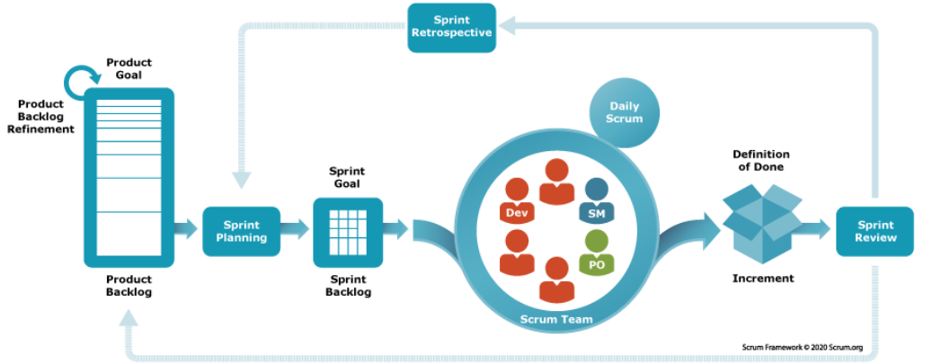
Nota. Tomado de The Scrum Framework Poster, por Scrum.org, 2020 (https://www.scrum.org/resources/scrum-framework-poster). Licencia CC BY-SA 4.0.

La adopción de Scrum en proyectos de desarrollo de software no está exenta de dificultades. López-Martínez et al. (2022), en una revisión sistemática de la literatura, identifican como principales obstáculos el compromiso insuficiente del equipo con las ceremonias del marco, la falta de formación del Product Owner para priorizar el backlog de manera efectiva y la ambigüedad en la Definición de Terminado. Estas dificultades son especialmente relevantes en contextos académicos donde el equipo de desarrollo es reducido y los tiempos están condicionados por calendarios universitarios.
Para el presente proyecto, Scrum se aplica de forma adaptada a las condiciones del contexto académico: el Dr. Marco Toranzo cumple el rol de Product Owner y Scrum Master, mientras que el estudiante Vicente Miño Figueroa asume el rol de Developer. Los Sprints tienen una duración de dos semanas y las ceremonias de revisión y retrospectiva se realizan en reuniones semanales con el profesor guía. Esta adaptación, si bien se aleja de la configuración ideal de un equipo Scrum completo, preserva los principios fundamentales del marco —iteración, inspección y adaptación— en coherencia con lo propuesto por Schwaber y Sutherland (2020).

2.5. Arquitectura Cliente-Servidor y API REST
La arquitectura cliente-servidor es un modelo de diseño de sistemas distribuidos en el que los procesos se dividen en dos roles claramente diferenciados: el cliente, que solicita servicios o recursos, y el servidor, que los provee. Tanenbaum y Van Steen (2023) definen este modelo como la base conceptual de la mayoría de las aplicaciones web modernas, señalando que su principal ventaja radica en la separación de responsabilidades: el cliente se encarga de la presentación e interacción con el usuario, mientras que el servidor gestiona la lógica de negocio, el procesamiento de datos y el acceso a la capa de persistencia. Esta separación facilita el mantenimiento independiente de cada capa, permite escalar componentes de forma selectiva y favorece la reutilización del backend por múltiples clientes simultáneos.
En aplicaciones web contemporáneas, esta arquitectura adopta frecuentemente una variante de tres capas: la capa de presentación (frontend), la capa de lógica de negocio (backend) y la capa de datos (base de datos). Tanenbaum y Van Steen (2023) destacan que la comunicación entre la capa de presentación y la de lógica de negocio se realiza típicamente mediante protocolos estándar como HTTP, lo que permite que ambas capas sean desarrolladas con tecnologías independientes siempre que respeten una interfaz de comunicación común. En el sistema propuesto, esta arquitectura se implementa con Angular como capa de presentación, NestJS como capa de lógica de negocio y MySQL como capa de persistencia, comunicándose las dos primeras a través de una API REST.
Una API REST (Representational State Transfer) es un estilo arquitectónico para el diseño de servicios web que utiliza el protocolo HTTP como mecanismo de comunicación y opera sobre recursos identificados mediante URLs. Los principios fundamentales del estilo REST —definidos originalmente por Fielding en su disertación doctoral— incluyen la interfaz uniforme, la ausencia de estado en el servidor (statelessness), la capacidad de caché, la arquitectura en capas y la separación cliente-servidor. En la práctica, una API REST expone recursos mediante endpoints URL y permite operar sobre ellos usando los verbos HTTP estándar: GET para consultar, POST para crear, PATCH o PUT para actualizar y DELETE para eliminar.
Neumann et al. (2021) realizaron un análisis empírico de 2.739 APIs REST públicas extraídas de ProgrammableWeb.com, evaluando su nivel de cumplimiento del modelo de madurez de Richardson, que establece cuatro niveles progresivos de adopción de REST: desde el uso básico de HTTP (nivel 0) hasta la implementación completa de hipermedia como motor del estado de la aplicación (nivel 3). Sus resultados revelan que la mayoría de las APIs públicas opera en el nivel 2 —uso correcto de verbos HTTP y códigos de estado—, lo que se ha consolidado como el estándar de facto en la industria. Adicionalmente, los autores identifican los errores más frecuentes en el diseño de APIs REST, entre los que destacan el uso incorrecto de códigos de estado HTTP, la inconsistencia en el nombramiento de recursos y la falta de documentación estructurada.
Estos hallazgos orientan directamente el diseño de la API REST del presente proyecto. El backend desarrollado en NestJS implementa el nivel 2 del modelo de Richardson, utilizando correctamente los verbos HTTP según la semántica de cada operación, retornando códigos de estado apropiados para cada escenario —201 para creación exitosa, 400 para errores de validación, 401 para acceso no autenticado, 403 para acceso no autorizado, 404 para recursos no encontrados— y documentando cada endpoint mediante Swagger (OpenAPI), respondiendo así a la necesidad de documentación estructurada identificada por Neumann et al. (2021).
En la Figura 2.2 se presenta la arquitectura del sistema, organizada en tres capas: capa cliente (Angular 21 desplegada en Vercel), capa servidor (NestJS con TypeScript desplegado en Railway) y capa de datos (MySQL 9.0 gestionado mediante Prisma ORM). El servidor se comunica con la capa cliente mediante una API REST sobre HTTPS, y con los servicios externos Cloudinary y Resend para el almacenamiento de archivos y el envío de correos transaccionales, respectivamente.

Figura 2.2
Arquitectura cliente-servidor del sistema de gestión VCM FCI-UCM
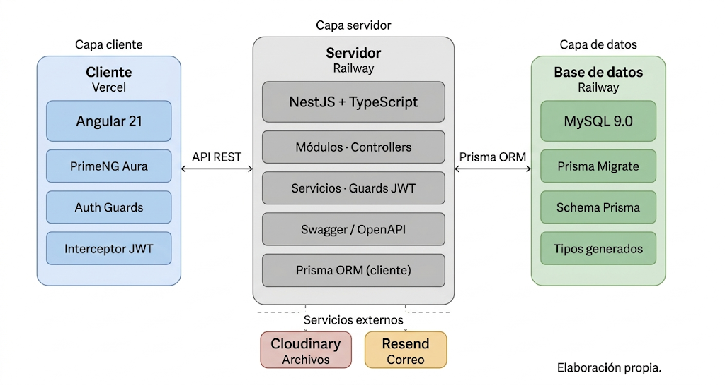
Nota. Elaboración propia.

2.6. NestJS y TypeScript
TypeScript es un lenguaje de programación de código abierto desarrollado y mantenido por Microsoft que extiende JavaScript añadiendo tipado estático opcional, interfaces, enumeraciones, decoradores y otras características propias de lenguajes orientados a objetos de tipado fuerte. Al ser un superconjunto de JavaScript, todo código JavaScript válido es también código TypeScript válido, lo que facilita la migración progresiva de proyectos existentes. El compilador de TypeScript transpila el código a JavaScript estándar, permitiendo su ejecución en cualquier entorno compatible con JavaScript, incluido Node.js. El tipado estático que ofrece TypeScript permite detectar errores en tiempo de compilación en lugar de en tiempo de ejecución, reduce la ambigüedad en el código y mejora significativamente la experiencia de desarrollo mediante autocompletado e inferencia de tipos en editores modernos (Mysliwiec, 2024).
Node.js es un entorno de ejecución de JavaScript del lado del servidor construido sobre el motor V8 de Google Chrome. Su modelo de entrada/salida no bloqueante basado en eventos lo hace especialmente eficiente para aplicaciones que manejan múltiples solicitudes concurrentes, como las APIs REST. Si bien Node.js por sí solo no impone ninguna estructura de proyecto, esta flexibilidad puede convertirse en una desventaja en aplicaciones de mediana y gran escala donde la consistencia arquitectónica es fundamental para la mantenibilidad del código (Mysliwiec, 2024).
NestJS es un framework progresivo para Node.js construido íntegramente con TypeScript que resuelve precisamente este problema de estructura. Inspirado en la arquitectura de Angular, NestJS organiza el código en módulos, controladores y proveedores (servicios), promoviendo la separación de responsabilidades y la inversión de dependencias mediante un sistema de inyección de dependencias integrado. Su arquitectura modular permite encapsular funcionalidades relacionadas en módulos independientes y reutilizables, lo que facilita el crecimiento ordenado de la aplicación sin degradar su mantenibilidad (Mysliwiec, 2024).
Los elementos arquitectónicos centrales de NestJS son los siguientes. Los módulos actúan como unidades de organización que agrupan controladores y proveedores relacionados; cada aplicación NestJS tiene al menos un módulo raíz. Los controladores son responsables de recibir las solicitudes HTTP entrantes y devolver respuestas al cliente; definen los endpoints de la API mediante decoradores como @Get(), @Post(), @Patch() y @Delete(). Los proveedores (principalmente servicios) contienen la lógica de negocio de la aplicación y son inyectados en los controladores mediante el sistema de inyección de dependencias. Los guards implementan la lógica de autorización, determinando si una solicitud puede proceder según criterios como la autenticación JWT o el rol del usuario. Los pipes realizan transformación y validación de datos de entrada, integrándose nativamente con la librería class-validator para validaciones declarativas mediante decoradores (Mysliwiec, 2024).
Tiwari y Gupta (2023) realizan una comparativa de los principales frameworks Node.js —Express, Sails, NestJS y Hapi— evaluando criterios de arquitectura, mantenibilidad, integración con TypeScript y curva de aprendizaje. Sus resultados posicionan a NestJS como la opción más adecuada para aplicaciones empresariales de mediana y gran escala, destacando su arquitectura modular inspirada en Angular, su soporte nativo de TypeScript sin configuración adicional y su integración directa con herramientas como Swagger para documentación de APIs, Prisma para acceso a bases de datos y Jest para pruebas automatizadas. Express, si bien es más liviano y flexible, carece de convenciones arquitectónicas que garanticen la consistencia del código en proyectos con múltiples desarrolladores o con horizontes de mantenimiento extendidos.
En el presente proyecto, NestJS estructura el backend en módulos independientes para cada dominio funcional: autenticación, usuarios, facultades, carreras, alumnos voluntarios, solicitudes, planteamientos, proyectos y reportes. Esta organización modular permite desarrollar, probar y mantener cada funcionalidad de forma aislada, en coherencia con los principios de diseño de software de alta cohesión y bajo acoplamiento.

2.7. Angular y PrimeNG
Angular es un framework de desarrollo frontend de código abierto creado y mantenido por Google, diseñado para la construcción de aplicaciones web de una sola página o Single Page Applications (SPA). Una SPA es una aplicación web que carga una única página HTML inicial y actualiza dinámicamente el contenido en respuesta a las interacciones del usuario, sin recargar completamente la página desde el servidor. Este enfoque mejora significativamente la experiencia de usuario al eliminar las interrupciones de navegación propias de las aplicaciones web tradicionales y permite una interacción más fluida y responsiva (Google LLC, 2024).
Angular está construido íntegramente con TypeScript y organiza las aplicaciones en torno a componentes, que son las unidades básicas de construcción de la interfaz de usuario. Cada componente encapsula su propia lógica (clase TypeScript), su plantilla HTML y sus estilos CSS, promoviendo la reutilización y el aislamiento de funcionalidades. Fain y Moiseev (2022) describen la arquitectura Angular como una combinación de patrones de diseño maduros —inyección de dependencias, observador reactivo mediante RxJS, y separación modelo-vista-controlador— que permiten construir aplicaciones de gran escala con alta mantenibilidad. Los autores destacan especialmente el sistema de formularios reactivos de Angular, que facilita la implementación de validaciones complejas en formularios de entrada de datos, y el sistema de ruteo, que permite definir rutas protegidas mediante guards que verifican condiciones como la autenticación del usuario antes de permitir el acceso a una vista.
Las versiones más recientes de Angular han introducido mejoras arquitectónicas significativas. Angular 17, lanzado en noviembre de 2023, introdujo el control de flujo integrado mediante las directivas @if y @for, sustituyendo a las antiguas directivas estructurales *ngIf y *ngFor, y estableció los standalone components como configuración por defecto, eliminando la necesidad de declarar componentes en módulos NgModule. Angular 18, lanzado el 22 de mayo de 2024, estabilizó el sistema de signals —un nuevo mecanismo de reactividad más granular y eficiente— y avanzó hacia un modelo de detección de cambios sin dependencia de Zone.js, reduciendo el overhead de rendimiento en aplicaciones complejas (Google LLC, 2024).
Para la comunicación con el backend, Angular provee el módulo HttpClient, que permite realizar solicitudes HTTP de manera declarativa y reactiva mediante observables de RxJS. En el contexto del proyecto, este módulo se utiliza para consumir todos los endpoints de la API REST del backend NestJS, incorporando automáticamente el token JWT en las cabeceras de autorización mediante interceptors HTTP, que interceptan cada solicitud saliente y añaden el header Authorization: Bearer <token> antes de enviarla al servidor (Google LLC, 2024).
PrimeNG es una biblioteca de componentes UI de código abierto para Angular desarrollada y mantenida por PrimeTek Informatics. Ofrece más de 90 componentes listos para producción que cubren las necesidades más comunes de las interfaces de usuario empresariales: tablas de datos con paginación, ordenamiento y filtrado; formularios con validación visual; diálogos de confirmación; sistemas de notificación tipo toast; carga de archivos; calendarios; menús de navegación; y gráficos estadísticos, entre otros (PrimeTek Informatics, 2024). Su integración nativa con Angular y TypeScript permite utilizar cada componente con tipado completo y vinculación de datos reactiva. PrimeNG es compatible con temas visuales predefinidos —incluyendo los temas Aura, Lara y Material— que permiten establecer una identidad visual consistente en toda la aplicación sin necesidad de escribir CSS personalizado extensivo.
En el sistema propuesto, Angular 21 constituye la base del frontend, organizado en módulos funcionales que corresponden a cada dominio del sistema: autenticación, gestión de usuarios, solicitudes, planteamientos, proyectos y reportes. PrimeNG provee los componentes visuales de cada módulo, destacando el uso de p-table para listar solicitudes y proyectos con paginación, p-dialog para formularios de creación y edición, p-toast para notificaciones de éxito y error, y p-fileUpload para la carga de archivos adjuntos que se almacenan en Cloudinary.

2.8. Prisma ORM y MySQL
Las bases de datos relacionales constituyen el modelo de persistencia más extendido en el desarrollo de aplicaciones empresariales, organizando la información en tablas estructuradas cuyos registros se relacionan entre sí mediante claves foráneas. Este modelo garantiza la integridad referencial de los datos y permite realizar consultas complejas mediante el lenguaje estándar SQL (Structured Query Language). MySQL es un sistema de gestión de bases de datos relacionales de código abierto desarrollado y mantenido por Oracle Corporation, ampliamente adoptado en la industria por su rendimiento, estabilidad y compatibilidad con los principales lenguajes y frameworks de desarrollo web (Oracle Corporation, 2024).
El motor de almacenamiento predeterminado de MySQL a partir de la versión 5.5 es InnoDB, que ofrece soporte completo para transacciones ACID (Atomicidad, Consistencia, Aislamiento y Durabilidad), bloqueo a nivel de fila y claves foráneas con integridad referencial. Estas características son fundamentales para el sistema propuesto, donde operaciones críticas como la aprobación de una solicitud, la creación de un planteamiento de proyecto o la asignación de alumnos voluntarios deben ejecutarse de forma atómica, garantizando que la base de datos no quede en un estado inconsistente ante fallos de red o errores de aplicación (Oracle Corporation, 2024). MySQL 9.0, versión utilizada en este proyecto, incorpora además mejoras en el rendimiento de consultas con índices compuestos y optimizaciones en el planificador de consultas que reducen los tiempos de respuesta en tablas con grandes volúmenes de registros.
Un ORM (Object-Relational Mapper) es una herramienta de software que actúa como capa de abstracción entre el código de la aplicación y la base de datos relacional, permitiendo interactuar con los datos mediante objetos y métodos del lenguaje de programación en lugar de escribir sentencias SQL directamente. Esta abstracción reduce la verbosidad del código de acceso a datos, elimina una clase común de vulnerabilidades de seguridad conocida como inyección SQL y facilita la portabilidad entre distintos motores de base de datos (Prisma Data Inc., 2024).
Prisma es un ORM de nueva generación para Node.js y TypeScript que se diferencia de soluciones tradicionales como Sequelize o TypeORM por su enfoque declarativo y su integración profunda con el sistema de tipos de TypeScript. Su arquitectura se organiza en tres herramientas complementarias. Prisma Schema es el archivo de definición del modelo de datos (schema.prisma) donde se declaran los modelos, sus campos, tipos, relaciones y restricciones en un lenguaje de esquema propio e intuitivo. Prisma Client es el cliente de base de datos auto-generado a partir del schema que provee métodos TypeScript completamente tipados para todas las operaciones CRUD, garantizando que los errores de acceso a datos se detecten en tiempo de compilación. Prisma Migrate es el sistema de migraciones que genera y aplica automáticamente los scripts SQL necesarios para mantener el esquema de la base de datos sincronizado con el modelo declarado en el schema, con un historial de versiones controlado (Prisma Data Inc., 2024).
Una característica especialmente relevante de Prisma para el presente proyecto es su soporte nativo para relaciones complejas mediante el operador include, que permite recuperar entidades relacionadas en una sola consulta optimizada. Por ejemplo, al consultar una solicitud, el sistema puede incluir en la misma respuesta los datos del cliente que la creó, la carrera a la que fue derivada y el planteamiento de proyecto asociado, sin necesidad de realizar múltiples consultas separadas. Adicionalmente, Prisma Client v6 introduce el operador omit, que permite excluir campos sensibles —como el hash de contraseña de los usuarios— de las respuestas de la API de forma declarativa, sin necesidad de post-procesar manualmente cada resultado (Prisma Data Inc., 2024).
En el sistema propuesto, el archivo schema.prisma define once modelos principales: User, Facultad, Carrera, AlumnoVoluntario, Solicitud, ArchivoSolicitud, Planteamiento, ArchivoPlanteamiento, Proyecto, ProyectoAlumno y Observacion, con sus respectivas relaciones. Las migraciones generadas por Prisma Migrate son versionadas en el repositorio GitHub del proyecto, garantizando que cualquier entorno de desarrollo o producción pueda reproducir el esquema de base de datos exacto mediante un único comando

2.9. Seguridad Web: JWT y bcrypt
La seguridad en aplicaciones web es un requisito transversal que abarca la protección de los datos de los usuarios, el control de acceso a los recursos del sistema y la prevención de ataques maliciosos. En el contexto de una API REST que gestiona información sensible —como datos personales de ciudadanos, solicitudes comunitarias y credenciales de acceso—, dos mecanismos de seguridad son fundamentales: la autenticación basada en tokens para gestionar sesiones de usuario de forma stateless, y el hash criptográfico de contraseñas para proteger las credenciales almacenadas en la base de datos.
La autenticación es el proceso mediante el cual un sistema verifica la identidad de un usuario, mientras que la autorización determina qué recursos y operaciones puede acceder ese usuario una vez autenticado. En arquitecturas cliente-servidor desacopladas, donde el frontend y el backend son aplicaciones independientes que se comunican exclusivamente mediante HTTP, el mecanismo de autenticación más extendido es el JSON Web Token (JWT), definido por el estándar RFC 7519 del Internet Engineering Task Force (Jones et al., 2015).
Un JWT es una cadena de texto compacta y autocontenida que representa un conjunto de claims (afirmaciones) sobre una entidad —típicamente un usuario autenticado— y metadatos adicionales. Su estructura se compone de tres partes separadas por puntos: el header, que especifica el tipo de token y el algoritmo de firma utilizado; el payload, que contiene los claims del token como el identificador del usuario, su rol y la fecha de expiración; y la signature, que garantiza la integridad del token y permite al servidor verificar que no ha sido alterado. Estas tres partes se codifican individualmente en Base64URL y se concatenan, produciendo un token compacto que puede transmitirse en el header HTTP Authorization de cada solicitud (Jones et al., 2015).
El modelo de autenticación stateless que proporciona JWT es especialmente adecuado para APIs REST, ya que elimina la necesidad de mantener sesiones en el servidor. Cada solicitud autenticada porta su propio token, lo que simplifica la arquitectura del backend y facilita el escalado horizontal de la aplicación. Sin embargo, la seguridad del esquema depende críticamente del algoritmo de firma utilizado y de la fortaleza del secreto empleado.
Rahmatulloh et al. (2021) comparan el desempeño y la seguridad de los tres algoritmos de firma JWT más utilizados: HS256 (HMAC con SHA-256, firma simétrica), RS256 (RSA con SHA-256, firma asimétrica) y ES256 (ECDSA con P-256 y SHA-256, firma asimétrica de curva elíptica). Sus resultados demuestran que HS256 ofrece el menor tiempo de generación y verificación de tokens, siendo el más adecuado para sistemas donde el backend actúa simultáneamente como emisor y verificador del token —que es precisamente el caso del presente proyecto—. RS256 y ES256 son preferibles en arquitecturas de microservicios donde múltiples servicios deben verificar tokens emitidos por un servidor de autenticación centralizado, pero introducen una latencia adicional que no se justifica en sistemas monolíticos o de backend único.
En cuanto a la protección de contraseñas, el almacenamiento de contraseñas en texto plano o con algoritmos de hash rápidos como MD5 o SHA-1 representa una vulnerabilidad crítica: si la base de datos es comprometida, las contraseñas quedan expuestas inmediatamente. bcrypt es un algoritmo de hash adaptativo diseñado específicamente para el hash de contraseñas que incorpora dos características de seguridad fundamentales: un salt aleatorio generado automáticamente para cada contraseña, que impide los ataques de diccionario mediante tablas rainbow, y un factor de costo configurable que determina el número de iteraciones del algoritmo, permitiendo ajustar la dificultad computacional del hash a medida que el hardware se vuelve más potente. En el sistema propuesto, bcrypt se aplica con un factor de costo de 12 rondas en el proceso de registro y creación de usuarios, garantizando que incluso ante una filtración de la base de datos las contraseñas no sean recuperables en tiempo razonable (Rahmatulloh et al., 2021).
La implementación de seguridad en el backend NestJS del proyecto combina ambos mecanismos: bcrypt para el hash de contraseñas durante el registro y la autenticación, y JWT con algoritmo HS256 para la emisión y verificación de tokens de acceso con una expiración de 7 días. Los guards de NestJS (JwtAuthGuard y RolesGuard) interceptan cada solicitud entrante, verifican la validez del token y comprueban que el rol del usuario tenga permiso para ejecutar la operación solicitada, implementando un control de acceso basado en roles (RBAC) coherente con los perfiles definidos en el sistema.

2.10. Servicios en la Nube: Cloudinary y Resend
El modelo de computación en la nube ha transformado la forma en que las aplicaciones web gestionan recursos que históricamente requerían infraestructura propia, como el almacenamiento de archivos y el envío de correos electrónicos transaccionales. La adopción de servicios en la nube especializados —también denominados SaaS (Software as a Service)— permite a los equipos de desarrollo delegar la complejidad operativa de estos recursos a proveedores externos, concentrando sus esfuerzos en la lógica de negocio de la aplicación y reduciendo los costos de infraestructura mediante modelos de pago por uso (Cloudinary Ltd., 2024).
Cloudinary es una plataforma SaaS de gestión de medios digitales en la nube que provee servicios de subida, almacenamiento, transformación y entrega de archivos e imágenes mediante una API REST y SDKs oficiales para los principales lenguajes y frameworks de desarrollo. Su arquitectura se basa en una red de distribución de contenido (CDN) global que garantiza tiempos de entrega bajos independientemente de la ubicación geográfica del usuario final. Entre sus funcionalidades más relevantes para aplicaciones web destacan la subida segura de archivos mediante tokens firmados, las transformaciones de imagen on-the-fly (redimensión, conversión de formato, compresión y marca de agua aplicadas directamente en la URL de acceso) y el soporte para múltiples tipos de archivo incluyendo imágenes, documentos PDF y archivos de video (Cloudinary Ltd., 2024).
En el sistema propuesto, Cloudinary gestiona el almacenamiento de todos los archivos adjuntos que los usuarios cargan en la plataforma: documentos de respaldo de solicitudes ciudadanas, archivos técnicos de planteamientos de proyecto y evidencias fotográficas de proyectos en ejecución. El SDK oficial de Cloudinary para Node.js se integra en el módulo de almacenamiento del backend NestJS, encargándose de recibir los archivos enviados por el frontend Angular, subirlos de forma segura a la nube mediante subidas firmadas y retornar las URLs públicas de acceso que se almacenan en la base de datos MySQL asociadas a sus respectivos registros.
Resend es un servicio de envío de correos electrónicos transaccionales diseñado específicamente para desarrolladores, que ofrece una API REST simple y un SDK oficial para Node.js orientado a la integración en aplicaciones backend. A diferencia de soluciones de marketing por correo electrónico, Resend está optimizado para correos transaccionales —notificaciones de estado, confirmaciones de registro, alertas de cambios— que se envían de forma programática en respuesta a eventos del sistema. Sus características principales incluyen la verificación de dominios mediante registros SPF y DKIM para garantizar la entregabilidad de los correos, plantillas de correo construidas con React Email, métricas de entrega y apertura, y un modelo de precios basado en volumen de correos enviados (Resend Inc., 2024).
Las notificaciones por correo electrónico constituyen un componente crítico de la experiencia de usuario en sistemas de gestión de solicitudes, ya que permiten mantener informados a los actores involucrados sobre el estado de sus iniciativas sin que deban acceder activamente a la plataforma. Resend gestiona el envío de notificaciones automáticas en los hitos más relevantes del flujo de trabajo: confirmación de recepción de una solicitud al cliente externo, notificación al encargado de vinculación de carrera cuando una solicitud es derivada, aviso al docente cuando un planteamiento de proyecto es aprobado, y comunicación al cliente cuando un proyecto asociado a su solicitud es finalizado. Esta automatización de las comunicaciones reduce la carga administrativa del personal de la FCI y mejora la percepción de transparencia y capacidad de respuesta institucional por parte de la comunidad externa.
Con la integración de Cloudinary y Resend, el sistema propuesto externaliza de forma eficiente dos de las funcionalidades más complejas de operar en infraestructura propia —almacenamiento de archivos escalable y correos transaccionales con alta entregabilidad— permitiendo que el equipo de desarrollo enfoque sus recursos en las funcionalidades de negocio que son exclusivas del dominio de la vinculación con el medio de la FCI-UCM.
El presente capítulo ha expuesto los fundamentos teóricos y tecnológicos que sustentan el desarrollo del sistema web de gestión de vinculación con el medio para la FCI-UCM, organizados desde los conceptos institucionales que definen el problema hasta las tecnologías concretas que conforman la solución propuesta.
En el plano conceptual, la revisión de la literatura evidencia que la VCM en el contexto chileno enfrenta un doble desafío: por un lado, la exigencia normativa de la CNA-Chile de demostrar una vinculación bidireccional, sistemática y medible a partir de mayo de 2025; por otro lado, el riesgo de reducir esta función a un ejercicio burocrático de registro cuantitativo que desvirtúe su sentido comunitario. La transformación digital universitaria emerge como el factor habilitante que permite abordar ambos desafíos simultáneamente, proveyendo infraestructura tecnológica que facilita el registro formal sin sacrificar la riqueza cualitativa de las iniciativas comunitarias.
En el plano tecnológico, las herramientas seleccionadas conforman un ecosistema coherente y complementario. NestJS con TypeScript provee una arquitectura backend modular, tipada y mantenible; Angular con PrimeNG garantiza una interfaz de usuario dinámica, accesible y visualmente consistente; Prisma ORM sobre MySQL asegura la integridad y trazabilidad de los datos; JWT con bcrypt implementa un control de acceso seguro y stateless; y Cloudinary junto a Resend externalizan eficientemente el almacenamiento de archivos y las notificaciones automáticas. La metodología Scrum, aplicada de forma adaptada al contexto académico, estructura el proceso de desarrollo en iteraciones incrementales que permiten entregar funcionalidades verificadas en cada sprint.
La combinación de estos fundamentos teóricos y tecnológicos constituye la base sólida sobre la cual se desarrolla la propuesta de solución detallada en los capítulos siguientes.
En la Tabla 2.1 se presenta una síntesis comparativa de las tecnologías que componen el stack del sistema, indicando las alternativas evaluadas y los criterios que fundamentaron cada decisión de diseño.

Tabla 2.1.
Comparación de tecnologías seleccionadas para el Sistema VCM FCI-UCM
Categoría | Tecnología seleccionada | Alternativas evaluadas | Criterio de selección
Framework backend | NestJS v11 | Express.js, Fastify, Hapi | Arquitectura modular por capas, soporte nativo a TypeScript y decoradores, estructura orientada a APIs REST robustas y escalables. (Tiwari & Gupta, 2023; Mysliwiec, 2024)
ORM / Acceso a datos | Prisma v6 | Sequelize, TypeORM, Mongoose | Schema declarativo, generación automática de tipos TypeScript, migraciones versionadas y compatibilidad directa con MySQL. (Prisma Data Inc., 2024)
Framework frontend | Angular v21 | React 18, Vue 3, Svelte | Framework opinionado con módulos, routing, formularios reactivos e inyección de dependencias integrados. Adecuado para aplicaciones administrativas de mediana complejidad. (Google LLC, 2024; Fain & Moiseev, 2022)
Librería UI | PrimeNG Aura | Angular Material, Ng-Zorro | Catálogo amplio de componentes administrativos (tablas, modales, formularios), tema Aura con variables CSS personalizables y compatibilidad nativa con Angular 21. (PrimeTek Informatics, 2024)
Base de datos | MySQL 9.0 | PostgreSQL, MongoDB, SQLite | Sistema relacional con amplia adopción en entornos académicos y universitarios, compatibilidad nativa con Prisma ORM y soporte para datos estructurados con relaciones definidas. (Oracle Corporation, 2024)
Almacenamiento de archivos | Cloudinary | AWS S3, Firebase Storage | CDN integrada, transformación automática de archivos e imágenes, API REST simple y plan gratuito suficiente para el alcance del proyecto. (Cloudinary Ltd., 2024)
Envío de correos | Resend | SendGrid, Nodemailer, Mailgun | API REST con alta tasa de entrega, integración directa con NestJS mediante SDK oficial y configuración mínima para correos transaccionales. (Resend Inc., 2024)
Despliegue | Railway + Vercel | Heroku, AWS, Render | Despliegue continuo desde repositorio GitHub, acceso gratuito suficiente para el alcance del proyecto, Railway para backend y base de datos, Vercel para frontend.
Nota. Las tecnologías seleccionadas constituyen el stack de desarrollo del sistema. La comparación de frameworks Node.js está basada en Tiwari y Gupta (2023). Las demás fuentes corresponden a la documentación oficial de cada tecnología citada en la bibliografía.

Capítulo III.
Estado del arte / Benchmarking

3. Estado del Arte / Benchmarking
En este capítulo se presenta el estado del arte del proyecto, orientado a la identificación y análisis de sistemas y plataformas que abordan, total o parcialmente, la gestión de actividades de vinculación con el medio (VCM) en instituciones de educación superior. Dado que el presente proyecto corresponde al desarrollo de un sistema de software, el análisis se estructura como un benchmarking de cinco soluciones existentes, seleccionadas por su pertinencia con la problemática descrita en el Capítulo I y por constituir antecedentes directos —tanto a nivel institucional como académico— del sistema propuesto para la FCI-UCM.
Para cada sistema se describe su propósito, su forma de abordar la gestión de la VCM, y sus principales fortalezas y limitaciones en relación con el problema planteado. El análisis se centra en cuatro criterios derivados directamente del ciclo de gestión que el sistema propuesto busca cubrir: la recepción y evaluación de solicitudes provenientes de la comunidad, la elaboración de planteamientos de proyecto por parte de docentes, la formalización y seguimiento de proyectos, y la generación de reportes o indicadores de impacto. Estos criterios se sintetizan al final del capítulo en una tabla comparativa (Tabla 3.1), que permite visualizar de manera conjunta el grado de cobertura de cada sistema respecto del ciclo completo de gestión de VCM, y que sustenta la conclusión sobre el aporte específico del presente proyecto.

3.1. Huella UCM
El sistema Huella UCM corresponde a una plataforma institucional desarrollada por la Universidad Católica del Maule (UCM) para el registro y evaluación del impacto de las acciones de vinculación con el medio (VCM) ejecutadas por sus distintas unidades académicas. El proyecto, identificado como "Huella UCM 2195" y financiado por el Ministerio de Educación a través de la línea de Educación Superior Regional, inició su desarrollo en 2021 con la participación de la Dirección General de Vinculación con el Medio, la Dirección General de Aseguramiento de la Calidad Institucional y el Centro Integral de Innovación Social (Universidad Católica del Maule, 2023). Su objetivo principal es generar un sistema institucional que permita evaluar sistemáticamente el impacto de las acciones de VCM en la región del Maule, brindando soporte a la toma de decisiones institucionales (Universidad Católica del Maule, 2023).
En mayo de 2023, el sistema fue habilitado en su modalidad piloto para la Facultad de Ciencias de la Salud (FACSA), permitiendo a los académicos registrar los programas, proyectos, actividades e iniciativas emergentes ejecutados desde su unidad (Universidad Católica del Maule, 2023). Posteriormente, la universidad implementó capacitaciones periódicas dirigidas a docentes e investigadores para facilitar la adopción de la plataforma (Universidad Católica del Maule, 2024). En la Figura 3.1 se presenta la interfaz principal del sistema.

Figura 3.1;
Interfaz del sistema Huella UCM
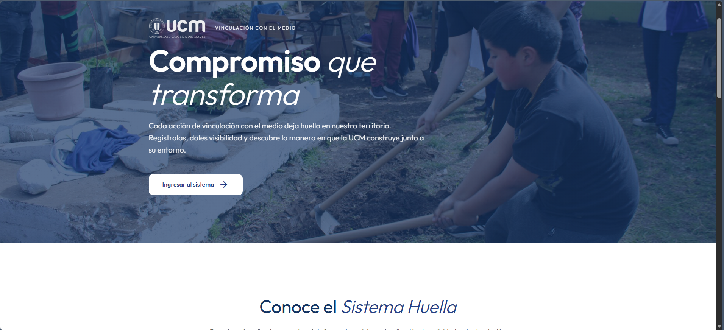
Nota. Captura de pantalla de https://huella.ucm.cl, por Universidad Católica del Maule, 2024.
Huella UCM constituye el antecedente institucional más directo para el presente proyecto, ya que ambos sistemas comparten el objetivo de sistematizar la VCM bajo los estándares de la CNA-Chile. Sin embargo, su enfoque es fundamentalmente de registro y evaluación de impacto —orientado a que las unidades documenten retrospectivamente lo ya ejecutado—, sin contemplar un módulo de recepción de solicitudes desde la comunidad externa ni un flujo de gestión que vincule una solicitud ciudadana con un planteamiento de proyecto y su posterior ejecución. Además, su implementación se encuentra actualmente circunscrita a la FACSA, sin extenderse a la Facultad de Ciencias de la Ingeniería. Esta brecha —la ausencia de un canal de entrada para solicitudes externas y de un flujo operativo que las transforme en proyectos ejecutables— constituye precisamente el espacio que el sistema propuesto busca cubrir para la FCI-UCM.

3.2. Plataforma Siembra
La Plataforma Siembra corresponde a un sistema de información desarrollado por la Universidad de Chile, bajo el alero de la Vicerrectoría de Extensión y Comunicaciones (VEXCOM), destinado a registrar, sistematizar y visibilizar las iniciativas de Extensión, Vinculación con el Medio y Comunicaciones realizadas por su comunidad universitaria (Universidad de Chile, 2021). Su origen se encuentra en un diagnóstico previo realizado para las facultades del Campus Sur de la misma universidad, que identificó como principal problema la fragmentación de los registros de vinculación entre unidades académicas y propuso lineamientos estratégicos para una futura plataforma centralizada de registro y evaluación (Insunza Peña, 2020). A partir de este diagnóstico y de un desarrollo posterior liderado por estudiantes del Departamento de Ciencias de la Computación, la VEXCOM implementó Siembra como un entorno con tres componentes diferenciados: uno de registro para la comunidad intrauniversitaria, uno de administración y validación para unidades centrales, y uno público de libre acceso para la comunidad externa (Universidad de Chile, 2021). En la Figura 3.2 se presenta la interfaz principal del sistema, donde se describe como "el entorno digital para registrar, editar y seguir iniciativas de Extensión y Vinculación con el Medio (EyVM) y comunicaciones en las que participas" (Universidad de Chile, VEXCOM, s.f.).

Figura 3.2
Plataforma Siembra
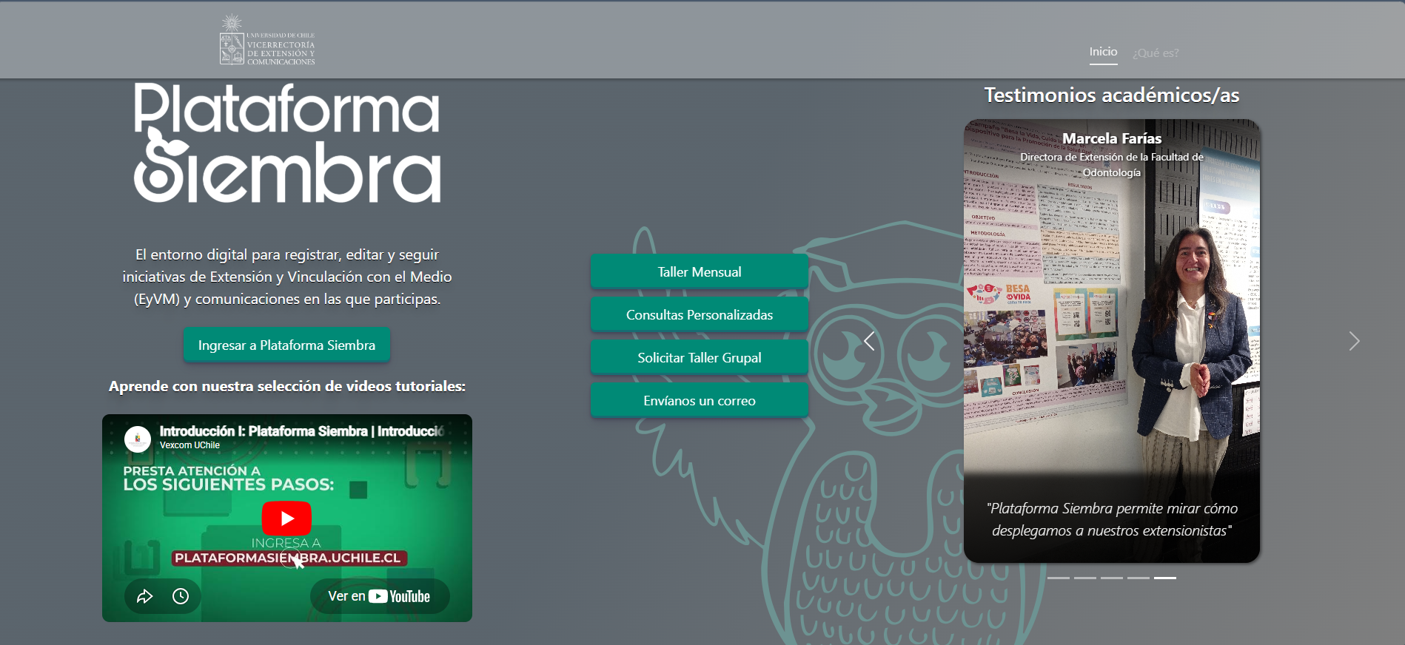
Nota. Captura de pantalla de https://plataformasiembra.uchile.cl Universidad de Chile, Vicerrectoría de Extensión y Comunicaciones (VEXCOM). (s.f.).

La plataforma inició su operación en el Campus Sur y, de manera progresiva, ha extendido su implementación a otras unidades académicas de la universidad, incorporando talleres periódicos de capacitación dirigidos a la comunidad académica para fomentar el registro de iniciativas (Universidad de Chile, 2024). A la fecha de la última información disponible, el sistema concentraba cerca de 13.500 registros de iniciativas, y se encuentra en proceso de integrarse a los procesos de calificación académica de la institución (Universidad de Chile, 2024).
Plataforma Siembra constituye un antecedente relevante por compartir con el presente proyecto el propósito de sistematizar digitalmente la vinculación con el medio bajo los lineamientos institucionales de cada universidad. No obstante, su lógica operativa —al igual que la de Huella UCM— es de registro retrospectivo: la comunidad universitaria documenta iniciativas "en las que participa", sin que exista un canal de ingreso de solicitudes desde actores externos a la institución. Tampoco se identifican en la plataforma funcionalidades de asignación de alumnos voluntarios a proyectos como recurso de ejecución; su énfasis está en la visibilización pública del quehacer institucional y en la evaluación de impacto agregado. Esta reiteración del mismo patrón —sistemas orientados al registro interno y la medición de impacto, sin un flujo de solicitud externa → planteamiento → proyecto— refuerza la pertinencia de la brecha que el sistema propuesto para la FCI-UCM busca cubrir.

3.3. Plataforma de colaboración digital — Fundación Universitaria Cafam
Salas Hernández et al. (2022) presentan un estudio sobre la experiencia de uso de una plataforma de colaboración digital basada en SharePoint, implementada en la Facultad de Ingeniería de la Fundación Universitaria Cafam (Bogotá, Colombia), como herramienta de soporte a la gestión de laboratorios de ingeniería durante la pandemia de COVID-19. El estudio se enmarca en el contexto de continuidad académica forzada por la suspensión de actividades presenciales, donde la institución requería un mecanismo digital que permitiera mantener la operación de los laboratorios y la comunicación entre los distintos estamentos de la facultad.
La investigación se desarrolló bajo un enfoque cualitativo, con análisis hermenéutico, a partir de entrevistas semiestructuradas aplicadas a personal directivo, docente y administrativo de la facultad (Salas Hernández et al., 2022). Como conclusión principal, los autores señalan que las herramientas de colaboración digital de tipo SharePoint resultan pertinentes para optimizar la gestión universitaria y garantizar la continuidad académica de los estudiantes en escenarios de contingencia (Salas Hernández et al., 2022).
A diferencia de Huella UCM y Plataforma Siembra, este caso no corresponde a un sistema orientado a la vinculación con el medio, sino a un ejemplo de gestión universitaria genérica centrado en la continuidad operativa interna durante la pandemia. Se incluye en este capítulo porque evidencia que existen experiencias de adopción de herramientas de colaboración digital en universidades latinoamericanas como respuesta a necesidades de gestión, lo que respalda la pertinencia de soluciones tecnológicas en el ámbito universitario en general. Sin embargo, su alcance no contempla ninguno de los elementos centrales del sistema propuesto para la FCI-UCM: no existe un módulo de recepción de solicitudes desde la comunidad externa, no hay un flujo de gestión de proyectos con roles diferenciados (cliente, docente, gestor de vinculación), ni mecanismos de asignación de alumnos voluntarios a proyectos. Su aporte para este trabajo es, por tanto, ilustrar un antecedente de adopción tecnológica institucional sin relación directa con la VCM, reforzando que la brecha identificada —un sistema integral de gestión de solicitudes y proyectos de vinculación— no se resuelve simplemente con la adopción de herramientas de colaboración genéricas.

3.4. Sistema de Gestión de la Calidad del proceso de Extensión Universitaria —Universidad de La Habana
González-Aportela et al. (2020) presentan el desarrollo de un sistema de gestión de la calidad (SGC) para el proceso de extensión universitaria en la Universidad de La Habana, construido mediante una investigación mixta concurrente. El sistema resultante se estructura en siete etapas —fundamentación, diseño estratégico, diseño de procesos, diseño evaluativo, diseño integrado, implementación y evaluación— y se caracteriza como contextualizado, flexible, democrático, entendible y operativo (González-Aportela et al., 2020). Tras su implementación, los autores reportan que los usuarios del sistema manifestaron satisfacción y reconocieron su efectividad y utilidad.
A diferencia de Huella UCM, Plataforma Siembra y la plataforma de colaboración de la Fundación Universitaria Cafam, este caso no corresponde a un sistema informático, sino a un modelo de gestión por procesos —una metodología organizacional para diseñar, implementar y evaluar la función de extensión universitaria a nivel institucional, sin un componente de software asociado. Su inclusión en este capítulo se justifica porque ofrece un marco conceptual sobre qué dimensiones debería cubrir la gestión de la vinculación con el medio (diseño de procesos, mecanismos de evaluación, indicadores de calidad), más que como un punto de comparación funcional directo.
En este sentido, ninguno de los elementos centrales del sistema propuesto para la FCI-UCM —recepción de solicitudes externas, derivación a planteamientos, asignación de alumnos voluntarios a proyectos— forma parte de este modelo, ya que su alcance es metodológico y no contempla un soporte tecnológico. Esta fuente refuerza, desde una perspectiva distinta a las anteriores, que la brecha identificada no ha sido cubierta ni desde el ángulo de las plataformas de registro (Huella UCM, Siembra), ni desde el de las herramientas de colaboración genérica (Cafam), ni desde el de los modelos de gestión por procesos (Universidad de La Habana).

3.5. Sistema Informático de Vinculación con el Medio (SIVI) — Universidad de La Frontera
El Sistema Informático de Vinculación con el Medio (SIVI) es una plataforma institucional desarrollada por la Dirección de Vinculación con el Medio y la Dirección de Informática de la Universidad de La Frontera (UFRO), financiada por el Ministerio de Educación de Chile (Universidad de La Frontera, Dirección de Vinculación con el Medio, s.f.). Su objetivo declarado es promover la vinculación con el medio y facilitar los procesos de sistematización, administración y gestión de las actividades de vinculación con el medio, constituyéndose como una herramienta que busca automatizar los procesos para facilitar la gestión y la interacción de la universidad con el entorno, entregando herramientas que permiten la gestión integrada y colaborativa. El proyecto fue desarrollado durante 2021-2022, con una fecha de término prevista para octubre de 2022, aunque no existe información pública disponible que confirme su estado operativo actual.
SIVI se estructura en dos entornos diferenciados: uno para la comunidad interna de la UFRO (accesible desde la intranet institucional) y uno para la comunidad externa, que podrá crear una cuenta de usuario e ingresar a módulos para interactuar con la Universidad. Entre sus módulos contemplados destacan el registro de actividades de VcM, visualización de estadísticas, descarga de certificados, un módulo que permite a organizaciones, empresas y sociedad en general levantar temáticas de interés para trabajar de manera colaborativa con la universidad, y un espacio que permite a empresas, organizaciones y sociedad en general solicitar un estudiante laborante para alguna tarea específica.
De los cinco sistemas analizados en este capítulo, SIVI es el que presenta mayor similitud conceptual con el sistema propuesto para la FCI-UCM, al contemplar un canal de acceso para actores externos y módulos orientados a la interacción bidireccional universidad-comunidad. Sin embargo, persisten diferencias estructurales relevantes. El módulo de "levantamiento de desafíos" permite a organizaciones externas proponer temáticas de colaboración, pero no establece un flujo formal de solicitud que derive en la asignación de un docente responsable, la elaboración de un planteamiento de proyecto y su aprobación institucional antes de la ejecución. Del mismo modo, la "solicitud de practicantes" constituye un análogo parcial al módulo de alumnos voluntarios, pero no contempla la asignación explícita de estudiantes a proyectos específicos con seguimiento de estado. En este sentido, SIVI evidencia que la dirección de incorporar a la comunidad externa como actor activo es reconocida como necesaria en el ámbito universitario chileno, pero la gestión estructurada del ciclo completo solicitud → planteamiento → proyecto → cierre, con roles diferenciados y trazabilidad institucional, sigue constituyendo una brecha no cubierta.

Tabla 3.1.
Comparativa de cobertura funcional de sistemas analizados
Dimensión | Huella UCM | Plataforma Siembra | Plataforma Cafam | SGC Extensión U. Habana | SIVI UFRO | Sistema VCM FCI-UCM (propuesto)
Tipo | Plataforma (software) | Plataforma (software) | Plataforma (software) | Modelo de gestión | Plataforma (software) | Plataforma (software)
País | Chile | Chile | Colombia | Cuba | Chile | Chile
Acceso comunidad externa | No | No | No | N/A | Parcial | Sí
Flujo solicitud → planteamiento → proyecto | No | No | No | N/A | No | Sí
Gestión de alumnos voluntarios | No | No | No | N/A | Parcial | Sí
Reportes / estadísticas | Sí | Sí | No | Sí | Sí | Sí
Roles diferenciados de usuario | Sí | Sí | Parcial | N/A | Sí | Sí
Enfoque retrospectivo (registro de lo ejecutado) | Sí | Sí | Sí | Sí | Sí | No

Nota. "Parcial" indica que la funcionalidad existe, pero de forma limitada o sin el flujo completo. "N/A" corresponde al SGC Extensión U. Habana, que al ser un modelo metodológico no aplica para dimensiones tecnológicas. Elaboración propia a partir de Universidad Católica del Maule (2023, 2024), Universidad de Chile (2021, 2024), Salas Hernández et al. (2022), González-Aportela et al. (2020) y Universidad de La Frontera, Dirección de Vinculación con el Medio (s.f.).
El análisis comparativo de los cinco sistemas presentados en este capítulo permite identificar un patrón común en la mayoría de las soluciones existentes: tanto Huella UCM como Plataforma Siembra —los referentes más directos en el contexto universitario chileno— operan bajo una lógica de registro retrospectivo, orientada a que la propia comunidad académica documente las acciones de vinculación con el medio que ya ejecuta o ha ejecutado. Este enfoque responde a una necesidad institucional legítima, vinculada a la acreditación y la medición del impacto, pero no resuelve el problema inverso: cómo la comunidad externa puede iniciar formalmente una solicitud de colaboración con la universidad, y cómo esa solicitud puede transformarse en un proyecto ejecutable con seguimiento trazable. El caso del SGC Extensión de la Universidad de La Habana, siendo un modelo metodológico y no una plataforma digital, refuerza que incluso desde la perspectiva de la gestión por procesos este ciclo de solicitud-respuesta no ha sido abordado con soporte tecnológico explícito. La plataforma Cafam, por su parte, ilustra que la adopción de herramientas de colaboración digital genéricas en el ámbito universitario no reemplaza la necesidad de un sistema especializado en la gestión de solicitudes de vinculación.
De los sistemas analizados, el SIVI de la Universidad de La Frontera es el que presenta mayor convergencia con el sistema propuesto para la FCI-UCM, al contemplar un entorno de acceso para la comunidad externa y módulos orientados a la interacción bidireccional. Sin embargo, como se desprende de la Tabla 3.1, SIVI no articula un flujo estructurado que vincule una solicitud ciudadana con la asignación de un docente responsable, la elaboración de un planteamiento formal, su aprobación institucional y la ejecución del proyecto con alumnos voluntarios asignados. Esta brecha, presente en todos los sistemas analizados independientemente de su enfoque, confirma que la solución que se propone en este trabajo no duplica ninguna iniciativa existente, sino que cubre un espacio funcional específico que no ha sido abordado en los antecedentes revisados.
En este sentido, el sistema VCM FCI-UCM se diferencia de los referentes analizados en tres aspectos fundamentales: primero, invierte el flujo comunicacional, posicionando a la comunidad externa como el actor que inicia el proceso mediante una solicitud formal; segundo, estructura ese proceso en etapas con roles diferenciados y estados rastreables, desde la recepción de la solicitud hasta el cierre del proyecto; y tercero, integra la gestión de alumnos voluntarios como recurso activo asignable a los proyectos, vinculando la participación estudiantil con las necesidades concretas de la comunidad. Estas características, ausentes en los sistemas revisados, sustentan la pertinencia y originalidad de la propuesta en el contexto de la Facultad de Ciencias de la Ingeniería de la Universidad Católica del Maule.

Capítulo IV.
Metodología y Propuesta de Solución

4. Metodología y Propuesta de Solución
El presente capítulo describe la estructuración técnica y metodológica empleada para el desarrollo del sistema VCM FCI-UCM. Se presenta el producto final obtenido, la adaptación del marco de trabajo Scrum a las condiciones del proyecto, la planificación temporal ejecutada y el análisis de factibilidad que sustenta la viabilidad de la solución implementada en el contexto de la Facultad de Ciencias de la Ingeniería de la Universidad Católica del Maule.

4.1. Producto Final
El producto final consiste en la plataforma web VCM FCI-UCM, un sistema de gestión de vinculación con el medio desarrollado para la Facultad de Ciencias de la Ingeniería de la Universidad Católica del Maule. La solución centraliza el ciclo completo de una iniciativa comunitaria — desde la recepción de una solicitud ciudadana hasta el cierre formal del proyecto asociado — mediante una arquitectura cliente-servidor desacoplada, cuya estructura se presenta en la Figura 2.2 y cuya selección tecnológica se fundamenta en la Tabla 2.1. Sobre la base de la arquitectura de tres capas descrita en la sección 2.5 —cliente, servidor y datos—, el sistema incorpora además un conjunto de servicios externos, conformando cuatro componentes principales:
- Capa cliente: Desarrollada como una Single Page Application (SPA) con Angular 21 y TypeScript, desplegada en Vercel. La interfaz utiliza la librería de componentes PrimeNG con el tema Aura para garantizar una experiencia visual consistente y accesible. Incorpora guardias de ruta (Auth Guards) e interceptores JWT que controlan el acceso a cada vista según el rol del usuario autenticado, asegurando que cada perfil opere exclusivamente dentro de sus funcionalidades asignadas.
- Capa servidor: Construida sobre NestJS v11 con TypeScript y desplegada en Railway, implementa una API RESTful documentada mediante Swagger (OpenAPI). Organiza la lógica de negocio en módulos independientes para cada dominio funcional — autenticación, usuarios, facultades, carreras, alumnos voluntarios, solicitudes, planteamientos, proyectos y reportes — con control de acceso por roles (RBAC) basado en JSON Web Tokens (JWT). Se comunica con la capa cliente mediante HTTPS y con los servicios externos para la gestión de archivos y notificaciones.
- Capa de datos: Soportada por MySQL 9.0 desplegado en Railway y gestionada a través de Prisma ORM v6, que provee un esquema declarativo, migraciones versionadas y tipos TypeScript generados automáticamente. El modelo define las entidades centrales del dominio — usuarios, solicitudes, planteamientos, proyectos, observaciones y alumnos voluntarios — con sus relaciones e integridad referencial garantizadas por el motor InnoDB.
- Servicios externos: El sistema integra dos servicios en la nube que externalizan funcionalidades operativamente complejas. Cloudinary gestiona el almacenamiento y entrega de archivos adjuntos mediante su CDN global, recibiendo las cargas desde el servidor y retornando las URLs públicas que se persisten en la base de datos. Resend gestiona el envío de notificaciones automáticas por correo electrónico ante los hitos relevantes del flujo de trabajo — recepción de solicitudes, cambios de estado y cierre de proyectos — mediante su SDK oficial integrado en el módulo de notificaciones del backend.
La distribución de estos componentes en sus entornos de despliegue, junto con los flujos de comunicación entre ellos, se presenta en el diagrama de despliegue de la Figura 4.1. El navegador del usuario accede mediante HTTPS a la aplicación Angular alojada en Vercel, la cual consume la API REST de NestJS desplegada en Railway. El servidor, a su vez, persiste los datos en MySQL mediante Prisma ORM y se integra con los servicios externos Cloudinary y Resend a través de sus respectivos SDK, completando el flujo operativo del sistema.
El modelo de datos del sistema, construido sobre MySQL y gestionado mediante Prisma ORM, organiza las entidades del dominio y sus relaciones según se muestra en la Figura 4.2.
Las funcionalidades del sistema y su distribución entre los seis perfiles de usuario definidos se representan en el diagrama de casos de uso de la Figura 4.3, donde cada paquete agrupa los casos de uso por dominio funcional.

Figura 4.1
Diagrama de despliegue del sistema VCM FCI-UCM
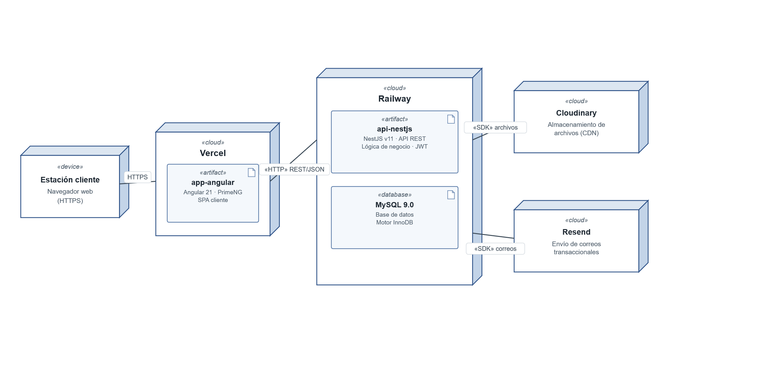
Nota. El diagrama de despliegue UML representa la distribución de los nodos del sistema (estación cliente, Vercel, Railway) y los artefactos desplegados en cada uno, junto con su integración con los servicios externos en la nube (Cloudinary y Resend). Los servicios externos se consumen desde el artefacto api-nestjs mediante SDK. Elaboración propia.

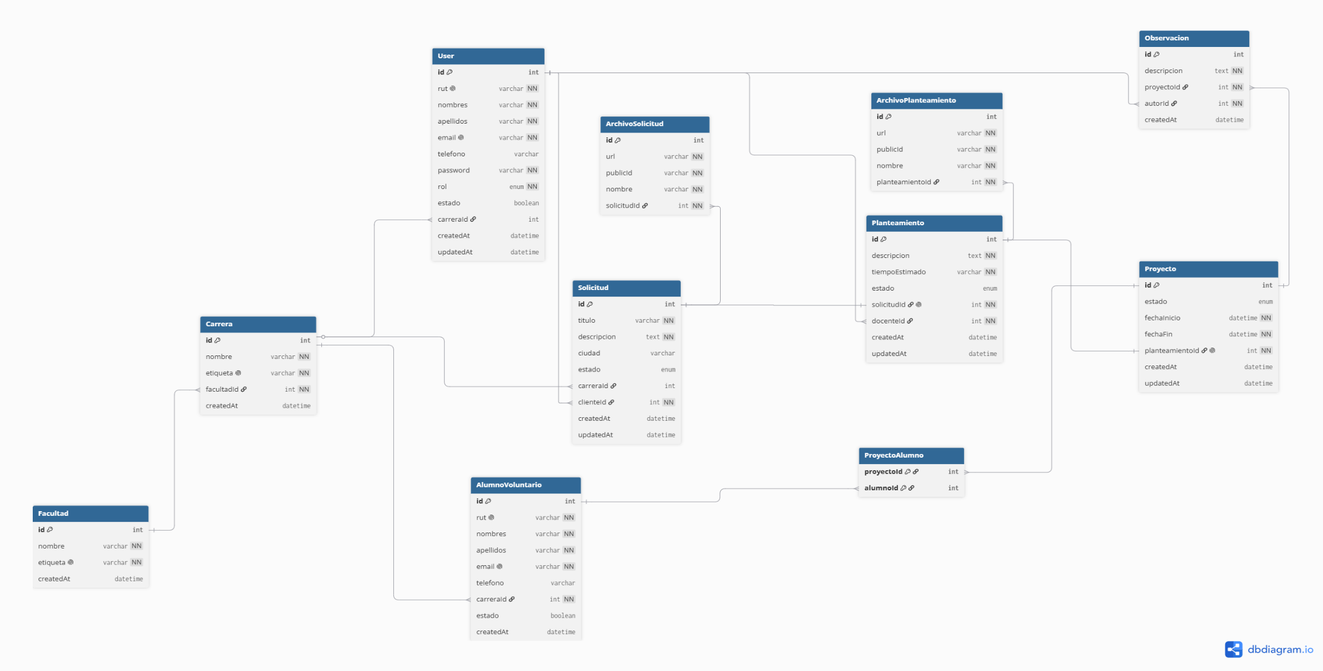
Figura 4.2
Modelo entidad-relación del sistema VCM FCI-UCM
Nota. Diagrama generado a partir del esquema Prisma del sistema mediante dbdiagram.io. Las claves primarias se indican con el ícono de llave (🔑), las claves foráneas con el ícono de eslabón (🔗) y los campos únicos con el ícono de huella (👤). NN indica campos Not Null. Elaboración propia.

Figura 4.3
Diagrama de casos de uso del sistema VCM FCI-UCM
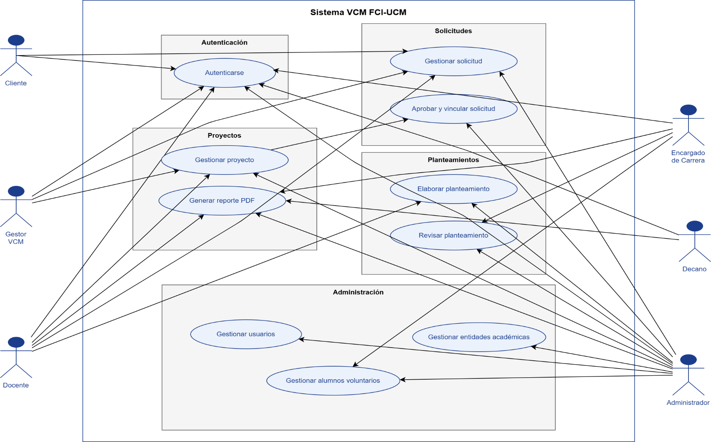
Nota. Cada paquete agrupa los casos de uso por dominio funcional. Las asociaciones representan los perfiles de usuario habilitados para ejecutar cada caso de uso según el sistema de roles implementado. Elaboración propia.

4.2. Adaptación Metodológica.
Fueron realizadas adaptaciones a Scrum para acomodarse al tiempo y espacio del Team compuesto por el Profesor Marco Toranzo y el Tesista.
El desarrollo del sistema VCM FCI-UCM se llevó a cabo aplicando el marco de trabajo Scrum, descrito en la sección 2.4, con adaptaciones específicas al contexto del proyecto, caracterizado por un equipo de trabajo reducido y un período de desarrollo acotado. A continuación, se describen las adaptaciones realizadas a los roles, eventos y artefactos del marco, y se presenta la estructura de sprints ejecutada.

4.2.1 Adaptación del Scrum Team
El equipo está conformado por dos integrantes que asumen los siguientes roles:
- Scrum Master y Product Owner: Dr. Marco Toranzo, responsable de maximizar el valor del producto, guiar el desarrollo, priorizar el Product Backlog y resolver impedimentos.
- Developer: Vicente Miño Figueroa, encargado de investigar, diseñar, implementar, probar y desplegar los incrementos del sistema en cada sprint.

4.2.2 Adaptación de eventos
Dado el contexto académico del proyecto, los eventos de Scrum fueron adaptados de la siguiente manera:
- El Daily Scrum diario fue reemplazado por reuniones semanales (Weekly Meeting) entre el Developer y el Scrum Master, instancia en la que se revisó el avance del Product Backlog, se resolvieron impedimentos y se ajustaron prioridades para el siguiente ciclo.
- El Sprint Planning se realizó al inicio de cada sprint, definiendo el subconjunto de historias de usuario a desarrollar según la capacidad disponible y la prioridad establecida.
- La Sprint Review se ejecutó al término de cada sprint, presentando el incremento funcional al Scrum Master para su validación y retroalimentación.
- La Sprint Retrospective se integró a la misma instancia semanal, permitiendo al equipo identificar mejoras en el proceso para el sprint siguiente.

4.2.3 Artefactos utilizados
El Product Backlog y el Sprint Backlog se gestionaron a través del repositorio GitHub del proyecto, donde cada commit registra con trazabilidad directa el avance de cada módulo a lo largo del desarrollo, cumpliendo la función de transparencia que Scrum asigna a estos artefactos.
El Product Backlog se compone del conjunto de requisitos funcionales del sistema, expresados como historias de usuario. La Tabla 4.1 resume dichos requisitos, indicando su identificador, nombre, actor principal y prioridad, mientras que su especificación completa —con la descripción, la interacción y las restricciones de cada uno— se presenta en el Anexo B.

Tabla 4.1

Resumen de requisitos funcionales del sistema VCM FCI-UCM
RF | Nombre del requisito | Actor principal | Prioridad
RF-01 | Acceder al punto de entrada del sistema | Usuario no autenticado | Alta
RF-02 | Registrarse | Cliente | Alta
RF-03 | Iniciar sesión | Todos los roles | Alta
RF-04 | Recuperar contraseña | Usuario | Media
RF-05 | Ver página de inicio | Usuario autenticado | Alta
RF-06 | Crear usuario | Administrador | Alta
RF-07 | Ver usuarios | Usuarios internos | Media
RF-08 | Editar usuario | Administrador | Alta
RF-09 | Eliminar usuario | Administrador | Media
RF-10 | Crear facultad | Administrador | Alta
RF-11 | Ver facultades | Administrador | Media
RF-12 | Editar facultad | Administrador | Media
RF-13 | Eliminar facultad | Administrador | Media
RF-14 | Crear carrera | Administrador | Alta
RF-15 | Ver carreras | Administrador | Media
RF-16 | Editar carrera | Administrador | Media
RF-17 | Eliminar carrera | Administrador | Media
RF-18 | Crear alumno voluntario | Administrador / Encargado de Carrera | Alta
RF-19 | Ver alumnos voluntarios | Usuarios internos | Media
RF-20 | Editar alumno voluntario | Administrador / Encargado de Carrera | Media
RF-21 | Eliminar alumno voluntario | Administrador / Encargado de Carrera | Media
RF-22 | Crear solicitud | Cliente | Alta
RF-23 | Ver solicitudes propias | Cliente | Alta
RF-24 | Ver todas las solicitudes | Administrador / Gestor / Decano | Alta
RF-25 | Gestionar solicitud | Administrador / Gestor | Alta
RF-26 | Editar solicitud | Cliente / Administrador | Alta
RF-27 | Eliminar solicitud | Cliente / Administrador | Media
RF-28 | Crear planteamiento de proyecto | Docente / Administrador | Alta
RF-29 | Ver planteamientos de proyecto | Docente / usuarios internos | Alta
RF-30 | Editar planteamiento de proyecto | Docente / Administrador | Alta
RF-31 | Eliminar planteamiento de proyecto | Docente / Administrador | Media
RF-32 | Vincular solicitud a carrera | Administrador / Gestor | Alta
RF-33 | Gestionar planteamiento de proyecto | Encargado de Carrera / Administrador | Alta
RF-34 | Filtrar alumnos voluntarios por carrera | Usuarios internos | Media
RF-35 | Filtrar solicitudes por carrera | Encargado de Carrera / Docente | Media
RF-36 | Crear proyecto | Docente / Administrador | Alta
RF-37 | Ver proyectos | Docente / usuarios internos | Alta
RF-38 | Editar proyecto | Docente / Administrador | Media
RF-39 | Asignar estado de proyecto | Docente / Administrador / Gestor | Alta
RF-40 | Generar reportes de proyecto | Administrador / Gestor / Encargado / Decano | Media
RF-41 | Crear observación | Docente y usuarios internos | Media
RF-42 | Ver observaciones | Docente y usuarios internos | Media
RF-43 | Ver detalle de proyecto | Docente / usuarios internos | Alta
RF-44 | Recibir notificaciones por correo | Cliente / Docente | Media
RF-45 | Gestionar archivos adjuntos | Cliente / Docente / Administrador | Media
Nota. La especificación completa de cada requisito se presenta en el Anexo B. Elaboración propia.

Estructura de sprints
El desarrollo se organizó en cuatro sprints de duración variable —entre dos y tres semanas—, ejecutados entre la segunda semana de mayo y la última de junio de 2026, según se detalla en la Carta Gantt de la Sección 4.3. Dado que el equipo de desarrollo estuvo conformado por un único Developer y que el período de trabajo fue acotado, los Sprints 2 y 3 se desarrollaron de forma concurrente durante la misma quincena, aprovechando la complementariedad de sus módulos:
- Sprint 1 — Infraestructura base: Se inicializó el proyecto en ambas capas. En el backend se configuró NestJS con Prisma ORM y MySQL, se definió el esquema completo de la base de datos y se implementaron los módulos de autenticación (JWT), usuarios, facultades y carreras. En el frontend se configuró Angular 21 con PrimeNG Aura, la estructura de carpetas, el interceptor JWT, los guards de ruta, el layout principal y las interfaces de los módulos desarrollados en el backend.
- Sprint 2 — Módulos de gestión: Se implementaron los módulos centrales del flujo de vinculación: alumnos voluntarios, solicitudes y planteamientos, tanto en el backend como en el frontend, estableciendo la lógica de derivación y seguimiento de estado entre roles.
- Sprint 3 — Servicios externos e integración: Se desarrollaron los módulos de proyectos y reportes exportables en PDF, y se integraron los servicios externos: Cloudinary para el almacenamiento de archivos adjuntos y Resend para el envío de notificaciones automáticas por correo electrónico ante cambios de estado relevantes en el flujo de trabajo, completando el ciclo funcional completo del sistema.
- Sprint 4 — Pruebas y despliegue: Se ejecutó el plan de pruebas de software sobre todos los módulos del sistema, cubriendo pruebas de humo, CRUD, flujos extremos a extremo, permisos por rol y servicios externos. Los defectos detectados fueron corregidos antes de proceder al despliegue completo en el entorno de producción, utilizando Railway para el backend y la base de datos, y Vercel para el frontend.

4.3. Carta Gantt
A continuación, se presenta la planificación temporal del proyecto, estructurada en función de las actividades ejecutadas durante su desarrollo. El período de trabajo efectivo comprende desde la segunda semana de mayo hasta la última semana de junio de 2026, totalizando siete semanas.
Carta Gantt del proyecto VCM FCI-UCM
Actividad | Mayo |  |  | Junio
 | S1 | S2 | S3 | S4 | S5 | S6 | S7
Anteproyecto y aprobación | ■
Configuración del proyecto y entorno | ■ | ■
Sprint 1 — Infraestructura base (OE1, OE2) |  | ■ | ■ | ■
Sprint 2 — Módulos de gestión (OE3) |  |  |  |  | ■ | ■
Sprint 3 — Servicios externos e integración (OE3, OE4) |  |  |  |  | ■ | ■
Sprint 4 — Pruebas y despliegue (OE5, OE6) |  |  |  |  |  | ■ | ■
Buenas prácticas y control de versiones (OE7) |  | ■ | ■ | ■ | ■ | ■ | ■

Nota. Elaboración propia. S = semana. Las semanas corresponden a: S1 (11–17 mayo), S2 (18–24 mayo), S3 (25–31 mayo), S4 (1–7 junio), S5 (8–14 junio), S6 (15–21 junio), S7 (22–30 junio).

4.4. Estudio de Factibilidad
El presente estudio evalúa la viabilidad del sistema VCM FCI-UCM en sus dimensiones técnica, operativa, económica, legal, social y ambiental, con el propósito de fundamentar la sostenibilidad y pertinencia de la solución implementada en el contexto de la Facultad de Ciencias de la Ingeniería de la Universidad Católica del Maule.

4.4.1. Factibilidad técnica
El proyecto es técnicamente factible, sustentado en la disponibilidad de recursos humanos, tecnológicos y de infraestructura que garantizaron su ejecución efectiva.
En cuanto a los recursos humanos, el Developer del proyecto cuenta con formación en desarrollo de software full-stack y experiencia práctica en las tecnologías utilizadas — NestJS, Angular, Prisma ORM, MySQL y control de versiones con Git — adquirida tanto en el contexto académico como en la práctica profesional paralela al desarrollo del sistema. El Dr. Marco Toranzo, en su rol de Scrum Master y Product Owner, aportó la dirección técnica y metodológica necesaria para alinear el desarrollo con los objetivos institucionales.
En cuanto a la infraestructura tecnológica, el sistema fue desarrollado y desplegado íntegramente sobre herramientas de código abierto y servicios en la nube con planes gratuitos suficientes para el alcance del proyecto. El backend NestJS y la base de datos MySQL 9.0 fueron desplegados en Railway; el frontend Angular 21 en Vercel; el almacenamiento de archivos en Cloudinary; y el envío de correos transaccionales mediante Resend. Ninguna de estas herramientas requirió licenciamiento de pago durante el desarrollo, lo que elimina barreras de acceso técnico para la institución.
El equipo de desarrollo utilizó computadores personales con capacidad suficiente para ejecutar los entornos de desarrollo modernos requeridos — Node.js, Angular CLI, MySQL Workbench y Visual Studio Code — y navegadores actualizados para las pruebas del frontend. La totalidad del código fuente se gestiona en un repositorio privado en GitHub, garantizando control de versiones, trazabilidad y respaldo continuo del proyecto.

4.4.2. Factibilidad operativa
El proyecto es operativamente viable en virtud de tres factores que aseguran su adopción efectiva dentro del entorno organizacional de la FCI-UCM.
En primer lugar, el sistema fue diseñado con una interfaz intuitiva y accesible, construida sobre componentes PrimeNG con el tema Aura, que sigue convenciones visuales ampliamente reconocidas en aplicaciones web empresariales. La estructura de navegación por roles garantiza que cada perfil de usuario acceda exclusivamente a las funcionalidades que le corresponden, reduciendo la complejidad percibida y minimizando la curva de aprendizaje.
En segundo lugar, los usuarios internos del sistema — personal del área de vinculación, docentes y encargados de carrera — poseen familiaridad previa con herramientas digitales en su quehacer académico y administrativo, lo que facilita la integración del sistema en sus rutinas de trabajo sin requerir capacitaciones extensivas.
En tercer lugar, el sistema fue sometido a un plan de pruebas estructurado de 62 casos, organizado en seis fases — configuración, humo, CRUD, flujos de extremo a extremo, permisos por rol y servicios externos — que verificó el correcto funcionamiento de cada módulo antes de su puesta en producción, asegurando que el sistema entregado opera de forma estable y confiable en el entorno real de uso.

4.4.3. Factibilidad económica
La viabilidad económica del proyecto se analiza en función de los costos asociados a su desarrollo e implementación, considerando los recursos humanos y tecnológicos utilizados.
Costos de desarrollo
El desarrollo del sistema fue realizado por un único Developer durante un período de dos meses. Para estimar el costo asociado a los recursos humanos se utilizó como referencia el sueldo promedio mensual de un desarrollador junior en Chile, situado en torno a los $900.000 CLP según los datos de mercado consultados (Indeed Chile, 2026; Talent.com, 2025). Considerando los dos meses de dedicación al proyecto, el costo estimado de los recursos humanos asciende a $1.800.000 CLP.
Costos de infraestructura y herramientas
Los recursos tecnológicos utilizados durante el desarrollo comprenden el equipo computacional del desarrollador, el servicio de conectividad a internet y los servicios en la nube necesarios para el despliegue del sistema, como se detalla en la Tabla 4.2.

Tabla 4.2

Costos de infraestructura del sistema VCM FCI-UCM
Concepto | Descripción | Costo estimado
Personal técnico | Desarrollador junior, 2 meses de trabajo a $900.000 CLP/mes | $1.800.000
Equipo computacional | ASUS TUF Gaming F15 (Intel Core i5-10300H, 16 GB RAM, GTX 1650 Ti) utilizado como estación de trabajo | $800.000
Conectividad | Plan fibra óptica Mundo Pacífico ($14.990/mes × 2 meses) | $29.980
Hosting backend y BD | Railway (plan trial, $5 USD) | ~$4.750
Hosting frontend | Vercel (plan gratuito) | $0
Almacenamiento archivos | Cloudinary (plan gratuito) | $0
Envío de correos | Resend (plan gratuito) | $0
Frameworks y herramientas | NestJS, Angular, Prisma, MySQL, GitHub, VS Code (código abierto) | $0
Total |  | $2.634.730

Nota. El costo de Railway corresponde al crédito de prueba de $5 USD utilizado durante el desarrollo y despliegue del sistema, convertido a pesos chilenos a una tasa de referencia de $950 CLP/USD. El equipo computacional corresponde al valor de adquisición del dispositivo utilizado como estación de trabajo durante el desarrollo. Elaboración propia.

Análisis costo-beneficio
El sistema no sustituye una función previamente tercerizada ni evita un costo de licenciamiento externo, por lo que su retorno no se expresa como un ahorro monetario directo, sino como una mejora en la eficiencia operativa del área de vinculación. La centralización de solicitudes, la trazabilidad del estado de cada proyecto y la reducción de la coordinación manual por correo electrónico disminuyen la carga administrativa de los actores institucionales involucrados —gestor de vinculación, encargados de carrera, docentes y decano—, liberando tiempo que actualmente se destina a tareas de seguimiento y consolidación de información. Dado que la Facultad no dispone de un registro cuantificado del tiempo actualmente invertido en estas tareas, el retorno de la inversión de $2.634.730 CLP no se expresa en un plazo específico, sino que se justifica cualitativamente por la mejora en la capacidad de la Facultad de documentar y demostrar su vinculación con el medio ante los procesos de acreditación de la CNA-Chile.

4.4.4. Factibilidad legal
El proyecto cumple con el marco normativo vigente en Chile aplicable al tratamiento de datos personales y a la transformación digital del Estado.
En materia de protección de datos, el sistema se ajusta a la Ley N° 19.628 sobre Protección de la Vida Privada, que regula el tratamiento de datos personales por parte de organismos públicos y privados. Las medidas de seguridad implementadas en la plataforma responden directamente a los requisitos de esta normativa: las contraseñas de los usuarios son almacenadas con hash bcrypt de 12 rondas, lo que garantiza que no sean recuperables en texto plano ante una eventual filtración de la base de datos; el acceso a los datos está controlado mediante autenticación JWT con expiración configurable; y el sistema de control de acceso por roles (RBAC) asegura que cada usuario acceda únicamente a la información que le corresponde según su perfil institucional.
En materia de transformación digital, el sistema se inscribe dentro de los lineamientos establecidos por la Ley N° 21.180 sobre Transformación Digital del Estado, que exige a los organismos de la Administración del Estado — incluidas las universidades con aporte fiscal — completar la digitalización de sus procedimientos y servicios antes del 31 de diciembre de 2027. Al digitalizar el ciclo completo de gestión de VCM de la FCI-UCM, la plataforma contribuye directamente al cumplimiento de este mandato legal.
Adicionalmente, el uso de servicios externos — Cloudinary para almacenamiento de archivos y Resend para correos transaccionales — se realiza bajo los términos de servicio y políticas de privacidad de cada proveedor, los cuales establecen garantías de tratamiento seguro de los datos transmitidos a sus plataformas.

4.4.5. Factibilidad Social
El proyecto es socialmente factible, ya que responde directamente a la necesidad de fortalecer la relación entre la FCI-UCM y las comunidades de la región del Maule mediante un canal formal, accesible y trazable.
Desde la perspectiva de la comunidad externa, el sistema provee por primera vez un mecanismo estructurado para que entidades sociales, organismos públicos y ciudadanos presenten sus necesidades a la facultad y hagan seguimiento del estado de sus iniciativas, eliminando la dependencia del correo electrónico como único canal de comunicación y reduciendo las barreras de acceso a los servicios universitarios.
Desde la perspectiva institucional, la plataforma fortalece el compromiso de la UCM con el desarrollo sostenible de la región del Maule, contribuyendo al cumplimiento de su misión de vinculación con el medio y aportando evidencia digitalizada y trazable para los procesos de acreditación ante la CNA-Chile, cuya dimensión de VCM pasó a ser obligatoria a partir de mayo de 2025.
Desde la perspectiva formativa, el sistema integra a los estudiantes de la FCI como alumnos voluntarios asignables a proyectos comunitarios, conectando la formación profesional con problemáticas reales del entorno regional y enriqueciendo la trayectoria académica de los futuros ingenieros.

4.4.6. Factibilidad Ambiental
El impacto ambiental del sistema VCM FCI-UCM es reducido y predominantemente positivo. Al tratarse de una plataforma web alojada en infraestructura en la nube, el consumo de recursos físicos se limita al uso de energía eléctrica de los servidores de Railway y Vercel, cuya huella de carbono es compartida entre múltiples usuarios y proyectos, y es significativamente menor que la que implicaría mantener servidores dedicados en las instalaciones de la facultad.
Desde una perspectiva de eficiencia de recursos, la digitalización del proceso de gestión de VCM reduce el uso de papel, correos físicos y desplazamientos asociados a reuniones de coordinación, contribuyendo a una operación institucional más sostenible. La centralización de solicitudes, planteamientos y proyectos en una plataforma única elimina la necesidad de documentación impresa para el seguimiento de iniciativas comunitarias, lo que representa una contribución concreta a la reducción del impacto ambiental de la gestión administrativa de la facultad.

Capítulo V.

Desarrollo de la Propuesta y Resultados

5. Desarrollo de la Propuesta y Resultados
En este capítulo se presenta el desarrollo de la propuesta descrita en el Capítulo IV y los resultados obtenidos a partir de su ejecución. En primer lugar, se describe la ejecución del desarrollo a lo largo de los cuatro sprints definidos, junto con la evidencia más representativa de cada etapa. A continuación, se detalla el paso del sistema a un entorno de producción accesible en línea y el plan de pruebas ejecutado para asegurar su calidad. Finalmente, se valida el cumplimiento de los objetivos específicos del proyecto y se presenta un análisis de los resultados obtenidos en relación con la problemática planteada.

5.1 Ejecución del desarrollo
El desarrollo del sistema se llevó a cabo siguiendo la estructura de cuatro sprints definida en la sección 4.2.3, gestionados en su totalidad a través del repositorio GitHub del proyecto. El historial de versiones registra la trazabilidad completa del avance, con la implementación progresiva de cada módulo en ambas capas del sistema. A continuación, se describen los incrementos obtenidos en cada sprint, junto con la evidencia más representativa de cada etapa.

5.1.1 Sprint 1 — Infraestructura base
El primer sprint estableció los cimientos técnicos del sistema en ambas capas. En el backend se inicializó el proyecto con NestJS, se configuró Prisma ORM sobre MySQL y se definió el esquema completo de la base de datos; sobre esta base se implementaron el módulo de autenticación —con inicio de sesión, registro, estrategia JWT y guards de protección— y los módulos de usuarios, facultades y carreras. En el frontend se inicializó la aplicación Angular con la librería de componentes PrimeNG, se configuró la estructura modular del proyecto y se desarrollaron la página de inicio de sesión, el sistema de navegación y las vistas de gestión de los módulos base.
La selección del stack tecnológico se fundamentó en tres criterios: la gratuidad de las herramientas, la eficiencia en el tiempo de desarrollo —considerando el carácter individual del proyecto y su plazo acotado— y la adecuación a la complejidad del sistema. En el backend se optó por NestJS por su orientación a arquitecturas modulares y su adecuación a la lógica de negocio requerida —roles, flujos de derivación y relaciones entre entidades—, descartando alternativas como Strapi, orientadas a operaciones CRUD genéricas, que habrían exigido un mayor esfuerzo de adaptación. Se eligió Prisma como ORM por generar de forma automática el esquema de la base de datos y los tipos de TypeScript, reduciendo el tiempo dedicado a la capa de datos. En el frontend se mantuvo Angular —framework mantenido por Google— complementado con PrimeNG, que aporta componentes de interfaz listos para usar (tablas, formularios y diálogos) y evita construirlos desde cero. Por último, los servicios en la nube empleados (Cloudinary, Resend, Railway y Vercel) se seleccionaron por ofrecer planes gratuitos adecuados para un proyecto académico y por su correcta integración con el stack. Todas corresponden a tecnologías de amplia adopción en el desarrollo web actual.
La configuración inicial del entorno se realizó mediante los siguientes comandos principales:
# Backend
npx @nestjs/cli new backend
npm install prisma --save-dev
npx prisma init --datasource-provider mysql
npm install @prisma/client
npm install @nestjs/config @nestjs/swagger
npm install @nestjs/jwt @nestjs/passport passport passport-jwt bcrypt
npm install class-validator class-transformer
npm install cloudinary resend pdfkit
# Frontend
npx @angular/cli new vcm-frontend --directory frontend --style scss
npm install primeng @primeuix/themes primeicons
Como parte de la definición de la interfaz, se estableció el sistema de diseño visual del proyecto. La paleta de colores se derivó de la plataforma institucional UCM Virtual, con el fin de mantener consistencia visual con la identidad de la Universidad Católica del Maule, y se implementó a nivel de código mediante variables CSS reutilizadas en todo el sistema. La Tabla 5.1 resume los colores primarios y la tipografía adoptados.

Tabla 5.1
Paleta de colores primarios y tipografía del sistema VCM FCI-UCM
Muestra | Elemento | Valor | Uso principal
 | Azul UCM | #1B3D8C | Navbar, logo, elementos de marca
 | Celeste UCM | #29ABE2 | Botones primarios, enlaces activos
 | Teal UCM | #4DB6AC | Cards, badges, etiquetas
 | Tipografía | Nunito Sans | Títulos y cuerpo de texto
Nota. La paleta se derivó de la plataforma institucional UCM Virtual y se implementó mediante variables CSS en el sistema. Elaboración propia.

5.1.2 Sprint 2 — Módulos de gestión
El segundo sprint implementó los módulos centrales del flujo de vinculación: alumnos voluntarios, solicitudes y planteamientos. En el backend, cada módulo incorporó operaciones completas de creación, consulta, edición y eliminación, junto con el filtrado por rol, la gestión de estado y las validaciones de permisos correspondientes. Estos módulos fueron posteriormente complementados con su contraparte en el frontend, mediante vistas diferenciadas según el rol del usuario y la carga de archivos de apoyo.
Como ejemplo representativo del soporte de datos de estos módulos, se presenta el modelo de la entidad Solicitud, central en el flujo de vinculación. Cada módulo del backend se sustenta en una o más tablas definidas en el esquema de Prisma, a partir de las cuales el ORM genera automáticamente la estructura de la base de datos MySQL y los tipos de TypeScript correspondientes. La tabla Solicitud almacena los datos de cada petición y se relaciona con la tabla User —el cliente que la crea— y con la tabla Carrera que se le asigna al gestionarla; su estado se controla mediante el enumerado EstadoSolicitud. Los archivos de apoyo se almacenan en la tabla ArchivoSolicitud, en una relación uno-a-muchos, donde cada registro conserva la URL y el identificador público del archivo en Cloudinary.

enum EstadoSolicitud {
PENDIENTE
APROBADA
RECHAZADA
}
model Solicitud {
id Int @id @default(autoincrement())
titulo String
descripcion String @db.Text
ciudad String?
estado EstadoSolicitud @default(PENDIENTE)
carreraId Int?
carrera Carrera? @relation(fields: [carreraId], references: [id])
clienteId Int
cliente User @relation("ClienteSolicitud", fields: [clienteId], references: [id])
archivos ArchivoSolicitud[]
planteamiento Planteamiento?
createdAt DateTime @default(now())
updatedAt DateTime @updatedAt
}
model ArchivoSolicitud {
id Int @id @default(autoincrement())
url String
publicId String
nombre String
solicitudId Int
solicitud Solicitud @relation(fields: [solicitudId], references: [id])
} id Int @id @default(autoincrement())
url String
publicId String
nombre String
solicitudId Int
solicitud Solicitud @relation(fields: [solicitudId], references: [id])
}
Las tablas User y Carrera con las que se relaciona la solicitud pertenecen a otros módulos del sistema; la estructura completa de tablas y relaciones que conforman el modelo de datos se presenta en el diagrama entidad-relación de la Figura 4.2 del Capítulo IV.

5.1.3 Sprint 3 — Servicios externos e integración
El tercer sprint incorporó los módulos de proyectos y de reportes exportables en PDF, y la integración de los servicios externos del sistema. Se integró Cloudinary para el almacenamiento de archivos adjuntos en solicitudes y planteamientos, y Resend para el envío automático de notificaciones por correo ante la gestión de solicitudes y planteamientos. El módulo de reportes permitió la generación de documentos PDF de proyectos, filtrables por estado y carrera. Este sprint se desarrolló de forma concurrente con el Sprint 2, según lo previsto en la planificación.
La incorporación de estos servicios externos requirió la creación de una cuenta en cada plataforma y la obtención de sus credenciales de acceso, gestionadas en el sistema como variables de entorno. De Cloudinary se obtuvieron el nombre del espacio de almacenamiento, la clave y el secreto de API, empleados para autenticar la subida y eliminación de archivos; de Resend se obtuvo la clave de API y se configuró la dirección de envío de los correos. Las Figuras 5.1 y 5.2 muestran la configuración de las cuentas de Cloudinary y Resend, respectivamente.

Figura 5.1
Configuración de la cuenta de Cloudinary para el almacenamiento de archivos
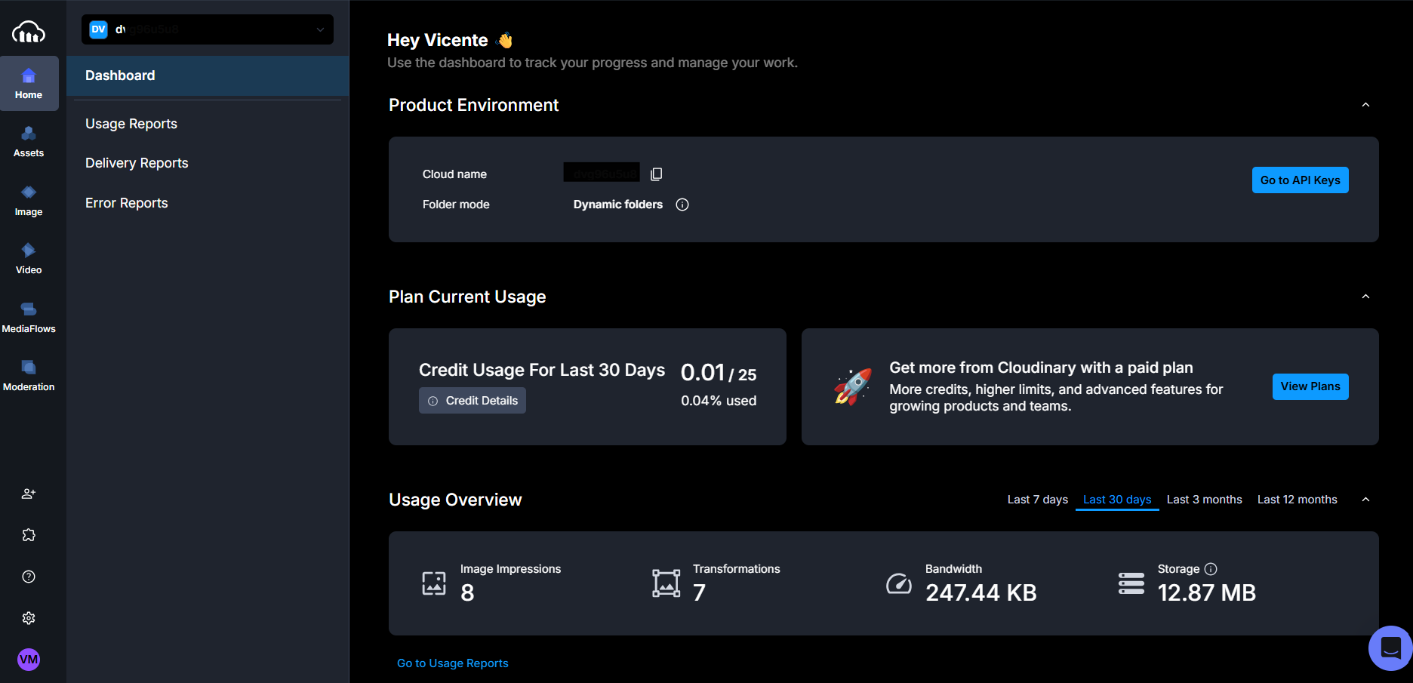
Nota. Panel de Cloudinary que muestra el entorno del proyecto y el consumo del plan gratuito. Las credenciales sensibles fueron ocultadas. Elaboración propia.

Figura 5.2
Configuración de la clave de API de Resend para el envío de correos
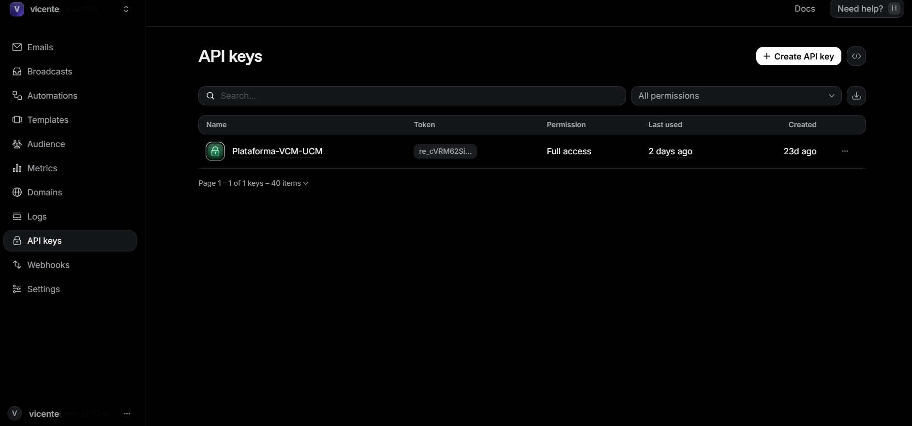
Nota. Panel de Resend que muestra la clave de API generada para el sistema. El valor del token fue ocultado por seguridad. Elaboración propia.
La utilización de estos servicios responde a una práctica habitual en el desarrollo web actual, en el que resulta común apoyarse en proveedores externos especializados —de almacenamiento, envío de correos u otras funciones— en lugar de implementar cada capacidad desde cero. Este enfoque reduce el tiempo de desarrollo y delega en terceros funciones que, construidas internamente, demandarían un esfuerzo y un mantenimiento considerables; como contrapartida, introduce una dependencia de servicios externos que debe considerarse en el diseño del sistema.

5.1.4 Sprint 4 — Pruebas y despliegue
El cuarto y último sprint estuvo dedicado al aseguramiento de la calidad y a la puesta en producción del sistema. Se ejecutó el plan de pruebas descrito en la sección 5.3; a modo de ejemplo, la Figura 5.3 presenta la fase End-to-End de dicho plan, que recorre el flujo completo del sistema con distintos roles. Posteriormente se desplegó el sistema completo en un entorno accesible en línea, según se detalla en la sección 5.2.

Figura 5.3
Fase End-to-End del plan de pruebas
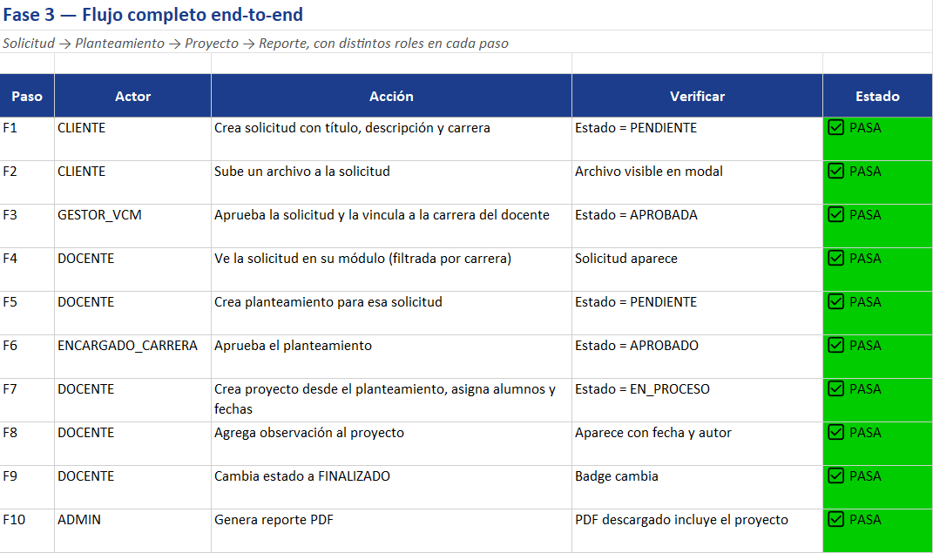
Nota. Fase End-to-End del plan de pruebas, que recorre el flujo completo del sistema —desde la creación de una solicitud hasta la generación del reporte— con un actor distinto en cada paso. La totalidad de sus casos se ejecutó de forma satisfactoria. Elaboración propia.

5.2 Paso a producción
Una vez validados los módulos del sistema, se procedió a su despliegue en un entorno de producción accesible en línea, cumpliendo con el objetivo específico de garantizar la disponibilidad y continuidad operativa del sistema. El sistema VCM FCI-UCM se encuentra desplegado y operativo, accesible desde cualquier navegador web sin necesidad de instalación local.
La arquitectura de despliegue distribuye los componentes del sistema entre tres servicios en la nube, según se describió en la sección 4.1. El frontend, desarrollado en Angular, se desplegó en la plataforma Vercel. El backend, construido con NestJS, junto con la base de datos MySQL, se desplegó en la plataforma Railway. La comunicación entre ambos se realiza mediante peticiones HTTPS sobre la API REST, para lo cual se configuró la política de CORS del backend de modo que aceptara las solicitudes provenientes del dominio del frontend en producción.
app.enableCors({
origin: [
'http://localhost:4200',
process.env.FRONTEND_URL || '',
].filter(Boolean),
credentials: true,
});
Esta configuración restringe el acceso a la API, permitiendo únicamente las solicitudes provenientes de dos orígenes: el entorno de desarrollo local y el dominio del frontend en producción, definido a través de una variable de entorno. La opción credentials habilita el envío de credenciales en las solicitudes entre orígenes distintos. De este modo, cualquier petición originada desde un dominio no autorizado es rechazada, lo que constituye una medida de seguridad frente a accesos no deseados a la API.
La elección de estas plataformas respondió a los mismos criterios que guiaron la selección tecnológica: la gratuidad y la facilidad de integración con el stack. Vercel se seleccionó para el frontend por su integración nativa con proyectos de este tipo y su despliegue continuo a partir del repositorio, además de ofrecer un plan gratuito adecuado para el proyecto. Railway se eligió para el backend por permitir alojar en un mismo entorno tanto la aplicación NestJS como la base de datos MySQL, simplificando la infraestructura, y por contar igualmente con un plan gratuito suficiente para un proyecto académico.
La Tabla 5.2 detalla las direcciones de acceso a los distintos componentes del sistema en producción.

Tabla 5.2
Direcciones de acceso al sistema VCM FCI-UCM en producción
Componente | Dirección de acceso
Aplicación web (frontend) | https://plataforma-vinculacion-ucm.vercel.app
API REST (backend) | https://plataforma-vinculacion-ucm-production.up.railway.app/api
Documentación de la API (Swagger) | https://plataforma-vinculacion-ucm-production.up.railway.app/api/docs
Nota. Elaboración propia.
Adicionalmente, el sistema expone su documentación de la API REST mediante Swagger (OpenAPI), accesible públicamente en la ruta indicada. Esta documentación interactiva describe la totalidad de los endpoints disponibles, organizados por módulo, y constituye uno de los entregables comprometidos del proyecto. Sin perjuicio de que el sistema se encuentra desplegado y operativo en la nube, se elaboró de manera complementaria un video que documenta el proceso de instalación y ejecución del sistema en un entorno local, desde la preparación de las herramientas necesarias hasta la puesta en marcha del backend y el frontend. Este material sirve como guía de reproducibilidad para su instalación en otros entornos y se encuentra disponible en el Anexo C.

5.3 Plan de pruebas y aseguramiento de la calidad
El aseguramiento de la calidad del sistema se abordó mediante un plan de pruebas formal, correspondiente a la etapa de pruebas del proyecto —el último sprint según la planificación presentada en la Carta Gantt (Sección 4.3)— y orientado a verificar el correcto funcionamiento de los módulos construidos y el cumplimiento de los requisitos definidos. Dado que la Facultad no cuenta con un área de control de calidad especializada, la responsabilidad de las pruebas recayó en el propio Developer del proyecto.
El plan se estructuró en seis fases progresivas, ejecutadas sobre el sistema desplegado en producción, de modo que cada fase supone la validación satisfactoria de la anterior. La fase de Setup prepara los datos mínimos necesarios para la ejecución del resto del plan; la fase de Smoke verifica que el stack completo responde correctamente; la fase CRUD comprueba las operaciones funcionales de cada módulo; la fase End-to-End recorre el flujo completo de negocio, desde la creación de una solicitud hasta la generación del reporte del proyecto, involucrando distintos roles en cada paso; la fase de Permisos valida las reglas de visibilidad y restricción por rol; y la fase de Servicios Externos comprueba la integración con Cloudinary, Resend y la generación de reportes en formato PDF.
La Tabla 5.3 resume los resultados obtenidos en cada una de las fases del plan.

Tabla 5.3

Resumen de resultados del plan de pruebas del sistema VCM FCI-UCM
Fase | Enfoque de la prueba | Casos | Resultado
Fase 0 — Setup | Preparación de datos base | 8 | 8 aprobados
Fase 1 — Smoke | Disponibilidad del stack | 5 | 5 aprobados
Fase 2 — CRUD | Operaciones funcionales por módulo | 28 | 28 aprobados
Fase 3 — End-to-End | Flujo completo Solicitud → Proyecto → Reporte | 10 | 10 aprobados
Fase 4 — Permisos | Visibilidad y restricción por rol | 7 | 7 aprobados
Fase 5 — Servicios Externos | Cloudinary, Resend y reportes PDF | 4 | 3 aprobados, 1 no ejecutado
Total |  | 62 | 61 aprobados, 1 no ejecutado
Nota. El caso E3 no fue ejecutado por corresponder a una funcionalidad no implementada. Elaboración propia.
De los 62 casos definidos, 61 se ejecutaron con resultado satisfactorio y 1 no fue ejecutado. El caso no ejecutado (E3) corresponde a la recuperación automática de contraseña, funcionalidad no implementada por la limitación del servicio de correo Resend en modo sandbox, y se documenta como línea de trabajo futuro en el Capítulo VI. La totalidad de los casos efectivamente ejecutados obtuvo resultado satisfactorio. Cabe destacar que uno de los casos de la fase CRUD fue aprobado tras la corrección de un defecto detectado durante la propia ejecución del plan, lo que evidencia la utilidad del proceso de pruebas para identificar y resolver errores antes del cierre del proyecto. La evidencia de cada caso ejecutado se registró mediante capturas de pantalla.
A modo de ejemplo complementario al presentado en el Sprint 4, la Figura 5.4 detalla la fase de Servicios Externos del plan, que verifica la integración del sistema con los proveedores en la nube. Esta fase comprueba el almacenamiento y la eliminación de archivos en Cloudinary (casos E1 y E2) y la generación de reportes en formato PDF (caso E4). El caso E3, relativo a la recuperación de contraseña, no fue ejecutado por tratarse de una funcionalidad no implementada, según se explica más adelante.

Figura 5.4
Fase de Servicios Externos del plan de pruebas
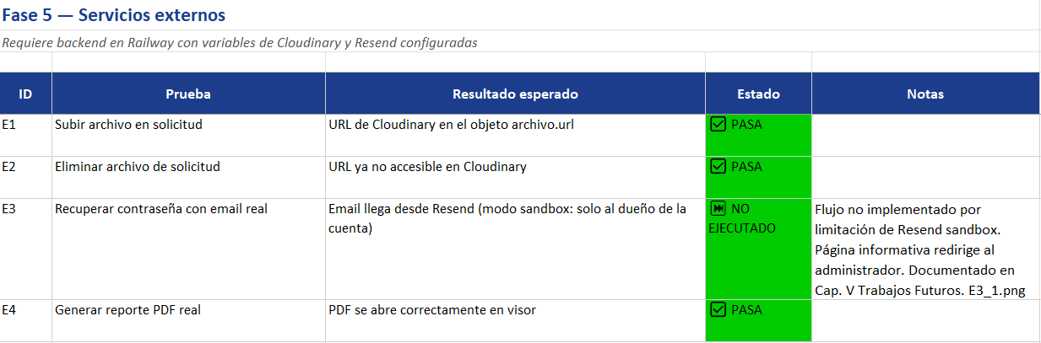
Nota. Fase que valida la integración con los servicios externos del sistema: el almacenamiento de archivos en Cloudinary (E1, E2) y la generación de reportes en formato PDF (E4). El caso E3 no fue ejecutado (véase el detalle en el párrafo anterior y en la nota de la Tabla 5.3). Elaboración propia.

5.4 Validación de los objetivos específicos
Esta sección evalúa el grado de cumplimiento de cada uno de los objetivos específicos definidos en la sección 1.3.1, contrastándolos con los resultados y la evidencia presentada a lo largo de este capítulo. La Tabla 5.4 resume esta validación.

Tabla 5.4

Validación de los objetivos específicos del proyecto
OE | Objetivo (resumen) | Evidencia | Estado
OE1 | Diseñar el sistema con las tecnologías definidas, asegurando modularidad, mantenibilidad y una experiencia de usuario intuitiva | Sistema implementado con el stack especificado (NestJS, Prisma, MySQL, Angular, PrimeNG) y arquitectura modular por capas; sistema de diseño visual consistente (Tabla 5.1). Verificación de accesibilidad mediante Lighthouse sobre una vista representativa, con un puntaje de 91/100 | Cumplido (responsividad móvil y auditoría de accesibilidad ampliada como trabajo futuro)
OE2 | Implementar el módulo central de gestión de solicitudes, planteamientos y proyectos | Módulos implementados con el flujo completo y seguimiento de estado (Sección 5.1); validados en la fase End-to-End del plan de pruebas, con 10 de 10 casos aprobados (Sección 5.3) | Cumplido
OE3 | Integrar servicios externos de almacenamiento (Cloudinary) y notificaciones por correo (Resend) | Cloudinary integrado para archivos adjuntos (casos E1 y E2 aprobados) y Resend para notificaciones automáticas (Sección 5.1) | Cumplido (con limitación documentada de Resend en modo sandbox)
OE4 | Diseñar e implementar un plan de pruebas de software sobre los módulos desarrollados | Plan de pruebas formal de 62 casos en seis fases (Setup, Smoke, CRUD, End-to-End, Permisos y Servicios Externos), con 61 casos aprobados (Sección 5.3). Validación a nivel funcional, de integración y de sistema | Cumplido
OE5 | Desplegar el sistema completo en un entorno de producción (Railway y Vercel) | Sistema desplegado y operativo; direcciones de acceso verificadas y documentación Swagger accesible (Sección 5.2, Tabla 5.2) | Cumplido
OE6 | Aplicar buenas prácticas de desarrollo (control de versiones, arquitectura modular, documentación técnica) | Control de versiones en Git, con un historial de más de 50 commits que registra la trazabilidad del desarrollo; arquitectura modular por capas; desarrollo en TypeScript; documentación de la API mediante Swagger/OpenAPI (Sección 5.2) | Cumplido
Nota. Elaboración propia a partir de la evidencia presentada en el Capítulo V.
Respecto al objetivo específico asociado al plan de pruebas (OE4), este se abordó mediante un plan formal orientado a la validación funcional, de integración y de sistema del producto. Si bien el plan no contempló pruebas unitarias automatizadas, las fases ejecutadas —en particular las pruebas extremo a extremo y de servicios externos— resultaron suficientes para verificar el comportamiento integral del sistema en condiciones reales de uso, cumpliendo el propósito de aseguramiento de la calidad del proyecto.
En cuanto al objetivo de diseño del sistema (OE1), para verificar la experiencia de usuario se realizó una evaluación de accesibilidad sobre una vista representativa del sistema mediante la herramienta Lighthouse, obteniendo un puntaje de 91 sobre 100 (ver Figura 5.5). Este resultado, situado en el rango alto de la métrica, evidencia una base sólida de accesibilidad, sin perjuicio de mejoras puntuales identificadas —como el contraste de ciertos elementos y la asignación de nombres accesibles a componentes de diálogo— que se recogen como líneas de trabajo futuro.

Figura 5.5
Resultado de la evaluación de accesibilidad con Lighthouse
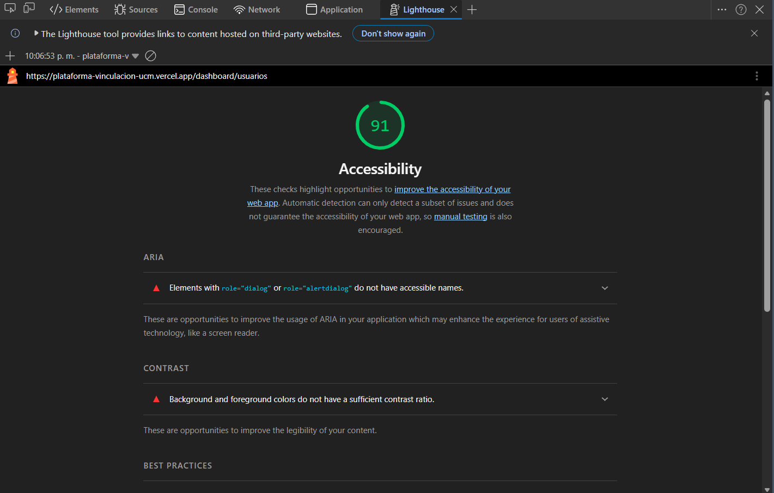
Nota. Evaluación realizada con la herramienta Lighthouse sobre una vista representativa del sistema en producción. Elaboración propia.
La adaptación completa de la interfaz a dispositivos móviles, actualmente optimizada para entornos de escritorio, se plantea igualmente como trabajo futuro.

5.5 Análisis de resultados
Los resultados presentados a lo largo de este capítulo permiten evaluar en qué medida el sistema desarrollado responde a la problemática que originó el proyecto: la ausencia de un sistema centralizado para la gestión de la vinculación con el medio en la Facultad de Ciencias de la Ingeniería, situación que derivaba en la dependencia del correo electrónico como medio de coordinación, la dispersión de la información y la dificultad para realizar un seguimiento claro de las actividades.
Frente a la dependencia del correo electrónico y la dispersión de la información, el sistema implementado centraliza en una única plataforma el flujo completo de la vinculación, desde la recepción de una solicitud de la comunidad externa hasta su formalización como proyecto. La validación de este flujo en la fase End-to-End del plan de pruebas, con la totalidad de sus casos aprobados, evidencia que el recorrido opera de forma integral y que la información deja de residir en correos y registros aislados para consolidarse en un repositorio común y estructurado.
Respecto a la dificultad de seguimiento, la incorporación de estados diferenciados en cada etapa del flujo —solicitud, planteamiento y proyecto— y el registro de observaciones sobre los proyectos proporcionan una trazabilidad de la que antes se carecía. Cada iniciativa puede ser ubicada en un punto preciso de su ciclo de vida, y el módulo de reportes permite consolidar esta información en documentos exportables, respondiendo directamente a la necesidad de dar cuenta del trabajo realizado.
La diferenciación de acceso según los seis perfiles de usuario definidos ordena las responsabilidades de cada actor institucional dentro del proceso, sustituyendo una coordinación informal por un flujo con roles y permisos explícitos. Este ordenamiento, validado en las pruebas de permisos del plan de pruebas, aborda la falta de estructura que caracterizaba la gestión previa.
En cuanto a la viabilidad proyectada en el estudio de factibilidad del Capítulo IV, el hecho de que el sistema se encuentre efectivamente desplegado y operativo en un entorno de producción accesible confirma que la solución planteada era técnicamente realizable en las condiciones del proyecto. Respecto a su posición frente a los sistemas analizados en el estado del arte, la comparación de la Tabla 3.1 muestra que el sistema desarrollado se diferencia por abordar dimensiones que los demás no cubren —el acceso de la comunidad externa, el flujo operativo completo de solicitud, planteamiento y proyecto, y la gestión de alumnos voluntarios—, adoptando una orientación prospectiva centrada en la gestión activa del proceso. Esta orientación contrasta con el enfoque retrospectivo, de registro de lo ya ejecutado, que caracteriza a los demás sistemas, y responde de manera más directa a la necesidad de coordinar el flujo de vinculación desde su origen en la comunidad.
En conjunto, los resultados indican que el sistema aborda de manera efectiva las causas concretas del problema planteado, entregando una plataforma centralizada, con trazabilidad de estados y roles diferenciados, operativa en producción.

Capítulo VI.
Conclusiones y Trabajos Futuros.

6. Conclusiones y Trabajos Futuros.
Este capítulo presenta las conclusiones obtenidas al término del proyecto, abordadas desde distintos enfoques —el cumplimiento de los objetivos planteados, el aporte a la institución y una reflexión personal sobre el proceso—, para finalizar con las líneas de trabajo futuro que se desprenden del desarrollo realizado.

6.1 Conclusiones
Desde el punto de vista del cumplimiento de los objetivos, el proyecto alcanzó su meta principal: se desarrolló y desplegó un sistema web íntegro y operativo para la gestión de la vinculación con el medio en la Facultad de Ciencias de la Ingeniería. La totalidad de los objetivos específicos definidos al inicio fue cumplida, según se detalla en la validación presentada en la Sección 5.4, abarcando el diseño del sistema con las tecnologías propuestas, la implementación del módulo central de gestión, la integración de servicios externos, la ejecución de un plan de pruebas formal, el despliegue en producción y la aplicación de buenas prácticas de desarrollo.

En cuanto al aporte institucional, el sistema responde directamente a la problemática que originó el proyecto: la ausencia de una plataforma centralizada para la captación de necesidades de la región del Maule y la administración de su ejecución. La solución desarrollada reemplaza una coordinación dispersa, sostenida en correos electrónicos y registros aislados, por un canal formal y estructurado que conecta a la comunidad externa con la Facultad, ordena el flujo de trabajo entre los distintos actores institucionales y proporciona trazabilidad sobre el estado de cada iniciativa. De esta manera, el sistema entrega a la Facultad una herramienta concreta para sistematizar, dar seguimiento y documentar las oportunidades de vinculación con la sociedad de la región, de la que no disponía hasta la fecha.

En el plano personal, el desarrollo de este sistema representó el mayor desafío que he enfrentado durante mi formación. Cuando se me planteó por primera vez la posibilidad de construir un sistema completo de esta envergadura de manera individual, lo percibí como una tarea casi inabordable; llegué a plantear que el resultado sería, en el mejor de los casos, un prototipo o una solución que no alcanzaría a cubrir la totalidad de los requerimientos. El resultado final demostró lo contrario. Siendo mi primer proyecto de gran escala, me permitió comprender arquitecturas, estructuras y formas de desarrollo que no había abordado en profundidad durante los años previos de la carrera. Al comienzo no comprendía siquiera el concepto de vinculación con el medio ni su relevancia para la universidad; sin embargo, a medida que avancé en la investigación y en el estudio del estado del arte, el tema despertó en mí un interés genuino y la motivación de construir una herramienta realmente apta para su uso institucional. Este trabajo se llevó a cabo en paralelo con mi práctica profesional, lo que implicó organizar rigurosamente un tiempo escaso y asumir un esfuerzo sostenido durante meses. Por la dedicación y el sacrificio que demandó, siento este proyecto como uno de los logros más significativos de mi etapa universitaria.

6.2 Trabajos Futuros
A partir del sistema desarrollado se identifican las siguientes líneas de trabajo futuro:
- Recuperación de contraseña automatizada: implementar el restablecimiento de contraseña mediante correo electrónico, lo que requiere la verificación de un dominio propio en el servicio Resend para habilitar el envío a cualquier destinatario, superando la limitación actual del modo sandbox.
- Adaptación completa a dispositivos móviles: extender el diseño responsivo de la interfaz —actualmente optimizada para entornos de escritorio— hacia una experiencia plenamente funcional en dispositivos móviles, e incluso una eventual aplicación nativa.
- Auditoría de accesibilidad ampliada: realizar una evaluación de accesibilidad conforme a estándares formales y abordar los hallazgos identificados en la verificación preliminar, como el contraste de ciertos elementos y la asignación de nombres accesibles a los componentes de diálogo.
- Incorporación de pruebas unitarias automatizadas: complementar el plan de pruebas actual con una batería de pruebas unitarias que refuerce la mantenibilidad del sistema a largo plazo.
- Módulo de indicadores y estadísticas: incorporar un panel que consolide indicadores sobre las actividades de vinculación, orientado a apoyar la toma de decisiones y la generación de evidencia para los procesos de acreditación.

Bibliografía.

Referencias Bibliográficas

Araya Alarcón, R. (2024). Enfoque bidireccional: ¿qué están entendiendo las universidades chilenas y qué metodologías de vinculación con el medio están promoviendo? +E: Revista de Extensión Universitaria, 14(20), e0004. https://doi.org/10.14409/extension.2024.20.Ene-Jun.e0004

Araya Alarcón, R. (2025). ¿Cómo están midiendo la Vinculación con el Medio las universidades chilenas? Un estudio de casos. Revista Universidad y Territorio, 2(1). https://doi.org/10.35588/rutvol2n1.04

Caire Espinoza, M. (2024). Aprendizaje Servicio en Chile. Un enfoque innovador para la transformación educativa y social. Revista Electrónica de Diálogos Educativos (REDE), 21(42–43), 3–4. https://revistas.umce.cl/index.php/dialogoseducativos/article/view/2912

Castañeda Meneses, M., Arévalo Arévalo, R., Concha Erices, C., & Castañeda Meneses, P. (2021). Contribución de la vinculación con el medio de las universidades públicas regionales al desarrollo de la región de Valparaíso, Chile. Revista de Ciencias de la Vida, 8(2), 27–38. https://ojs.cepies.umsa.bo/index.php/RCV/article/view/83

Cloudinary Ltd. (2024). Cloudinary documentation. Cloudinary. https://cloudinary.com/documentation

Comisión Nacional de Acreditación. (2022). Criterios y estándares para la acreditación institucional de universidades. CNA-Chile. https://www.cnachile.cl/SiteAssets/Paginas/grupoAsesor/Criterios%20y%20Est%C3%A1ndares%20Institucional%20Subsistema%20Universitario-%20Env%C3%ADo%20CNA%20a%20SINACES.pdf

Comisión Nacional de Acreditación. (2023). Introducción a los criterios y estándares de calidad de la educación superior. CNA-Chile. https://www.cnachile.cl/noticias/SiteAssets/Paginas/Forms/AllItems/INTRODUCCI%C3%93N%20A%20LOS%20CRITERIOS%20Y%20EST%C3%81NDARES%20DE%20CALIDAD%20DE%20LA%20EDUCACI%C3%93N.pdf
Fain, Y., & Moiseev, A. (2022). Angular development with TypeScript (3rd ed.). Manning Publications. https://www.manning.com/books/angular-development-with-typescript-third-edition

Gaete-Quezada, R. (2023). Retos estratégicos de transformación digital para universidades estatales. Una responsabilidad social universitaria. Profesorado. Revista de Currículum y Formación del Profesorado, 27(2), 1–22. https://doi.org/10.30827/profesorado.v27i2.23452

González-Aportela, O., Batista-Mainegra, A., & González Fernández-Larrea, M. (2020). Sistema de gestión de la calidad del proceso de extensión universitaria, una experiencia en la Universidad de La Habana. Revista Electrónica Calidad en la Educación Superior, 11(2), 105-134. https://doi.org/10.22458/caes.v11i2.3324

Google LLC. (2024). Angular documentation. Angular. https://angular.dev/

Indeed Chile. (2026). Sueldo de desarrollador/a junior en Chile. Indeed. https://cl.indeed.com/career/desarrollador-junior/salaries

Insunza Peña, R. (2020). Diseño de un sistema de información de extensión, vinculación con el medio y comunicaciones en el Campus Sur de la Universidad de Chile [Memoria para optar al título de Ingeniero Civil Industrial, Universidad de Chile]. Repositorio Académico Universidad de Chile. https://repositorio.uchile.cl/handle/2250/178213

Irarrázabal, I. (2020). La vinculación universitaria con el medio y los mecanismos de reconocimiento académico. Calidad en la Educación, (52), 296–323. https://doi.org/10.31619/caledu.n52.816

Jones, M., Bradley, J., & Sakimura, N. (2015). JSON Web Token (JWT) (RFC 7519). Internet Engineering Task Force. https://doi.org/10.17487/RFC7519

Labraña, J., Brunner, J. J., Puyol, F., & López, N. (2023). La gestión de la tercera misión en un sistema de educación superior altamente privatizado. RMIE, 28(99), 1133–1159. https://www.scielo.org.mx/pdf/rmie/v28n99/1405-6666-rmie-28-99-1133.pdf

Ley N° 21.180, Sobre Transformación Digital del Estado. Diario Oficial de la República de Chile, Santiago, Chile, 11 de noviembre de 2019. https://www.bcn.cl/leychile/navegar?idNorma=1138479

López-Martínez, J., Juárez-Ramírez, R., Huertas, C., Jiménez, S., & Guerra-García, C. (2022). Problems in the adoption of agile-Scrum methodologies: A systematic literature review. RISTI - Revista Ibérica de Sistemas e Tecnologias de Informação, (E50), 117-131. http://www.risti.xyz/

Mysliwiec, K. (2024). NestJS documentation. NestJS. https://docs.nestjs.com/

Neumann, A., Laranjeiro, N., & Bernardino, J. (2021). An analysis of public REST web service APIs. IEEE Transactions on Services Computing, 14(4), 957–970. https://doi.org/10.1109/TSC.2018.2847344

Oracle Corporation. (2024). MySQL 9.0 reference manual. Oracle. https://dev.mysql.com/doc/refman/9.0/en/

Paredes Peñafiel, R. R., Carrillo Robles, C., Medina Salgado, A. B., & Barrenechea Romero, A. (2025). Transformación digital y competencias gerenciales en la educación universitaria. Impulso, Revista de Administración, 5(9), 426–437. https://doi.org/10.59659/impulso.v.5i9.94

PrimeTek Informatics. (2024). PrimeNG documentation. PrimeNG. https://primeng.org/

Prisma Data Inc. (2024). Prisma documentation. Prisma. https://www.prisma.io/docs

Rahmatulloh, A., Gunawan, R., & Nursuwars, F. M. S. (2021). Performance comparison of signed algorithms on JSON Web Token. IOP Conference Series: Materials Science and Engineering, 1098(3), 032030. https://doi.org/10.1088/1757-899X/1098/3/032030

Resend Inc. (2024). Resend documentation. Resend. https://resend.com/docs

Salas Hernández, J. I., Murillo Rozo, S. A., Guarnizo Vargas, C. M., & Rodríguez Araque, E. (2022). Plataforma de colaboración digital aplicada a la gestión universitaria. Revista Venezolana de Gerencia, 27(8), 819-834. https://doi.org/10.52080/rvgluz.27.8.6

Schwaber, K., & Sutherland, J. (2020). The 2020 Scrum Guide. Scrum.org. https://scrumguides.org/scrum-guide.html

Talent.com. (2025). Salario medio para desarrollador junior en Chile. Talent.com. https://cl.talent.com/salary?job=desarrollador+junior

Tanenbaum, A. S., & Van Steen, M. (2023). Distributed systems (4th ed.). Maarten van Steen. https://www.distributed-systems.net/index.php/books/ds4/

Tiwari, S., & Gupta, R. K. (2023). A comparative study of frameworks built on Node.js: Express, Sails, NestJS and Hapi. International Journal of Advanced Computer Science and Applications, 14(6). https://thesai.org/Publications/IJACSA

Universidad Católica del Maule. (2023, 15 de mayo). Proyecto Huella lanza piloto del sistema de evaluación de impacto de la vinculación con el medio. https://portal.ucm.cl/noticias/proyecto-huella-lanza-piloto-del-sistema-evaluacion-impacto-la-vinculacion-medio

Universidad Católica del Maule. (2024, 23 de agosto). Nuevas capacitaciones para el uso del Sistema "Huella UCM". https://portal.ucm.cl/noticias/nuevas-capacitacion-uso-del-sistema-huella-ucm

Universidad de Chile. (2021, 5 de noviembre). Plataforma Siembra visibiliza iniciativas de extensión de la U. de Chile. https://veterinaria.uchile.cl/noticias/181457/plataforma-siembra-visibiliza-iniciativas-de-extension-de-la-u-chile

Universidad de Chile. (2024, 16 de diciembre). Plataforma Siembra integrará información de iniciativas de extensión en calificación académica. https://uchile.cl/noticias/223707/plataforma-siembra-integrara-calificacion-academica

Universidad de Chile, Vicerrectoría de Extensión y Comunicaciones (VEXCOM). (s.f.). Plataforma Siembra [Captura de pantalla]. https://plataformasiembra.uchile.cl

Universidad de La Frontera, Dirección de Vinculación con el Medio. (s.f.). Sistema Informático de Vinculación con el Medio (SIVI). https://difusionsivi.ufro.cl/

Verdejo-Cariaga, D. (2024). Impacto de la tecnificación en la vinculación con el medio: análisis en el contexto chileno. Revista Universidad y Territorio, 1(2), 1–13. https://doi.org/10.35588/zp2xxe38

Anexos

A. Carta de Compromiso
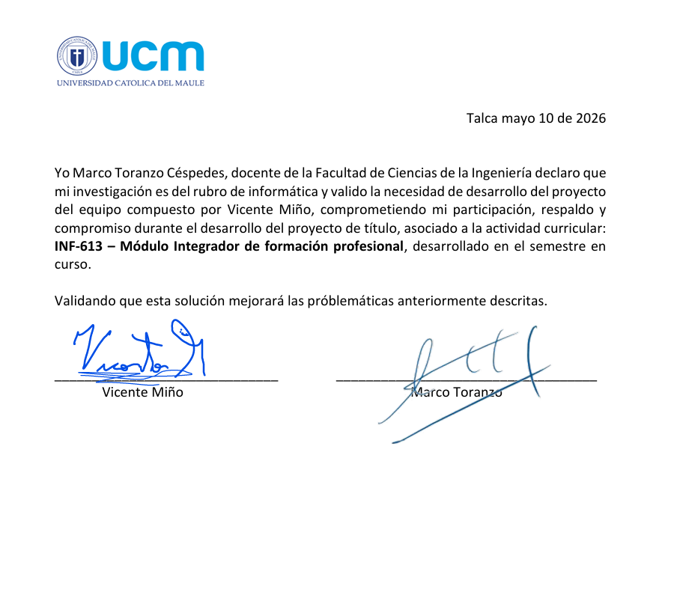

B. Historias de Usuario
A continuación, se presenta la especificación de los requisitos funcionales del sistema mediante historias de usuario. El campo Imagen queda reservado para la captura de pantalla de la funcionalidad correspondiente.
Número de requisito | RF-01
Nombre de requisito | Acceder al punto de entrada del sistema
Tipo | ☒ Requisito ☐ Restricción
Descripción del requisito | Como usuario no autenticado, quiero ser dirigido a la vista de inicio de sesión, que funciona como punto de entrada al sistema, desde la cual puedo acceder a las opciones de iniciar sesión, registrarme y recuperar mi contraseña.
Interacción | U: Ingresa a la URL del sistema. S: Redirige a la vista de inicio de sesión con accesos a registro y recuperación de contraseña.
Prioridad del requisito | ☒ Alta/Esencial ☐ Media/Deseado ☐ Baja/Opcional
Imagen | 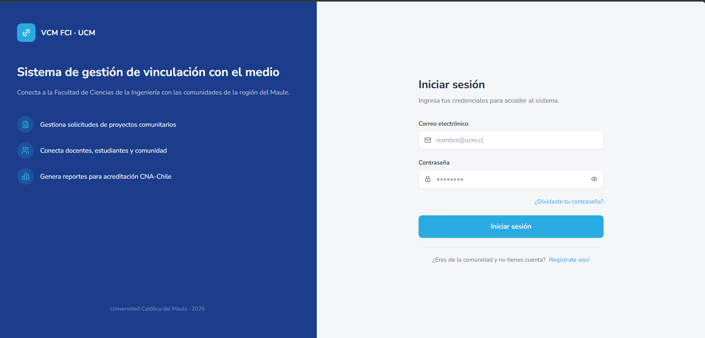

Número de requisito | RF-02
Nombre de requisito | Registrarse
Tipo | ☒ Requisito ☒ Restricción
Descripción del requisito | Como usuario externo, quiero registrarme en el sistema ingresando Rut, Nombres, Apellidos, Correo, Teléfono y Contraseña. El sistema asigna el rol Cliente por defecto y valida que el correo y el rut no estén ya registrados. La contraseña debe tener al menos 8 caracteres.
Interacción | U: Presiona el botón “Registrarse”. S: Muestra el formulario de registro. U: Ingresa los datos. S: Valida los datos. S: (Correcto): Registra al usuario y lo redirige al inicio de sesión. S: (Incorrecto): Informa mensaje de error.
Prioridad del requisito | ☒ Alta/Esencial ☐ Media/Deseado ☐ Baja/Opcional
Imagen | 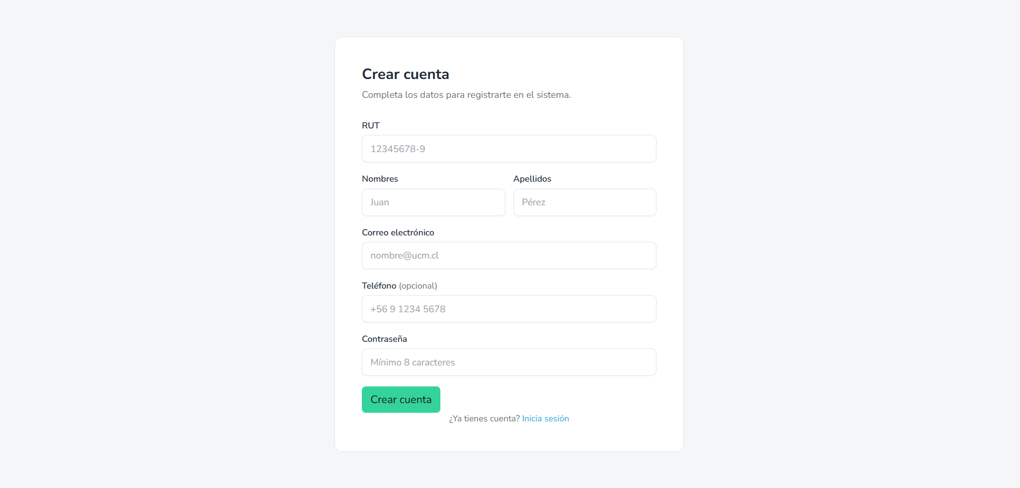

Número de requisito | RF-03
Nombre de requisito | Iniciar sesión
Tipo | ☒ Requisito ☒ Restricción
Descripción del requisito | Como usuario (Administrador, Gestor de Vinculación, Encargado de Vinculación por Carrera, Docente, Decano o Cliente), quiero ingresar al sistema mediante correo y contraseña. Solo se permite el acceso si el estado de la cuenta se encuentra activo; en caso contrario, el acceso es denegado.
Interacción | U: Ingresa sus credenciales y presiona “Iniciar Sesión”. S: Valida las credenciales y el estado de la cuenta. S: (Correcto): Redirige a la página de inicio. S: (Incorrecto): Informa mensaje de error.
Prioridad del requisito | ☒ Alta/Esencial ☐ Media/Deseado ☐ Baja/Opcional
Imagen | 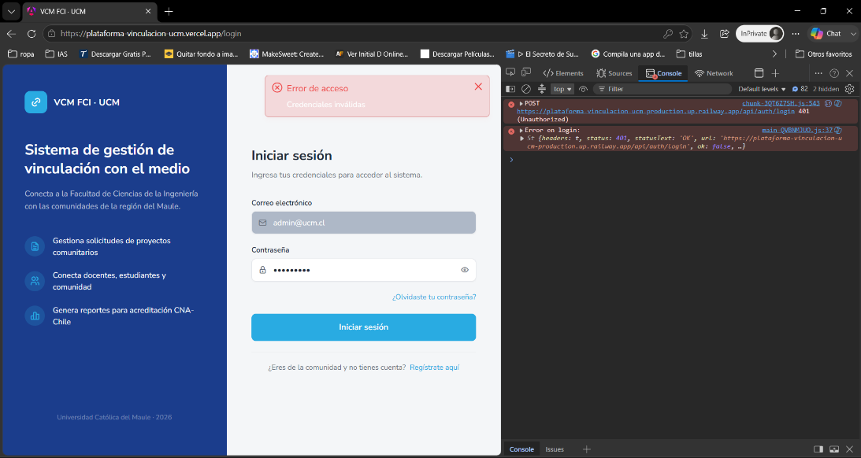

Número de requisito | RF-04
Nombre de requisito | Recuperar contraseña
Tipo | ☒ Requisito ☒ Restricción
Descripción del requisito | Como usuario que olvidó su contraseña, quiero acceder a una vista informativa que me indique cómo restablecerla. El sistema muestra una página que indica contactar al administrador para el restablecimiento. Nota: la recuperación automatizada por correo no está disponible debido a la restricción del servicio de correo en modo sandbox.
Interacción | U: Presiona la opción “¿Olvidaste tu contraseña?” en el inicio de sesión. S: Muestra una página informativa indicando contactar al administrador del sistema para restablecer la contraseña.
Prioridad del requisito | ☐ Alta/Esencial ☒ Media/Deseado ☐ Baja/Opcional
Imagen | 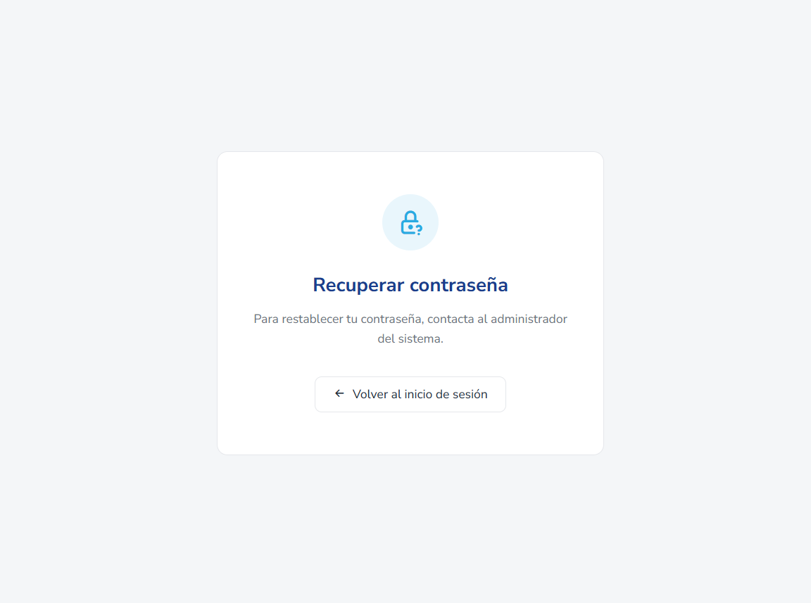

Número de requisito | RF-05
Nombre de requisito | Ver página de inicio
Tipo | ☒ Requisito ☐ Restricción
Descripción del requisito | Como usuario autenticado, quiero visualizar la página principal del sistema, que muestra un mensaje de bienvenida con mi nombre y rol, junto con un menú de navegación con las opciones disponibles según mi rol.
Interacción | U: Inicia sesión. S: Muestra la página de inicio con el menú de navegación correspondiente al rol.
Prioridad del requisito | ☒ Alta/Esencial ☐ Media/Deseado ☐ Baja/Opcional
Imagen | 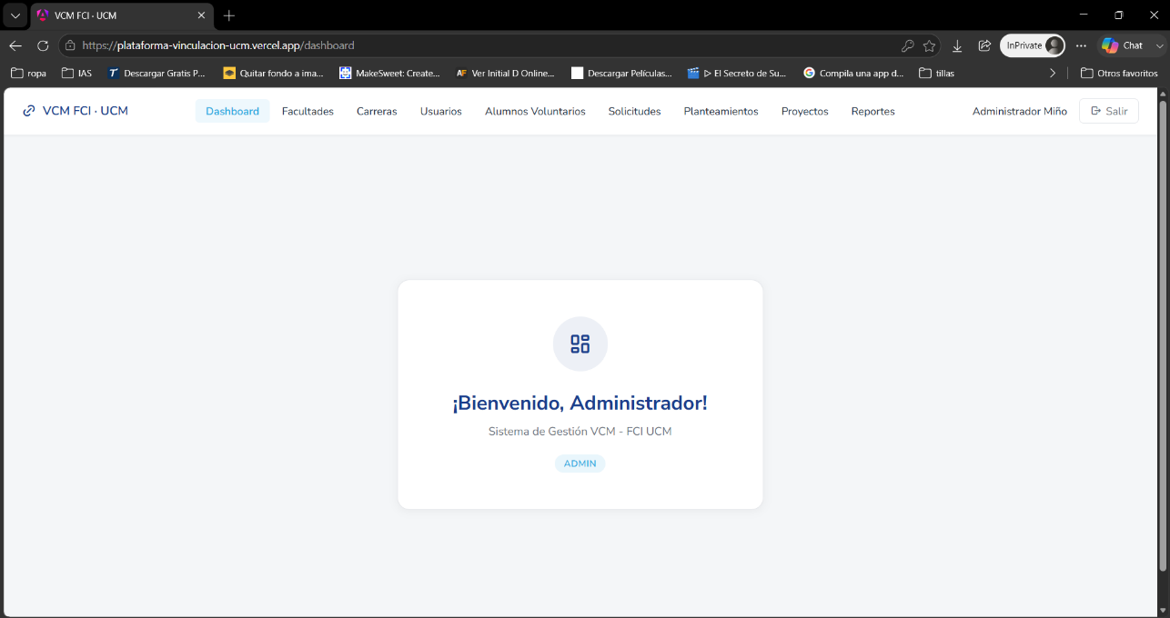

Número de requisito | RF-06
Nombre de requisito | Crear usuario
Tipo | ☒ Requisito ☒ Restricción
Descripción del requisito | Como administrador, quiero registrar nuevos usuarios ingresando Rut, Nombres, Apellidos, Correo, Teléfono, Contraseña y Rol, y la Carrera asociada cuando el rol lo requiera (Encargado de Vinculación por Carrera o Docente). El sistema valida que no existan duplicados de correo ni de rut.
Interacción | U: Accede a la administración de usuarios y selecciona “Crear usuario”. S: Muestra el formulario. U: Ingresa los datos y presiona “Guardar”. S: Valida. S: (Correcto): Registra el usuario y actualiza el listado. S: (Incorrecto): Muestra mensaje de error.
Prioridad del requisito | ☒ Alta/Esencial ☐ Media/Deseado ☐ Baja/Opcional
Imagen | 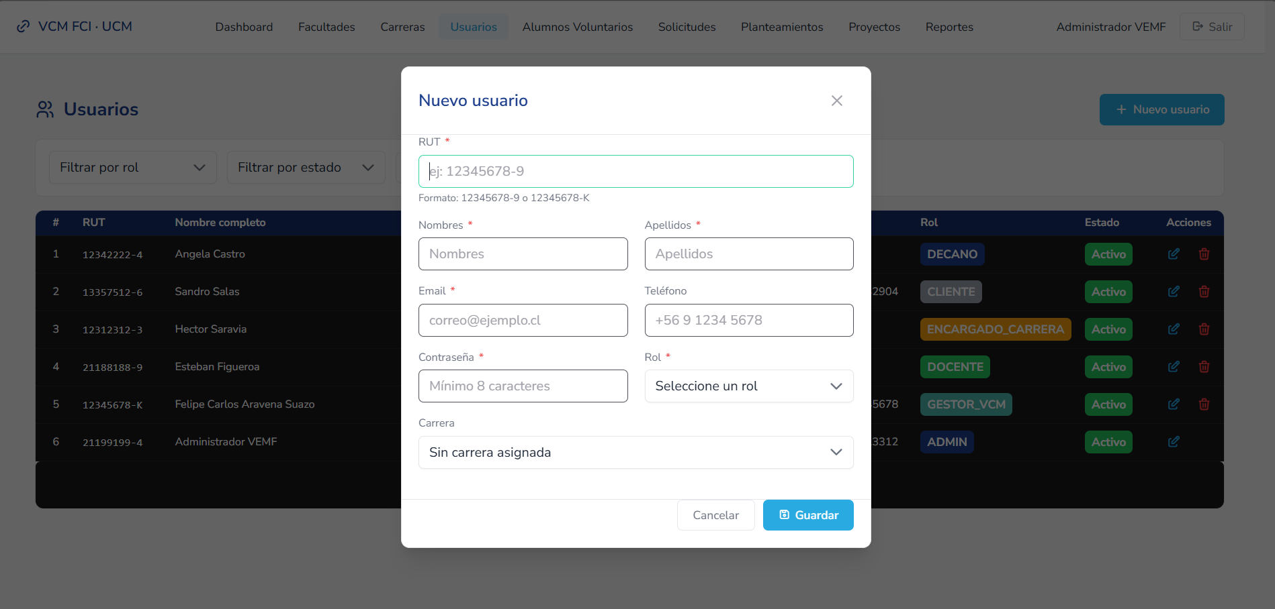

Número de requisito | RF-07
Nombre de requisito | Ver usuarios
Tipo | ☒ Requisito ☐ Restricción
Descripción del requisito | Como usuario interno (Administrador, Gestor de Vinculación, Encargado de Vinculación por Carrera, Docente o Decano), quiero visualizar el listado de usuarios registrados con Rut, Nombre, Correo y Rol. La creación, edición y eliminación de usuarios está reservada al administrador.
Interacción | U: Accede al módulo “Usuarios”. S: Muestra el listado de usuarios con su información.
Prioridad del requisito | ☐ Alta/Esencial ☒ Media/Deseado ☐ Baja/Opcional
Imagen | 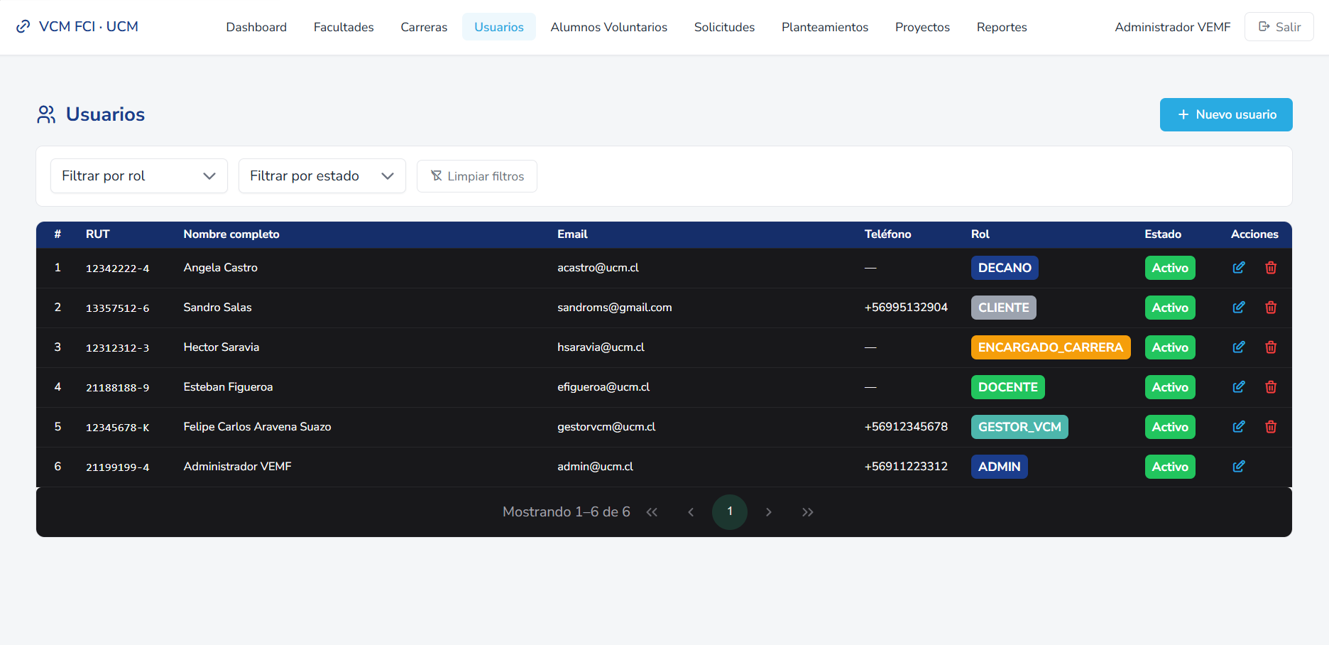

Número de requisito | RF-08
Nombre de requisito | Editar usuario
Tipo | ☒ Requisito ☒ Restricción
Descripción del requisito | Como administrador, quiero modificar la información de un usuario existente: Nombres, Apellidos, Correo, Teléfono, Contraseña, Rol, Estado y Carrera asociada, para mantener los datos actualizados. El sistema valida la unicidad de correo y rut si cambian.
Interacción | U: Selecciona un usuario y presiona “Editar”. S: Muestra el formulario con los datos actuales. U: Modifica y presiona “Guardar”. S: Valida. S: (Correcto): Guarda los cambios. S: (Incorrecto): Muestra error.
Prioridad del requisito | ☒ Alta/Esencial ☐ Media/Deseado ☐ Baja/Opcional
Imagen | 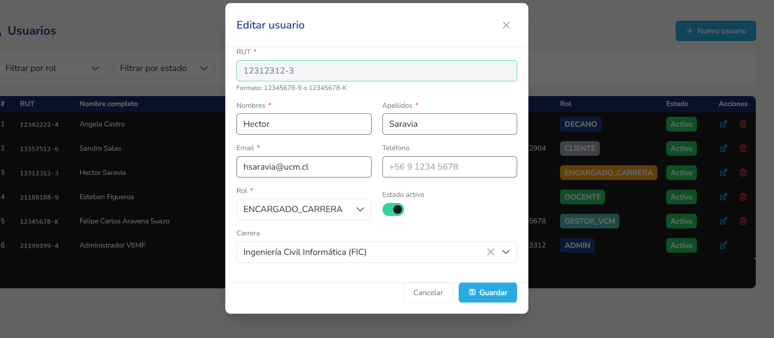

Número de requisito | RF-09
Nombre de requisito | Eliminar usuario
Tipo | ☒ Requisito ☒ Restricción
Descripción del requisito | Como administrador, quiero eliminar usuarios del sistema para mantener la base de datos actualizada. El sistema solicita confirmación antes de eliminar y no permite que el administrador se elimine a sí mismo.
Interacción | U: Selecciona un usuario y presiona “Eliminar”. S: Muestra confirmación. S: (Confirma): Elimina el usuario y actualiza el listado. S: (Cancela): No realiza cambios.
Prioridad del requisito | ☐ Alta/Esencial ☒ Media/Deseado ☐ Baja/Opcional
Imagen | 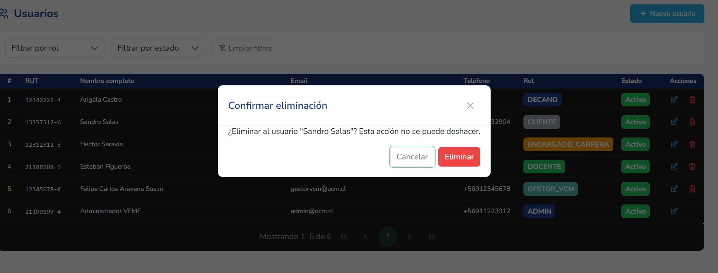

Número de requisito | RF-10
Nombre de requisito | Crear facultad
Tipo | ☒ Requisito ☒ Restricción
Descripción del requisito | Como administrador, quiero crear facultades ingresando Nombre y Etiqueta, para estructurar la organización académica. El sistema valida que la etiqueta sea única.
Interacción | U: Accede a “Crear facultad”. S: Muestra el formulario. U: Ingresa los datos y guarda. S: Valida. S: (Correcto): Registra la facultad. S: (Incorrecto): Muestra error.
Prioridad del requisito | ☒ Alta/Esencial ☐ Media/Deseado ☐ Baja/Opcional
Imagen | 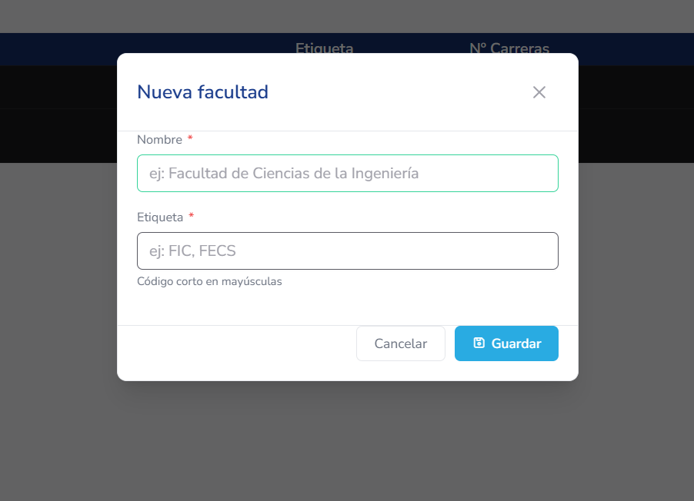

Número de requisito | RF-11
Nombre de requisito | Ver facultades
Tipo | ☒ Requisito ☐ Restricción
Descripción del requisito | Como administrador, quiero visualizar las facultades registradas con Nombre, Etiqueta y Fecha de Creación, para consultar la estructura académica del sistema.
Interacción | U: Accede a “Ver facultades”. S: Muestra el listado de facultades con sus carreras asociadas.
Prioridad del requisito | ☐ Alta/Esencial ☒ Media/Deseado ☐ Baja/Opcional
Imagen | 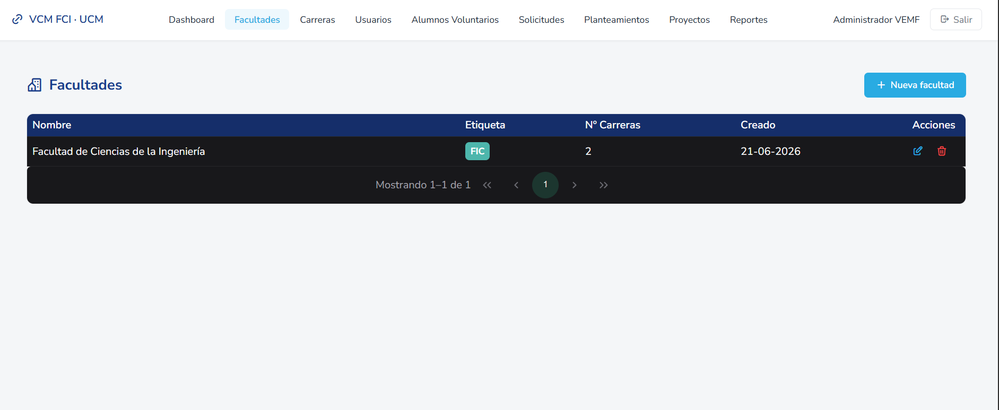

Número de requisito | RF-12
Nombre de requisito | Editar facultad
Tipo | ☒ Requisito ☒ Restricción
Descripción del requisito | Como administrador, quiero editar los datos de una facultad (Nombre y Etiqueta) para mantener la información actualizada. El sistema valida la unicidad de la etiqueta si cambia.
Interacción | U: Selecciona una facultad y presiona “Editar”. S: Muestra los datos. U: Modifica y guarda. S: Valida. S: (Correcto): Actualiza. S: (Incorrecto): Error.
Prioridad del requisito | ☐ Alta/Esencial ☒ Media/Deseado ☐ Baja/Opcional
Imagen | 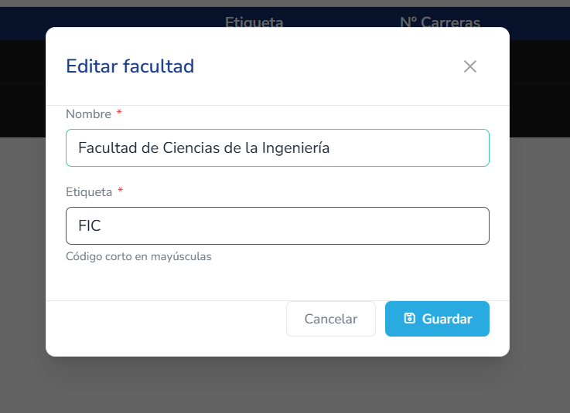

Número de requisito | RF-13
Nombre de requisito | Eliminar facultad
Tipo | ☒ Requisito ☒ Restricción
Descripción del requisito | Como administrador, quiero eliminar una facultad. El sistema solicita confirmación y no permite eliminarla si tiene carreras asociadas.
Interacción | U: Selecciona una facultad y presiona “Eliminar”. S: Solicita confirmación. S: (Confirma): Elimina la facultad. S: (Cancela): No realiza cambios.
Prioridad del requisito | ☐ Alta/Esencial ☒ Media/Deseado ☐ Baja/Opcional
Imagen | 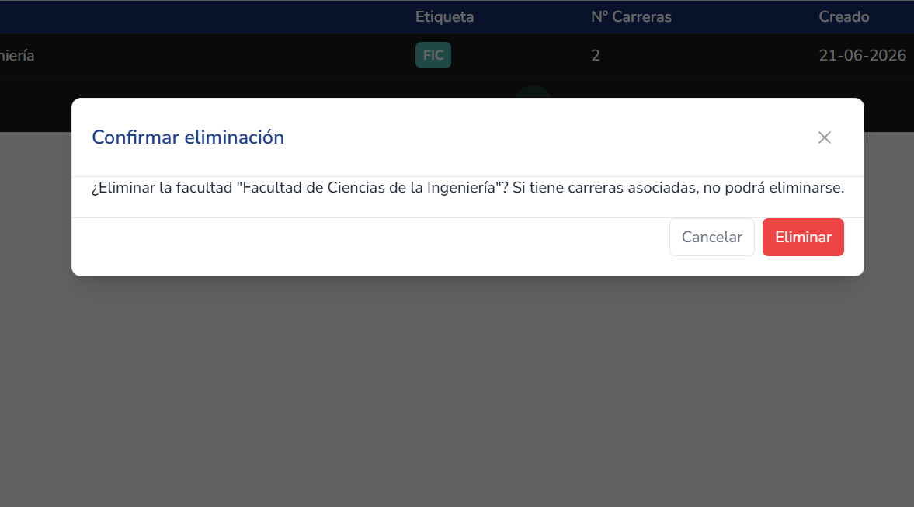

Número de requisito | RF-14
Nombre de requisito | Crear carrera
Tipo | ☒ Requisito ☒ Restricción
Descripción del requisito | Como administrador, quiero crear nuevas carreras ingresando Nombre, Etiqueta y Facultad a la que pertenecen, para organizar la información académica. La facultad es obligatoria y el sistema valida que la etiqueta sea única y que la facultad exista.
Interacción | U: Accede a “Crear carrera”. S: Muestra el formulario. U: Ingresa nombre, etiqueta y selecciona la facultad, y presiona “Guardar”. S: Valida. S: (Correcto): Guarda la carrera. S: (Incorrecto): Muestra error.
Prioridad del requisito | ☒ Alta/Esencial ☐ Media/Deseado ☐ Baja/Opcional
Imagen | 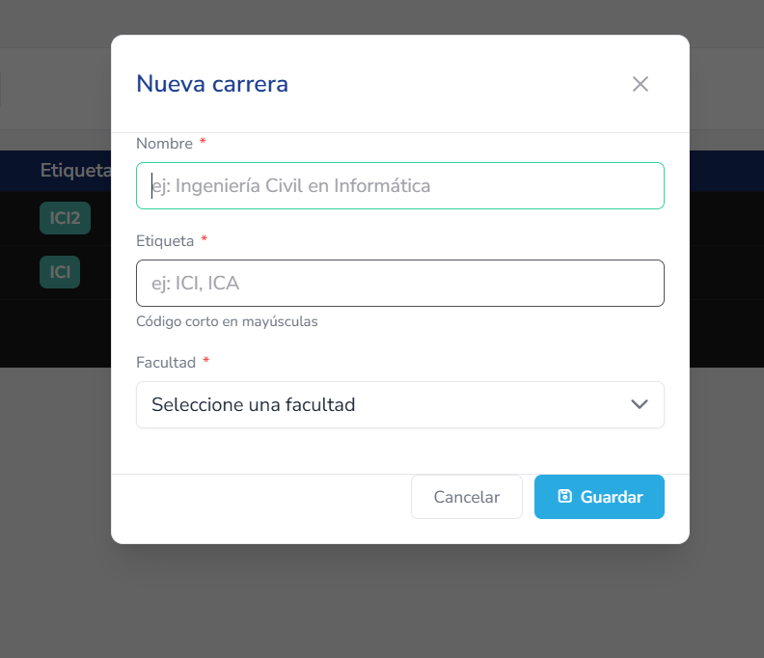

Número de requisito | RF-15
Nombre de requisito | Ver carreras
Tipo | ☒ Requisito ☐ Restricción
Descripción del requisito | Como administrador, quiero ver el listado de carreras con Nombre, Facultad y Etiqueta, para consultar la información disponible. El listado permite filtrar por facultad.
Interacción | U: Accede a “Ver carreras”. S: Muestra el listado de carreras.
Prioridad del requisito | ☐ Alta/Esencial ☒ Media/Deseado ☐ Baja/Opcional
Imagen | 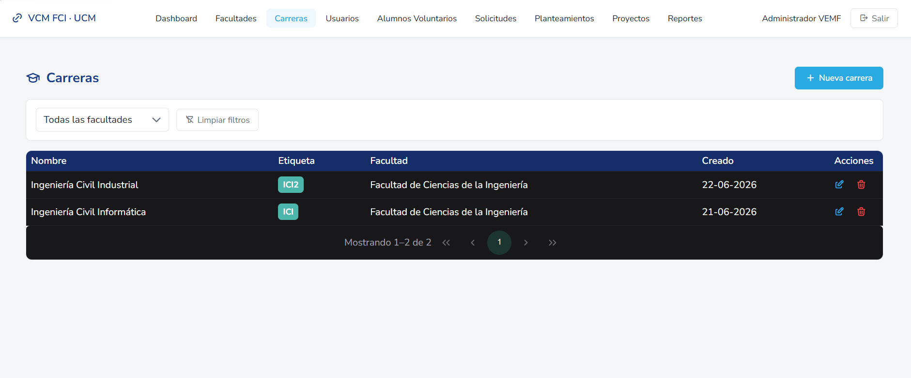

Número de requisito | RF-16
Nombre de requisito | Editar carrera
Tipo | ☒ Requisito ☒ Restricción
Descripción del requisito | Como administrador, quiero editar una carrera con sus campos Nombre, Etiqueta y Facultad, para actualizar su información. El sistema valida la unicidad de la etiqueta y la existencia de la facultad si cambian.
Interacción | U: Selecciona una carrera y presiona “Editar”. S: Muestra los datos actuales. U: Modifica y guarda. S: Valida. S: (Correcto): Actualiza. S: (Incorrecto): Error.
Prioridad del requisito | ☐ Alta/Esencial ☒ Media/Deseado ☐ Baja/Opcional
Imagen | 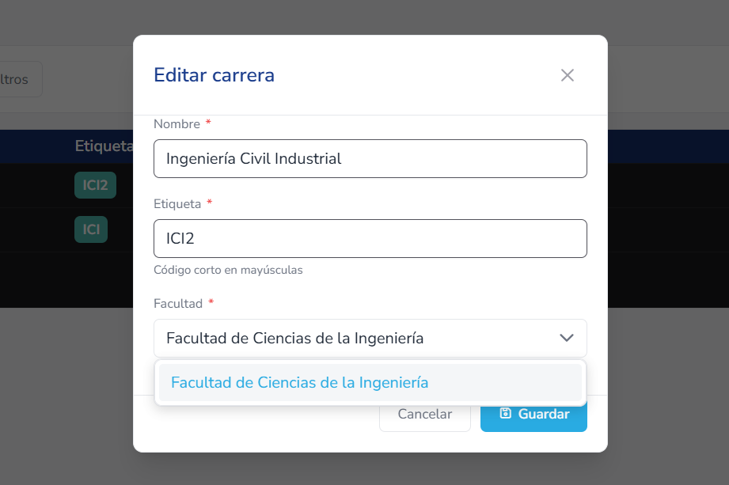

Número de requisito | RF-17
Nombre de requisito | Eliminar carrera
Tipo | ☒ Requisito ☒ Restricción
Descripción del requisito | Como administrador, quiero eliminar una carrera. El sistema solicita confirmación y no permite eliminarla si tiene usuarios o alumnos voluntarios asociados.
Interacción | U: Selecciona una carrera y presiona “Eliminar”. S: Solicita confirmación. S: (Confirma): Elimina la carrera. S: (Cancela): No realiza cambios.
Prioridad del requisito | ☐ Alta/Esencial ☒ Media/Deseado ☐ Baja/Opcional
Imagen | 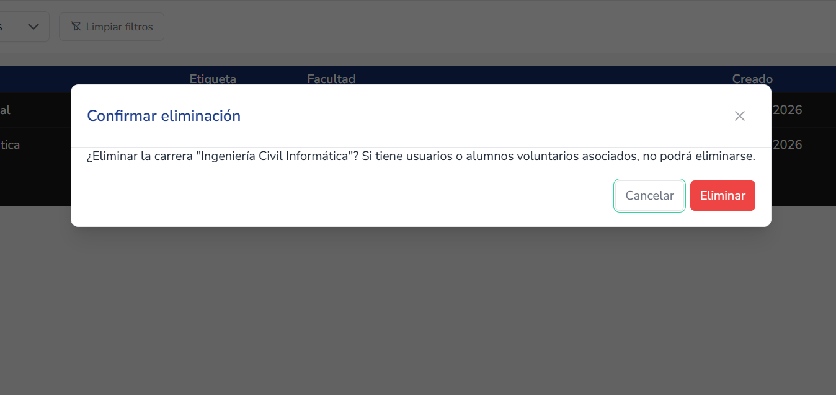

Número de requisito | RF-18
Nombre de requisito | Crear alumno voluntario
Tipo | ☒ Requisito ☒ Restricción
Descripción del requisito | Como usuario (Administrador o Encargado de Vinculación por Carrera), quiero registrar alumnos voluntarios con Rut, Nombres, Apellidos, Correo, Teléfono y Carrera, para poder asignarlos a proyectos. El sistema valida que el rut y el correo sean únicos y que la carrera exista.
Interacción | U: Accede a “Crear alumno”. S: Muestra el formulario. U: Ingresa los datos y guarda. S: Valida. S: (Correcto): Registra el alumno. S: (Incorrecto): Error.
Prioridad del requisito | ☒ Alta/Esencial ☐ Media/Deseado ☐ Baja/Opcional
Imagen | 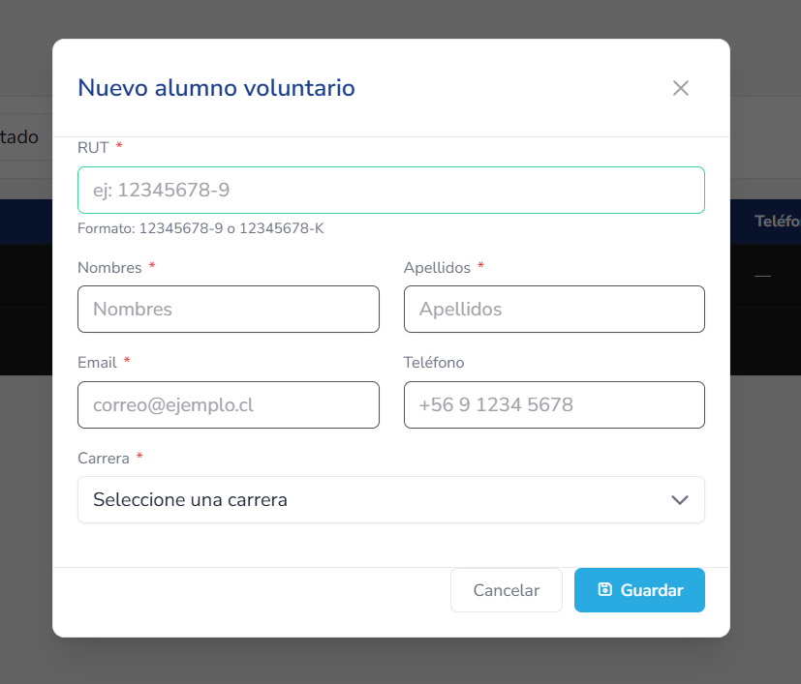

Número de requisito | RF-19
Nombre de requisito | Ver alumnos voluntarios
Tipo | ☒ Requisito ☐ Restricción
Descripción del requisito | Como usuario interno (Administrador, Gestor de Vinculación, Encargado de Vinculación por Carrera, Docente o Decano), quiero visualizar el listado de alumnos voluntarios con Rut, Nombre, Correo, Carrera y Fecha de Creación, para consultar su información.
Interacción | U: Accede a “Alumnos Voluntarios”. S: Muestra el listado de alumnos.
Prioridad del requisito | ☐ Alta/Esencial ☒ Media/Deseado ☐ Baja/Opcional
Imagen | 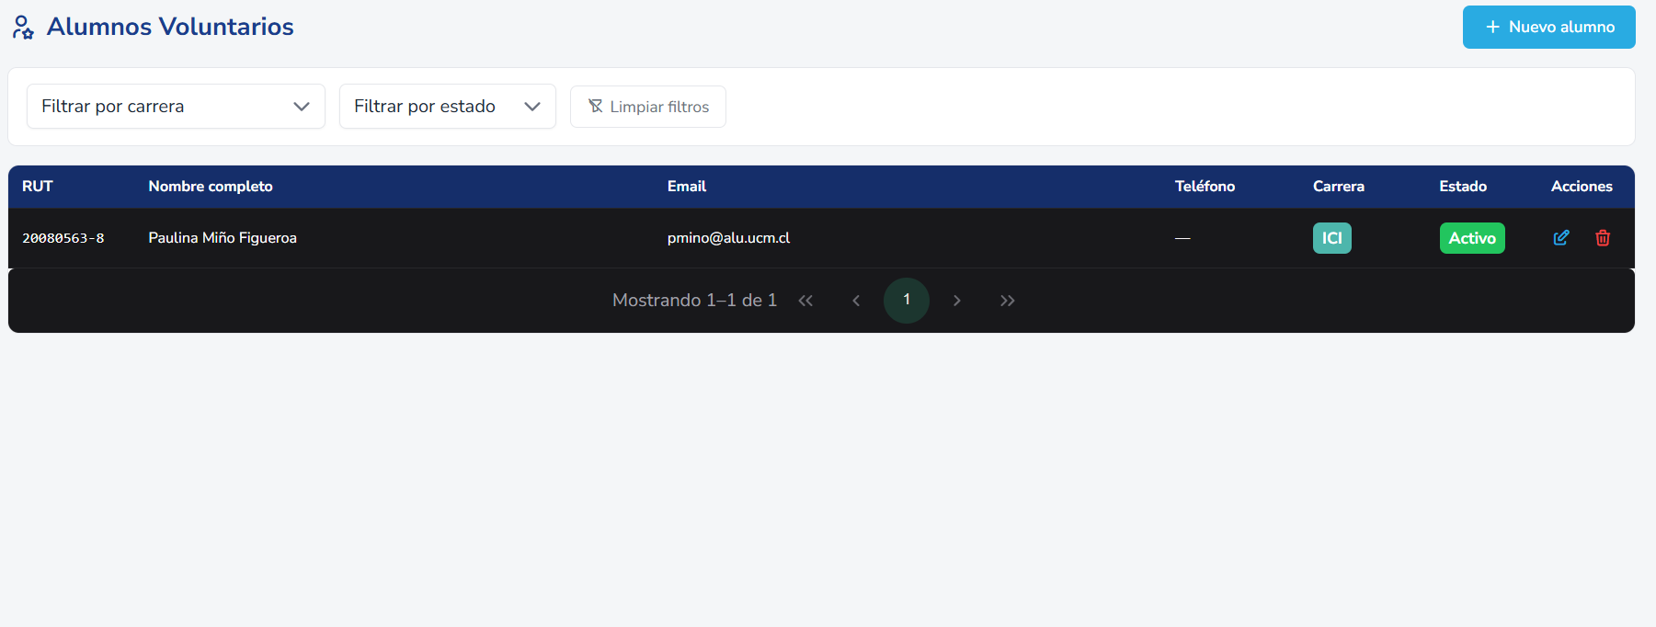

Número de requisito | RF-20
Nombre de requisito | Editar alumno voluntario
Tipo | ☒ Requisito ☒ Restricción
Descripción del requisito | Como usuario (Administrador o Encargado de Vinculación por Carrera), quiero editar los datos de un alumno voluntario: Nombres, Apellidos, Correo, Teléfono, Carrera y Estado, para mantener su información actualizada. El rut no puede modificarse.
Interacción | U: Selecciona un alumno y presiona “Editar”. S: Muestra los datos. U: Modifica y guarda. S: Valida. S: (Correcto): Actualiza. S: (Incorrecto): Error.
Prioridad del requisito | ☐ Alta/Esencial ☒ Media/Deseado ☐ Baja/Opcional
Imagen | 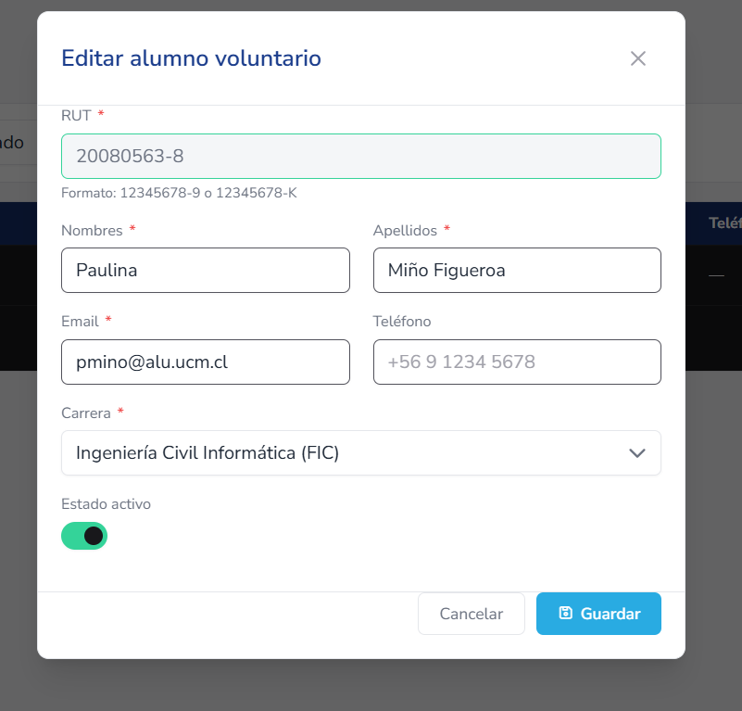

Número de requisito | RF-21
Nombre de requisito | Eliminar alumno voluntario
Tipo | ☒ Requisito ☒ Restricción
Descripción del requisito | Como usuario (Administrador o Encargado de Vinculación por Carrera), quiero eliminar un alumno voluntario. El sistema solicita confirmación y no permite eliminarlo si está asignado a un proyecto.
Interacción | U: Selecciona un alumno y presiona “Eliminar”. S: Solicita confirmación. S: (Confirma): Elimina el alumno. S: (Cancela): No realiza cambios.
Prioridad del requisito | ☐ Alta/Esencial ☒ Media/Deseado ☐ Baja/Opcional
Imagen | 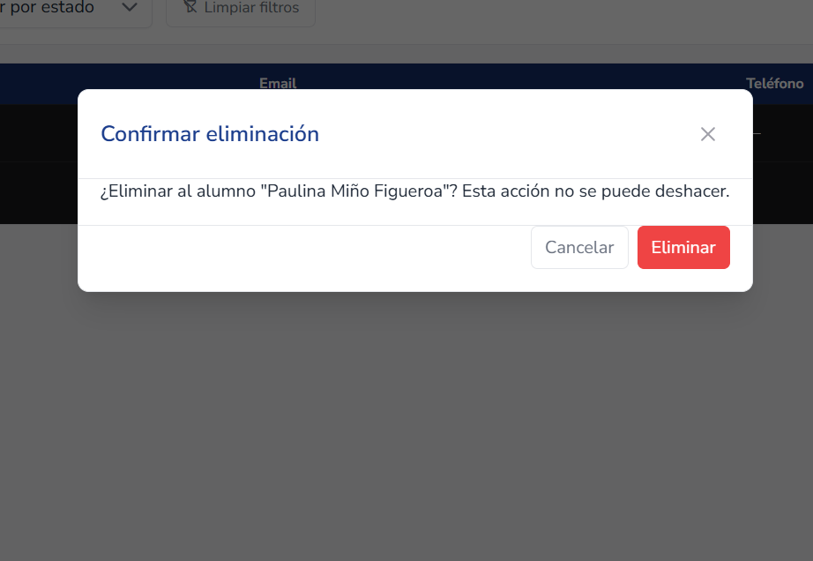

Número de requisito | RF-22
Nombre de requisito | Crear solicitud
Tipo | ☒ Requisito ☐ Restricción
Descripción del requisito | Como cliente, quiero crear una solicitud de proyecto que contenga Título, Descripción, Ciudad y, opcionalmente, la Carrera sugerida. La solicitud se crea en estado Pendiente. Los archivos de apoyo se adjuntan posteriormente. El administrador y el gestor de vinculación también pueden crear solicitudes.
Interacción | U: Accede a “Crear solicitud”. S: Muestra el formulario. U: Ingresa los datos y guarda. S: Valida. S: (Correcto): Registra la solicitud en estado Pendiente. S: (Incorrecto): Error.
Prioridad del requisito | ☒ Alta/Esencial ☐ Media/Deseado ☐ Baja/Opcional
Imagen | 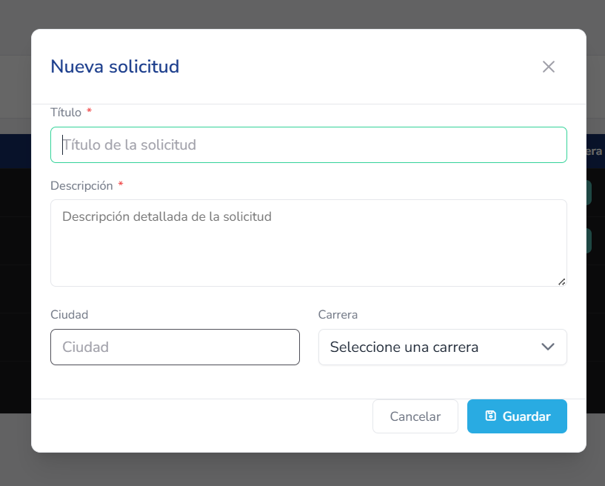

Número de requisito | RF-23
Nombre de requisito | Ver solicitudes propias
Tipo | ☒ Requisito ☐ Restricción
Descripción del requisito | Como cliente, quiero visualizar mis solicitudes creadas para hacer seguimiento, con los campos Nombre del Cliente, Título, Descripción, Carrera asignada, Archivos, Estado y Fecha de Creación.
Interacción | U: Accede a “Mis solicitudes”. S: Muestra el listado de solicitudes del cliente autenticado.
Prioridad del requisito | ☒ Alta/Esencial ☐ Media/Deseado ☐ Baja/Opcional
Imagen | 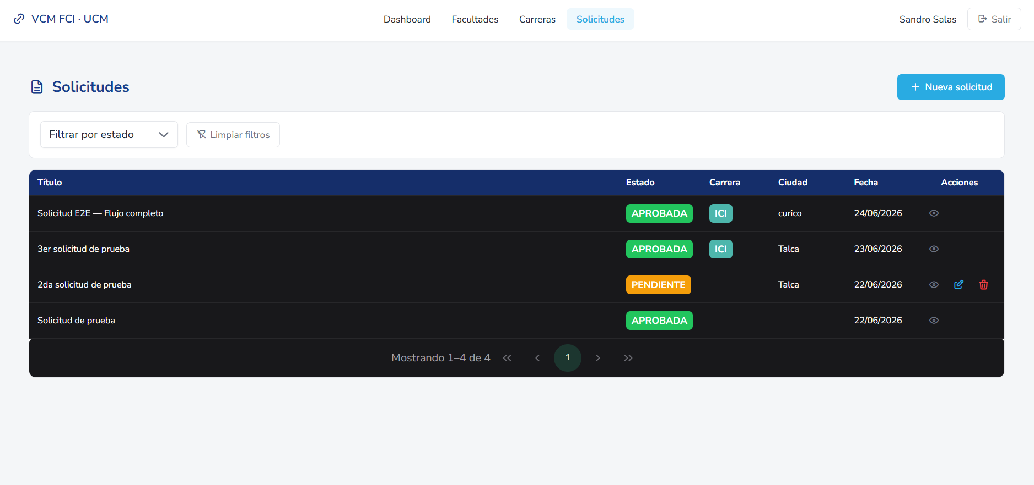

Número de requisito | RF-24
Nombre de requisito | Ver todas las solicitudes
Tipo | ☒ Requisito ☐ Restricción
Descripción del requisito | Como usuario (Administrador, Gestor de Vinculación o Decano), quiero ver todas las solicitudes creadas por los clientes, con Nombre del cliente, Título, Descripción, Carrera, Archivos, Estado y Fecha de Creación.
Interacción | U: Accede a “Solicitudes”. S: Muestra todas las solicitudes registradas.
Prioridad del requisito | ☒ Alta/Esencial ☐ Media/Deseado ☐ Baja/Opcional
Imagen | 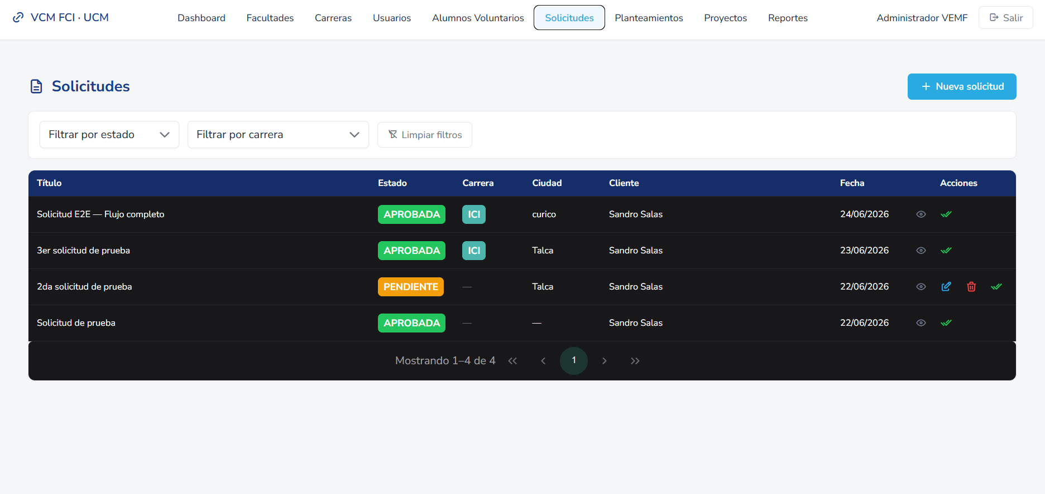

Número de requisito | RF-25
Nombre de requisito | Gestionar solicitud
Tipo | ☒ Requisito ☒ Restricción
Descripción del requisito | Como usuario (Administrador o Gestor de Vinculación), quiero aprobar o rechazar las solicitudes de los clientes. Al aprobar una solicitud puedo asignarle la carrera correspondiente. Al gestionar, el sistema notifica al cliente por correo el resultado (aprobada o rechazada).
Interacción | U: Selecciona una solicitud y define su estado (Aprobada o Rechazada). S: Confirma la acción, actualiza el estado y envía la notificación al cliente. S: (Incorrecto): Error.
Prioridad del requisito | ☒ Alta/Esencial ☐ Media/Deseado ☐ Baja/Opcional
Imagen | 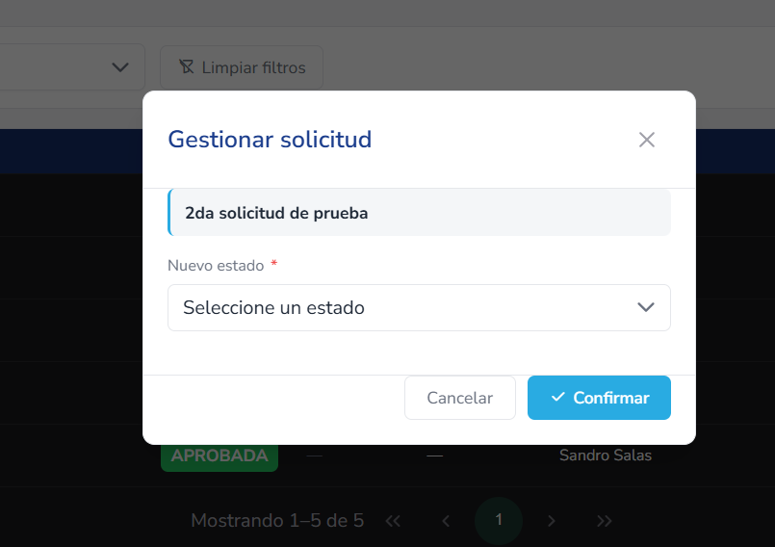

Número de requisito | RF-26
Nombre de requisito | Editar solicitud
Tipo | ☒ Requisito ☒ Restricción
Descripción del requisito | Como usuario (Cliente o Administrador), quiero modificar una solicitud para actualizar Título, Descripción, Carrera y Archivos. El cliente solo puede editar sus propias solicitudes mientras estén en estado Pendiente; el administrador puede editar cualquier solicitud.
Interacción | U: Selecciona una solicitud y presiona “Editar”. S: Muestra los datos. U: Modifica y guarda. S: Valida. S: (Correcto): Actualiza. S: (Incorrecto): Error.
Prioridad del requisito | ☒ Alta/Esencial ☐ Media/Deseado ☐ Baja/Opcional
Imagen | 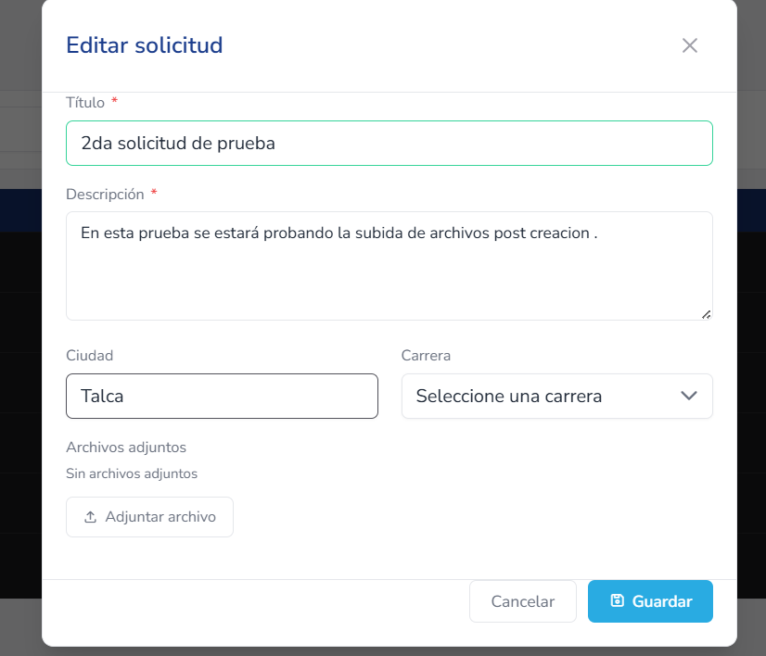

Número de requisito | RF-27
Nombre de requisito | Eliminar solicitud
Tipo | ☒ Requisito ☒ Restricción
Descripción del requisito | Como usuario (Cliente o Administrador), quiero eliminar una solicitud. El sistema solicita confirmación. El cliente solo puede eliminar sus propias solicitudes en estado Pendiente, y no es posible eliminar una solicitud que ya tiene un planteamiento asociado.
Interacción | U: Selecciona una solicitud y presiona “Eliminar”. S: Solicita confirmación. S: (Confirma): Elimina la solicitud. S: (Cancela): No realiza cambios.
Prioridad del requisito | ☐ Alta/Esencial ☒ Media/Deseado ☐ Baja/Opcional
Imagen | 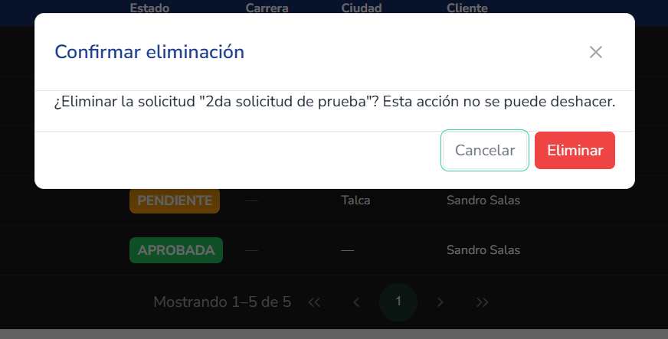

Número de requisito | RF-28
Nombre de requisito | Crear planteamiento de proyecto
Tipo | ☒ Requisito ☒ Restricción
Descripción del requisito | Como usuario (Docente o Administrador), quiero crear un planteamiento de proyecto en respuesta a una solicitud, que contenga la Solicitud vinculada, Descripción, Tiempo Estimado y Archivos. Solo puede crearse un planteamiento sobre una solicitud en estado Aprobada que no tenga ya un planteamiento asociado.
Interacción | U: Accede a “Crear planteamiento”. S: Muestra el formulario. U: Ingresa los datos y guarda. S: Valida el estado de la solicitud. S: (Correcto): Guarda. S: (Incorrecto): Error.
Prioridad del requisito | ☒ Alta/Esencial ☐ Media/Deseado ☐ Baja/Opcional
Imagen | 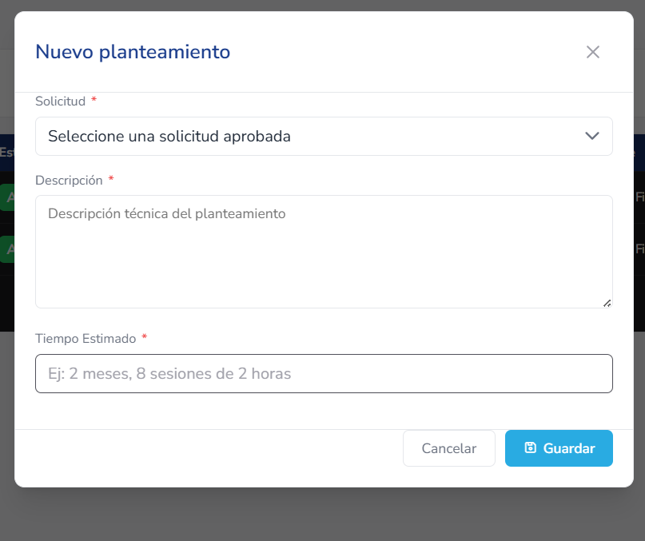

Número de requisito | RF-29
Nombre de requisito | Ver planteamientos de proyecto
Tipo | ☒ Requisito ☐ Restricción
Descripción del requisito | Como docente, quiero ver mis planteamientos creados con los campos Título de la Solicitud, Cliente, Descripción y Estado. Los usuarios internos (Administrador, Gestor de Vinculación, Encargado de Vinculación por Carrera y Decano) visualizan los planteamientos según su alcance; el encargado de carrera ve los de su carrera.
Interacción | U: Accede a “Planteamientos”. S: Muestra los planteamientos según el alcance del rol.
Prioridad del requisito | ☒ Alta/Esencial ☐ Media/Deseado ☐ Baja/Opcional
Imagen | 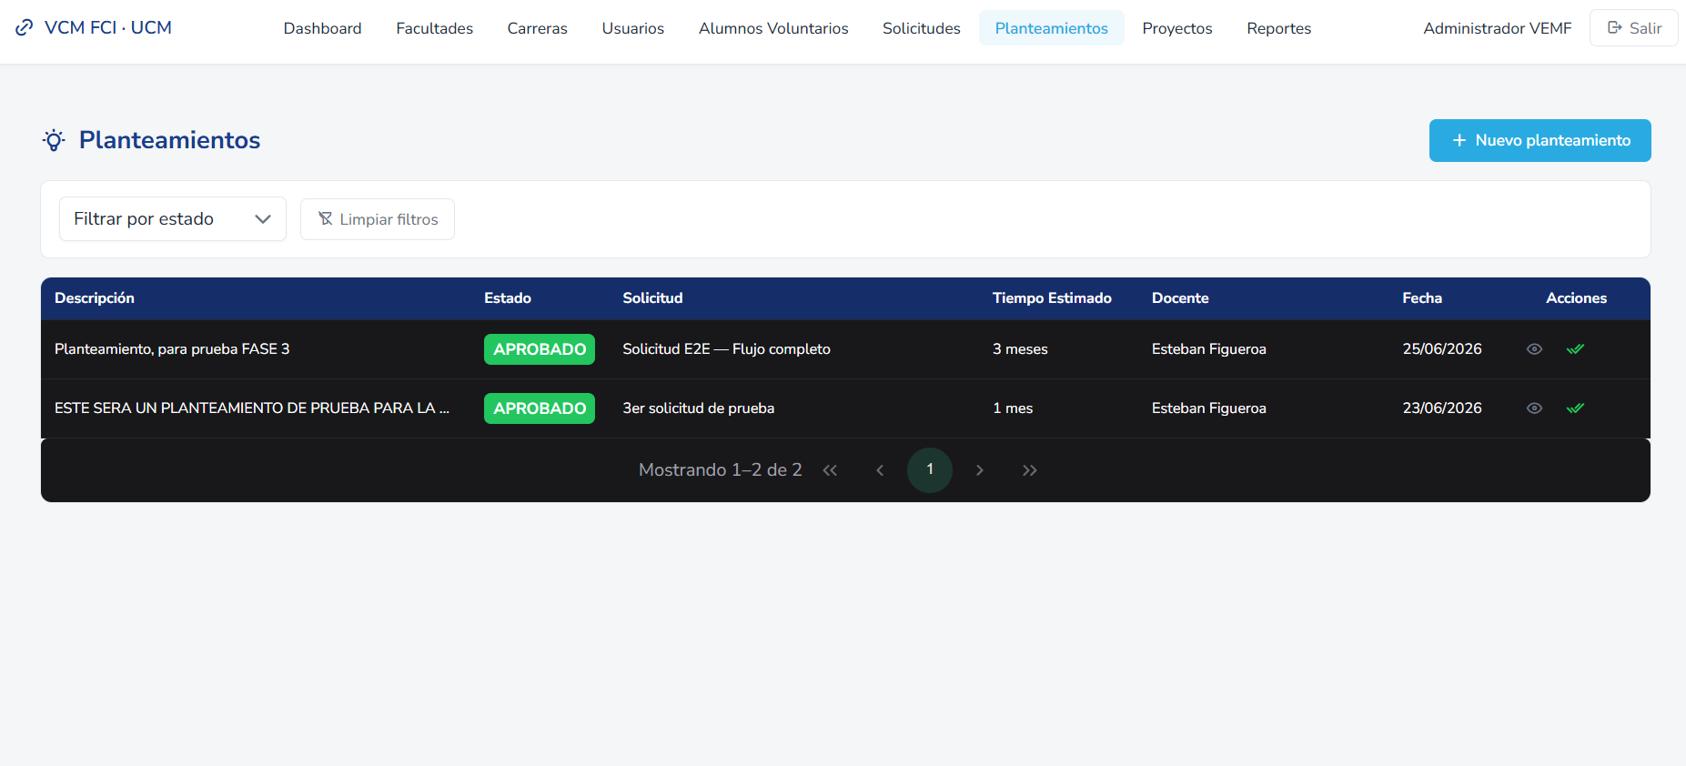

Número de requisito | RF-30
Nombre de requisito | Editar planteamiento de proyecto
Tipo | ☒ Requisito ☒ Restricción
Descripción del requisito | Como usuario (Docente o Administrador), quiero editar la Descripción, el Tiempo Estimado y los Archivos de un planteamiento, siempre que aún no haya sido gestionado (estado Pendiente). El docente solo puede editar sus propios planteamientos.
Interacción | U: Selecciona un planteamiento y presiona “Editar”. S: Muestra los datos. U: Modifica y guarda. S: Valida. S: (Correcto): Actualiza. S: (Incorrecto): Error.
Prioridad del requisito | ☒ Alta/Esencial ☐ Media/Deseado ☐ Baja/Opcional
Imagen | 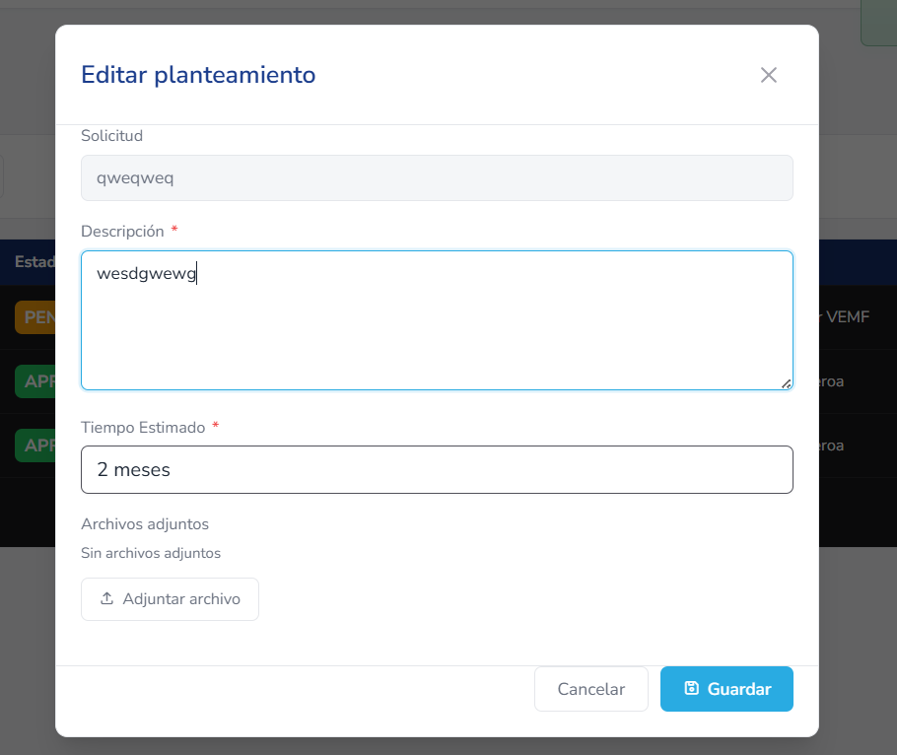

Número de requisito | RF-31
Nombre de requisito | Eliminar planteamiento de proyecto
Tipo | ☒ Requisito ☒ Restricción
Descripción del requisito | Como usuario (Docente o Administrador), quiero eliminar un planteamiento, siempre que esté en estado Pendiente. El sistema solicita confirmación y no permite eliminarlo si ya tiene un proyecto asociado. El docente solo puede eliminar sus propios planteamientos.
Interacción | U: Selecciona un planteamiento y presiona “Eliminar”. S: Solicita confirmación. S: (Confirma): Elimina. S: (Cancela): No realiza cambios.
Prioridad del requisito | ☐ Alta/Esencial ☒ Media/Deseado ☐ Baja/Opcional
Imagen | 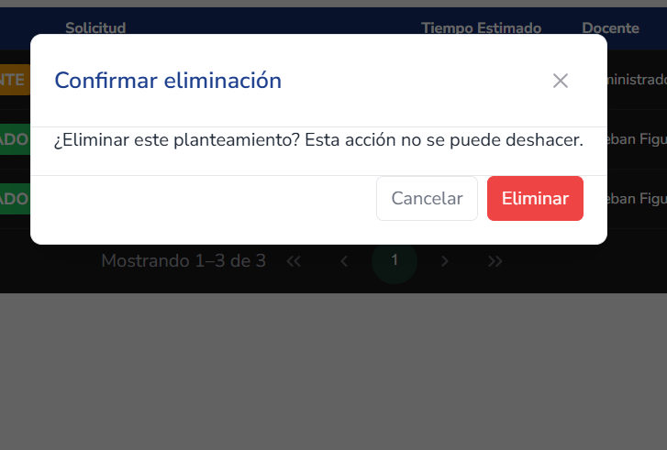

Número de requisito | RF-32
Nombre de requisito | Vincular solicitud a carrera
Tipo | ☒ Requisito ☒ Restricción
Descripción del requisito | Como usuario (Administrador o Gestor de Vinculación), quiero vincular una solicitud con la carrera correspondiente. La vinculación se realiza al gestionar la solicitud, asignándole su carrera al momento de aprobarla, de modo que quede disponible para que un docente de esa carrera elabore su planteamiento. Comparte el mecanismo de gestión descrito en RF-25.
Interacción | U: Al aprobar una solicitud, selecciona la carrera a la que se vincula. S: Asigna la carrera y confirma. S: (Incorrecto): Error.
Prioridad del requisito | ☒ Alta/Esencial ☐ Media/Deseado ☐ Baja/Opcional
Imagen | 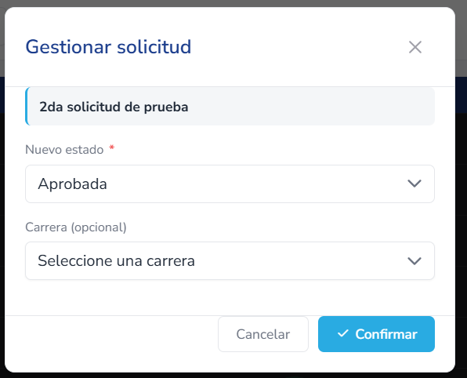

Número de requisito | RF-33
Nombre de requisito | Gestionar planteamiento de proyecto
Tipo | ☒ Requisito ☒ Restricción
Descripción del requisito | Como usuario (Encargado de Vinculación por Carrera o Administrador), quiero aprobar o rechazar planteamientos de proyecto. Al gestionar, el sistema notifica al docente por correo el resultado (aprobado o rechazado).
Interacción | U: Selecciona un planteamiento y define su estado (Aprobado o Rechazado). S: Confirma la acción, actualiza el estado y notifica al docente. S: (Incorrecto): Error.
Prioridad del requisito | ☒ Alta/Esencial ☐ Media/Deseado ☐ Baja/Opcional
Imagen | 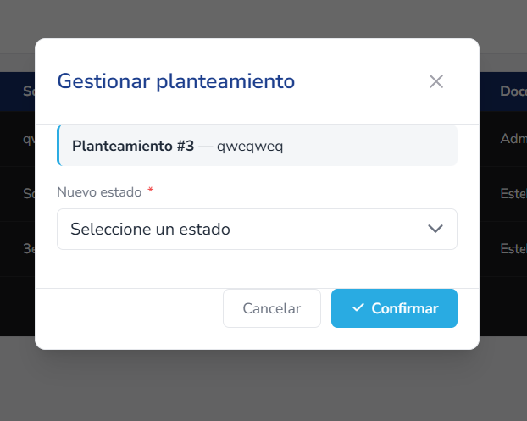

Número de requisito | RF-34
Nombre de requisito | Filtrar alumnos voluntarios por carrera
Tipo | ☒ Requisito ☐ Restricción
Descripción del requisito | Como usuario interno, quiero filtrar el listado de alumnos voluntarios por su carrera, para localizar rápidamente a los estudiantes de una carrera determinada.
Interacción | U: Selecciona el filtro por carrera. S: Muestra los alumnos correspondientes a esa carrera.
Prioridad del requisito | ☐ Alta/Esencial ☒ Media/Deseado ☐ Baja/Opcional
Imagen | 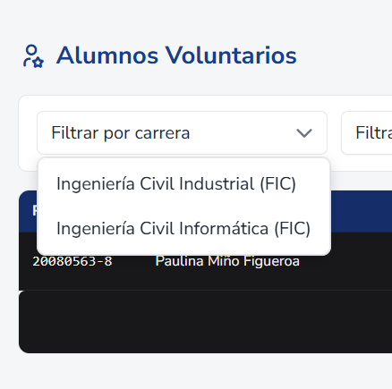

Número de requisito | RF-35
Nombre de requisito | Filtrar solicitudes por carrera
Tipo | ☒ Requisito ☒ Restricción
Descripción del requisito | Como usuario (Encargado de Vinculación por Carrera o Docente), quiero ver únicamente las solicitudes asociadas a mi carrera, con Nombre del cliente, Título, Descripción, Carrera y Estado. El sistema aplica automáticamente el filtro según la carrera del usuario.
Interacción | U: Accede a “Solicitudes”. S: Muestra solo las solicitudes asociadas a la carrera del usuario.
Prioridad del requisito | ☐ Alta/Esencial ☒ Media/Deseado ☐ Baja/Opcional
Imagen | 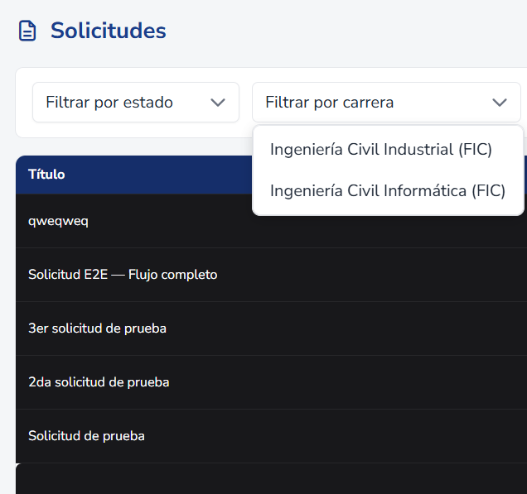

Número de requisito | RF-36
Nombre de requisito | Crear proyecto
Tipo | ☒ Requisito ☒ Restricción
Descripción del requisito | Como usuario (Docente o Administrador), quiero crear un proyecto a partir de un planteamiento aprobado, para formalizar su ejecución. El proyecto contiene el Planteamiento vinculado, Fecha de Inicio, Fecha de Fin y, opcionalmente, Alumnos Voluntarios. Solo puede crearse sobre un planteamiento en estado Aprobado que no tenga ya un proyecto. El estado inicial es En Proceso.
Interacción | U: Accede a “Crear proyecto”. S: Muestra el formulario. U: Ingresa los datos y guarda. S: Valida el estado del planteamiento. S: (Correcto): Guarda. S: (Incorrecto): Error.
Prioridad del requisito | ☒ Alta/Esencial ☐ Media/Deseado ☐ Baja/Opcional
Imagen | 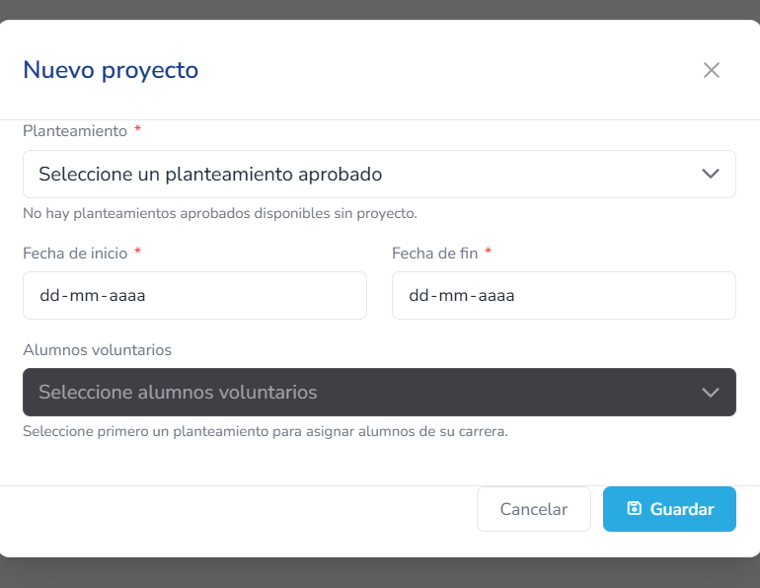

Número de requisito | RF-37
Nombre de requisito | Ver proyectos
Tipo | ☒ Requisito ☐ Restricción
Descripción del requisito | Como docente, quiero ver mis proyectos con los campos Título (heredado de la solicitud), Planteamiento, Estado, Fecha de Inicio y Fecha de Fin. Los usuarios internos visualizan los proyectos según su alcance; el encargado de carrera ve los de su carrera.
Interacción | U: Accede a “Proyectos”. S: Muestra los proyectos según el alcance del rol.
Prioridad del requisito | ☒ Alta/Esencial ☐ Media/Deseado ☐ Baja/Opcional
Imagen | 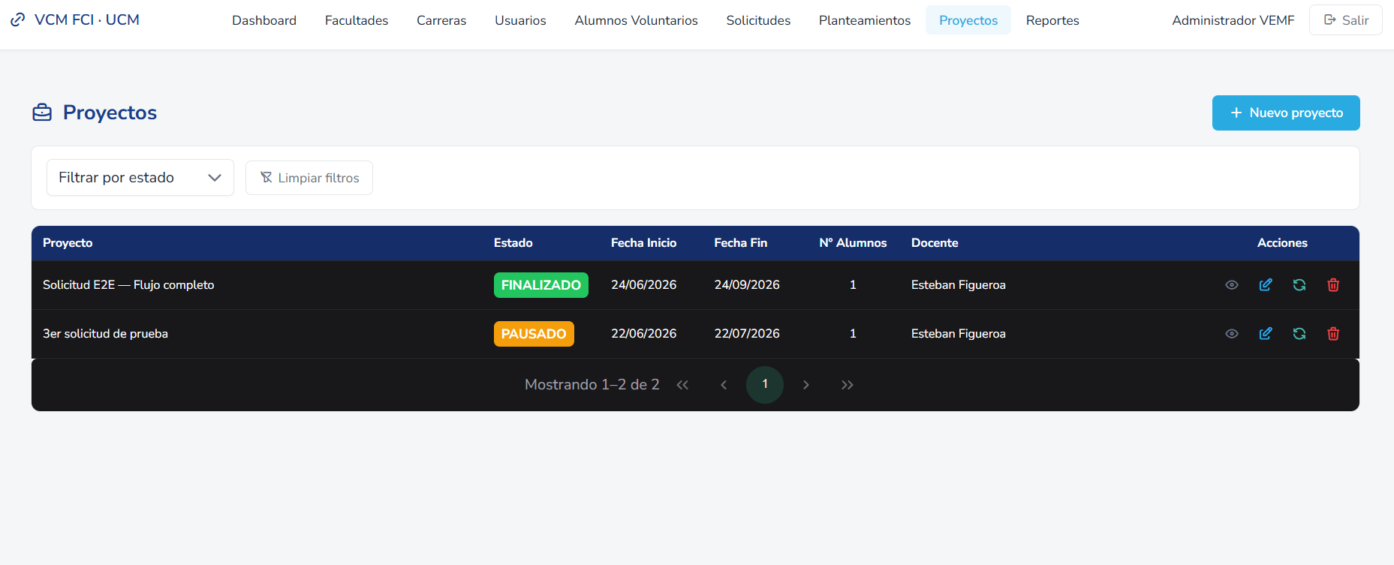

Número de requisito | RF-38
Nombre de requisito | Editar proyecto
Tipo | ☒ Requisito ☒ Restricción
Descripción del requisito | Como usuario (Docente o Administrador), quiero editar la Fecha de Inicio, la Fecha de Fin y los Alumnos Voluntarios asignados a un proyecto. El docente solo puede editar sus propios proyectos.
Interacción | U: Selecciona un proyecto y presiona “Editar”. S: Muestra los datos. U: Modifica y guarda. S: Valida. S: (Correcto): Actualiza. S: (Incorrecto): Error.
Prioridad del requisito | ☐ Alta/Esencial ☒ Media/Deseado ☐ Baja/Opcional
Imagen | 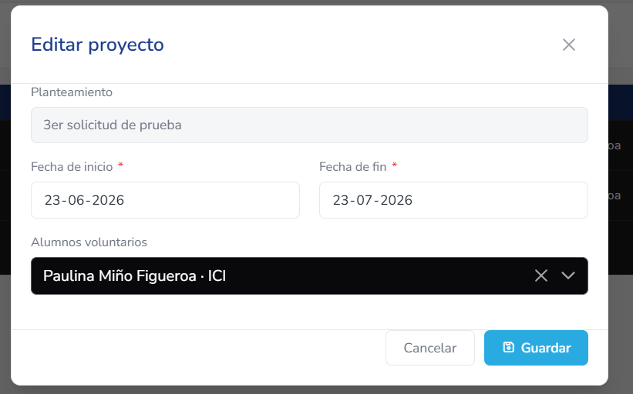

Número de requisito | RF-39
Nombre de requisito | Asignar estado de proyecto
Tipo | ☒ Requisito ☐ Restricción
Descripción del requisito | Como usuario (Docente, Administrador o Gestor de Vinculación), quiero asignar uno de los siguientes estados a un proyecto para controlar su avance: En Proceso, Pausado, Finalizado o Cancelado. El docente solo puede hacerlo sobre sus propios proyectos.
Interacción | U: Selecciona un proyecto. S: Muestra las opciones de estado. U: Selecciona el estado. S: Guarda el cambio.
Prioridad del requisito | ☒ Alta/Esencial ☐ Media/Deseado ☐ Baja/Opcional
Imagen | 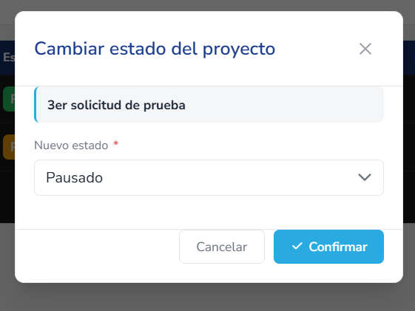

Número de requisito | RF-40
Nombre de requisito | Generar reportes de proyecto
Tipo | ☒ Requisito ☒ Restricción
Descripción del requisito | Como usuario (Administrador, Gestor de Vinculación, Encargado de Vinculación por Carrera o Decano), quiero generar reportes de proyectos en formato PDF, que incluyan Título del proyecto, Descripción, Docente, Carrera, Alumnos Voluntarios y Estado. El encargado de carrera obtiene automáticamente los proyectos de su carrera.
Interacción | U: Accede a “Reportes” y selecciona los criterios (estado, carrera). S: Genera y descarga el reporte en PDF.
Prioridad del requisito | ☐ Alta/Esencial ☒ Media/Deseado ☐ Baja/Opcional
Imagen | 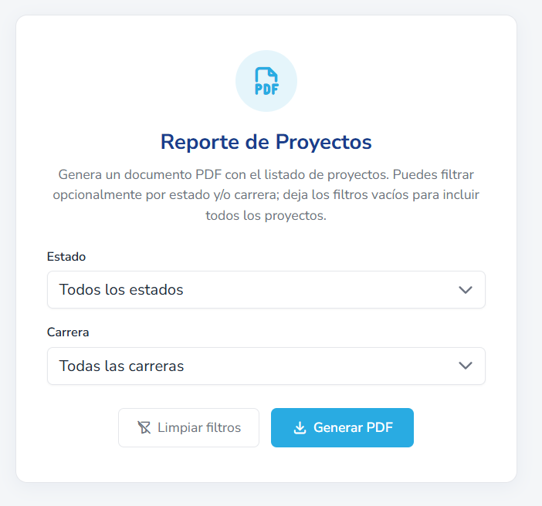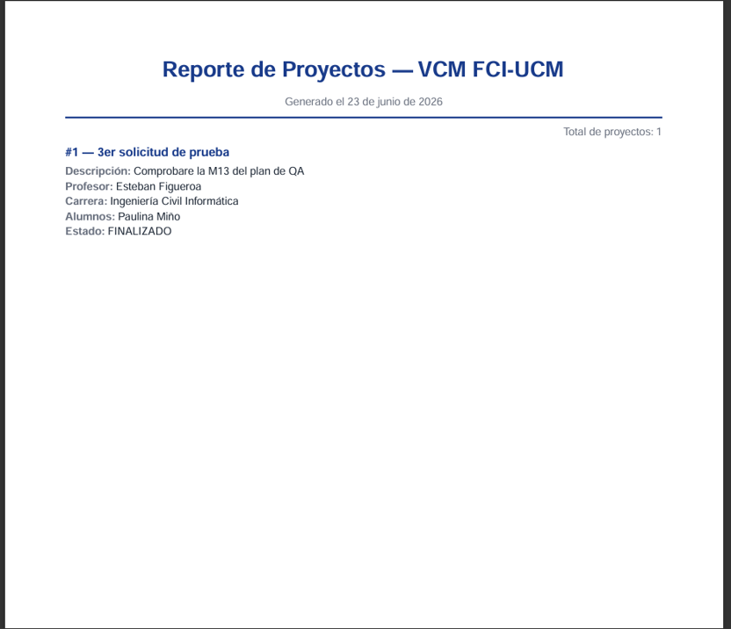

Número de requisito | RF-41
Nombre de requisito | Crear observación
Tipo | ☒ Requisito ☒ Restricción
Descripción del requisito | Como usuario (Docente, Administrador, Gestor de Vinculación, Encargado de Vinculación por Carrera o Decano), quiero añadir observaciones a un proyecto. Cada observación contiene una descripción y una fecha de creación automática. El docente solo puede añadir observaciones a sus propios proyectos.
Interacción | U: Accede a un proyecto y presiona “Crear observación”. S: Muestra el campo de texto. U: Ingresa la observación. S: Valida. S: (Correcto): Guarda. S: (Incorrecto): Error.
Prioridad del requisito | ☐ Alta/Esencial ☒ Media/Deseado ☐ Baja/Opcional
Imagen | 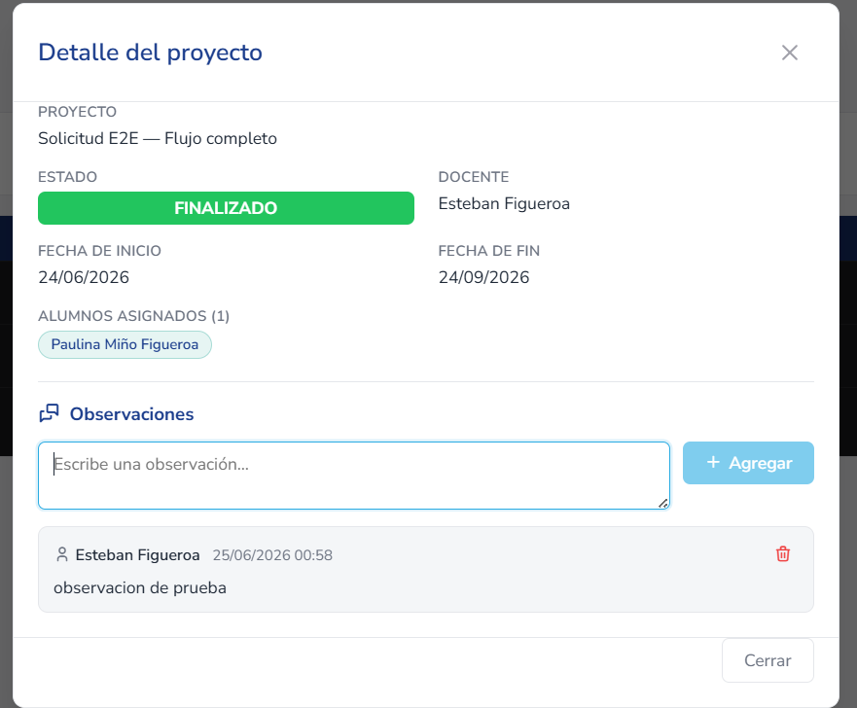

Número de requisito | RF-42
Nombre de requisito | Ver observaciones
Tipo | ☒ Requisito ☐ Restricción
Descripción del requisito | Como usuario (Docente, Administrador, Gestor de Vinculación, Encargado de Vinculación por Carrera o Decano), quiero visualizar las observaciones de un proyecto, ordenadas por fecha de creación.
Interacción | U: Accede a un proyecto. S: Muestra las observaciones del proyecto.
Prioridad del requisito | ☐ Alta/Esencial ☒ Media/Deseado ☐ Baja/Opcional
Imagen | 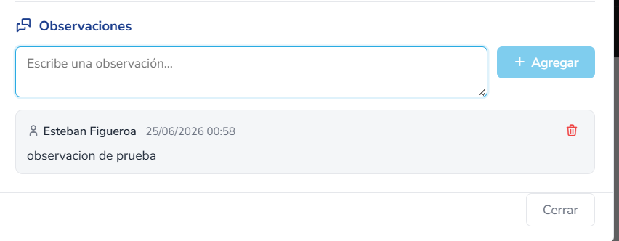

Número de requisito | RF-43
Nombre de requisito | Ver detalle de proyecto
Tipo | ☒ Requisito ☐ Restricción
Descripción del requisito | Como usuario, quiero visualizar el detalle de un proyecto con toda su información asociada. El docente solo puede ver el detalle de sus propios proyectos.
Interacción | U: Accede a “Proyectos” y selecciona un proyecto. S: Muestra el detalle del proyecto.
Prioridad del requisito | ☒ Alta/Esencial ☐ Media/Deseado ☐ Baja/Opcional
Imagen | 

Número de requisito | RF-44
Nombre de requisito | Recibir notificaciones por correo
Tipo | ☒ Requisito ☒ Restricción
Descripción del requisito | Como cliente, quiero recibir un correo cuando mi solicitud es aprobada o rechazada; y como docente, quiero recibir un correo cuando mi planteamiento es aprobado o rechazado, para enterarme oportunamente del resultado. Nota: el envío opera en modo sandbox del servicio Resend, por lo que la entrega efectiva está limitada al correo verificado del titular de la cuenta.
Interacción | S: Ante la gestión de una solicitud o un planteamiento, el sistema envía automáticamente un correo al destinatario correspondiente con el resultado.
Prioridad del requisito | ☐ Alta/Esencial ☒ Media/Deseado ☐ Baja/Opcional
Imagen | 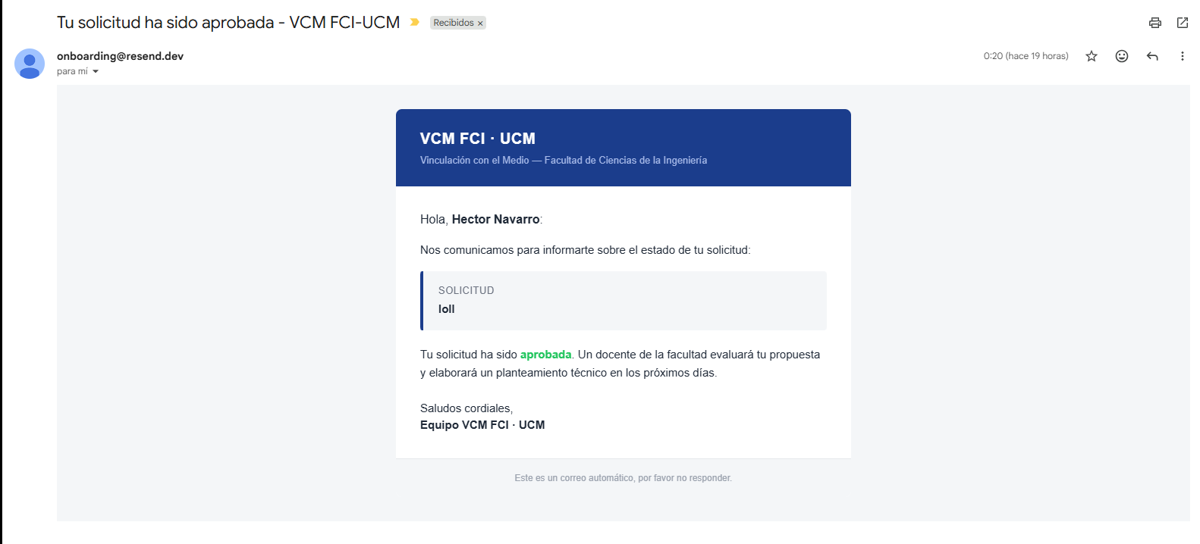

Número de requisito | RF-45
Nombre de requisito | Gestionar archivos adjuntos
Tipo | ☒ Requisito ☒ Restricción
Descripción del requisito | Como usuario, quiero adjuntar y eliminar archivos en solicitudes y planteamientos, para respaldar la información con documentos de apoyo. Los archivos se almacenan en la nube mediante Cloudinary. El cliente solo puede gestionar los archivos de sus propias solicitudes y el docente los de sus propios planteamientos.
Interacción | U: Accede a una solicitud o planteamiento y adjunta o elimina un archivo. S: Sube el archivo al almacenamiento en la nube o lo elimina, y actualiza el registro. S: (Incorrecto): Error.
Prioridad del requisito | ☐ Alta/Esencial ☒ Media/Deseado ☐ Baja/Opcional
Imagen | 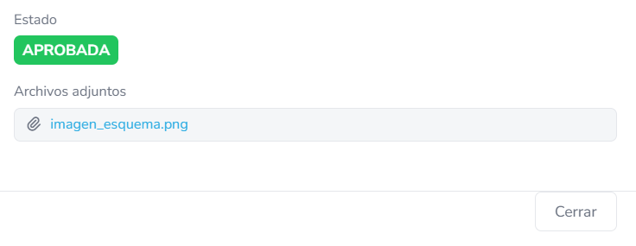

C. Video de Instalación del Sistema
Como complemento a la documentación técnica del proyecto, se elaboró un video que detalla el proceso de instalación y ejecución del sistema VCM FCI-UCM en un entorno local. El video recorre la preparación del entorno de desarrollo, la obtención del código fuente, la configuración de los servicios externos, y la puesta en marcha del backend y el frontend, hasta la verificación final del sistema en funcionamiento.
El video se encuentra disponible en el siguiente enlace: https://youtu.be/33exNl59diU

